

Mokslinių tyrimų veiklos Nr. 1.1. Mokslinių tyrimų veiklos, siekiant sukurti automatizuotą krovinių maršrutų sandorių analizės sistemą ataskaita

***Projekto pavadinimas: Krovinių maršrutų suderinamumo automatizavimo platforma***

***Projekto numeris: 02-020-K-0062***

***Projekto vykdytojas: UAB „NFQ Technologies“***

***Projekto partneris/-iai: Viešoji įstaiga SMK Aukštoji mokykla***

***Veiklos numeris: Mokslinių tyrimų veiklos, siekiant sukurti automatizuotą krovinių maršrutų sandorių analizės sistemą***

***Veiklos pavadinimas: Mokslinių tyrimų veiklos, siekiant sukurti automatizuotą krovinių maršrutų sandorių analizės sistemą***

***Ataskaitos data: Mokslinių tyrimų veiklos, siekiant sukurti automatizuotą krovinių maršrutų sandorių analizės sistemą***

***Lapų skaičius: Nurodyti***

**Turinys**

1. Veiklos tikslas 3

2. Veiklos užduotys 3

3. Mokslinis neapibrėžtumas 3

3.1. Problemos formalizavimas ir analizė 3

3.2. Mokslinio neapibrėžtumo sritys ir apribojimai 7

4. Tyrimų metodika ir eiga 11

4.1. Ekspertinių interviu metodologija 11

4.2. Reikalavimai krovinių maršrutų suderinamumo analizės ir automatizavimo platformai 12

4.2.1. Kiekybiniai kokybės vertinimo kriterijai krovinių maršrutų suderinamumo analizės ir automatizavimo platformai 14

4.3. Krovinių maršrutų suderinamumo analizės ir automatizavimo platformos kūrimo eiga 15

4.4. Krovinių maršrutų suderinamumo analizės ir automatizavimo platformos vertinimo rodiklių teorinė analizė ir atranka 17

4.5. Krovinių maršrutų sinergijos (suderinamumo) ir konkurencingos transportavimo kainos vertinimo rodiklių analizė ir atranka 24

4.6. Krovinių maršrutų sinergijos (suderinamumo) ir konkurencingos transportavimo kainos vertinimo metodika 25

4.6.1. „ONE-to-MANY“ krovinių maršrutų suderinamumo analizės ir automatizavimo bei optimizavimo koncepcijos – platformos modelio aprašymas 26

4.6.2. „MANY-to-MANY“ krovinių maršrutų suderinamumo analizės ir automatizavimo bei optimizavimo koncepcijos – platformos modelio aprašymas 29

4.6.3. Krovinių maršrutų suderinamumo analizės ir automatizavimo platformos vertinimo metodų analizė ir atranka 31

4.6.4. Maksimaliai konkurencingos transportavimo kainos nustatymo ekonominio vertinimo metodų analizė ir atranka 35

4.7. Krovinių maršrutų suderinamumo analizės ir automatizavimo platformos rodiklių duomenų parengimas ir analizė 43

4.8. Krovinių maršrutų suderinamumo analizės ir automatizavimo platformos maketas 47

4.8.1. Krovinių maršrutų suderinamumo analizės ir automatizavimo platformos architektūra 48

4.8.2. Transporto valdymo sistemos duomenų sinchronizacijos srautų architektūrinės schemos ir jų vaidmuo užsakymų planavimo modulyje 51

4.8.3. Integracijos su krovinių biržų platformomis architektūra 56

4.8.4. Telematikos duomenų sinchronizacijos srautų architektūrinės schemos ir jų vaidmuo užsakymų planavimo modulyje 57

4.8.5. Vartotojo sąsajos dizainas 63

4.9. Krovinių maršrutų suderinamumo analizės ir automatizavimo platformos maketo algoritmo eksperimentinis tyrimas su sintetiniais duomenimis 86

4.10. Krovinių maršrutų suderinamumo analizės ir automatizavimo platformos algoritmo maketo eksperimentinis tyrimas su realiais duomenimis 87

5. Įvykdyti paslaugų pirkimai 87

6. Užduočių atlikimas 87

7. Pasiekti tyrimų rezultatai 87

8. Veiklos vykdymo metu atliktų tyrimų eigos pakeitimai 88

9. Nauda projekto rezultatams 88

10. Priedai 88

# Veiklos tikslas

Veiklos tikslas - sukurti automatizuotą, mašininio mokymosi ir dirbtinio intelekto metodais grįstą krovinių maršrutų analizės bei suderinimo platformą, kuri leis identifikuoti sandorius, turinčius aukščiausią komercinę vertę ir didžiausią įvykdymo tikimybę, efektyviai analizuoti krovinių gabenimo įmonių maršrutų aptarnavimo užklausas, jas suderindama su esamais maršrutais ir prieinamais resursais, taip mažinant tuščių maršrutų koeficientą.

# Veiklos užduotys

Produkto koncepcija apima internetinę platformą, kuri naudoja mašininio mokymosi, dirbtinio intelekto bei didžiųjų duomenų analizės metodikas. Ši sistema krovinių gabenimo įmonėms, leis analizuoti maršrutų aptarnavimo užklausas ir jas suderinti su įmonės egzistuojančiais krovinių maršrutais bei turimais resursais. Gautų duomenų pagrindu platforma generuos rekomendacijas bei įžvalgas, kurios padės transformuoti, modifikuoti ir optimizuoti veiklos modelį, siekiant užtikrinti maksimalų tvarų resursų panaudojimą ir komercinių sandorių efektyvumą. Veiklai pasiekti formuojamos sekančios užduotys:

1. Sukurti metodiką krovinių maršrutų sinergijos (suderinamumo) vertinimui.

2. Sukurti metodiką konkurencingos transportavimo kainos vertinimui.

3. Sukurti krovinių maršrutų sandorių analizės sistemos maketą.

4. Eksperimentiškai įvertinti maketą su sintetiniu duomenų rinkiniu.

5. Eksperimentiškai įvertinti maketą realaus aukciono atveju.

# Mokslinis neapibrėžtumas

Transportas yra kertinis Europos integracijos akmuo ir nepaprastai svarbus užtikrinant laisvą asmenų, paslaugų ir prekių judėjimą.

# Problemos formalizavimas ir analizė

Krovinių vežimas atlieka svarbų vaidmenį mūsų pasaulio ekonomikoje. Remiantis International Energy Agency (2018) kasmet sunkvežimiais, lėktuvais, laivais ir traukiniais visame pasaulyje pervežama milijardai tonų krovinių, o transportas sudaro 8 proc. pasaulio šiltnamio efektą sukeliančių dujų emisijos ir net 11 proc., jei įskaičiuosime sandėlius ir uostus. Tikimasi, kad augančios ekonomikos Azijoje, Afrikoje ir Lotynų Amerikoje iki 2050 m. patrigubins pasaulinę krovinių vežimo paklausą, o tai padvigubins krovinių vežimo šiltnamio efektą sukeliančių dujų emisiją. International Transport Forum (2021) teigimu, net ir tuo metu, kai kiti energetikos sektoriai mažina iškastinio kuro naudojimą, beveik visas krovinių vežimas yra susijęs su nafta ir dujomis. Jei ir toliau veiksime kaip įprasta, pagal Rogelj, J. et al (2018) iki 2050 m. krovinių vežimas taps daugiausiai teršalų išmetančiu sektoriumi.

Eurostat duomenimis, vidutiniškai net apie 20% visų krovininio transporto nuvažiuotų kilometrų Europoje 2020 m. teko tuščioms transporto priemonėms​. Remiantis “Climate porta” (2024), tai rodo didelį optimizavimo potencialą – sumažinus tuščius reisus, tiesiogiai gerėja turto panaudojimo efektyvumas. Kartu siekiama mažinti ir CO₂ emisijas, kadangi krovininis transportas sudaro ~8% visų šiltnamio efektą sukeliančių dujų emisijų pasaulyje (iki 11%, įskaičiuojant sandėliavimą)​.

Siekiant įgyvendinti žaliojo kurso ir tvaraus bei pažangaus judumo strategijos užmojus, per ateinančius dešimtmečius transporto sektorius susidurs su dideliais iššūkiais, kad pasiektų Sąjungos išmetamo anglies dioksido mažinimo tikslus (Bakker et al., 2025). Siekiant ekologiškesnio krovininio transporto, CLECAT (2021), ir toliau raginama ieškoti patikimų ir ekonomiškai perspektyvių alternatyvių sprendimų. Sėkmingas koordinuotas šiuo metu vykdomas intelektinių transporto valdymo sistemų diegimas yra labai svarbus siekiant sukurti visos Europos įvairių rūšių transportą pajungiančią ir iš tiesų integruotą transporto sistemą. Be to, sparčiai kyla automatizavimo, skaitmeninimo ir pasidalijamojo judumo tendencijos, dėl kurių transporto sistemos turi gerų galimybių tapti efektyvesnėmis (Said et al., 2025). Tačiau dėl naujų technologijų ir judumo modelių taip pat kyla sunkumų, susijusių su teisinio pagrindo tinkamumu, privatumo apsauga, sauga, atsakomybe ir duomenų saugumu. Siekiant užtikrinti sklandų transporto veikimą, yra reikalingas intensyvus informacijos srautas, veiksmingas esamų ir naujų skaitmeninimo ir automatizavimo technologijų taikymas, kurie leidžia sklandžiai ir laiku perduoti informaciją apie krovinį krovinių vežime. Informacinės ir ryšių technologijos transporte apima jutiklius, palydovines technologijas, debesų kompiuteriją, žiniatinklio platformas ir automatizavimą (Kine et al., 2022)

Sinerginių krovinių identifikavimo ir optimizavimo tikslas – efektyviai sujungti skirtingus krovinius bendrai pervežti, pasiekiant kelis svarbius rodiklius: minimalias logistikos sąnaudas, trumpiausią kelionės laiką ir mažesnį poveikį aplinkai. Net ir nedidelis maršrutų optimizavimo pagerinimas gali duoti reikšmingos finansinės naudos bei sumažinti ekologinį pėdsaką (Chi, 2024). Optimalus krovinių susiejimas su minimaliais kaštais reiškia, kad tos pačios transporto priemonės maršrutu vežami kroviniai turi maksimaliai išnaudoti transporto talpą ir išvengti tuščių reisų. Taip mažinamos kuro sąnaudos bei eksploatacijos kaštai. Pervežimo laiko minimizavimas užtikrina greitesnį pristatymą klientams – sinergiškai derinant krovinius, maršrutai planuojami taip, kad nebūtų bereikalingų lankstų ar laukimo. Galiausiai, aplinkosauginiai aspektai integruojami į optimizavimą mažinant ridą ir kuro suvartojimą: trumpesni bei pilnesni reisai tiesiogiai mažina anglies dvideginio emisijas (Chi, 2024). Daugiaobjektyviu požiūriu, šie tikslai gali būti tarpusavyje subalansuojami, pavyzdžiui, pridedant CO₂ emisijų kaštą į optimizavimo funkciją, kad sprendimas būtų „žalesnis“(Steffen et al., 2025) .

Vertinant moksliniu aspektu, krovinių maršrutų aibės ir ateities sinergijos modeliavimo problematika yra žinoma, šioje srityje yra atliekami moksliniai tyrimai, eksperimentai. Kuriamo produkto naujumo lygmuo ir inovacijos pasižymi taikomųjų mokslinių tyrimų pritaikymu verslo veiklos optimizavimo ir tvarumo užduotims. Todėl naujų modelių kūrimo prioritetiniuose duomenų bazėse reikalingi rodikliai įmonės poveikio aplinkai tvarumo ataskaitų rengimui (Vickerman, Gee, 2024). Duomenų apimtis, duomenų greitis, duomenų įvairovė ir duomenų vertė – pagrindiniai Big Data akcentai, iš kurių įmonės gali išgauti didelį kiekį svarbios informacijos. Tai reikalauja naujo pobūdžio apdorojimo, leidžia pagerinti sprendimų priėmimą visapusiškai atrasti informaciją ir optimizuoti sprendimus. Problematikos pagrindimas mokslinėje literatūroje tvarumo aspektu ateiktas žemiau.

**CO2 emisijų mažinimas** Tarptautinei bendruomenei vis daugiau dėmesio skiriant klimato kaitai, mažai anglies dioksido į aplinką išskiriančių transporto maršrutų optimizavimas multimodalinėje krovininio transporto sistemoje tapo neatidėliotina problema. Tačiau dėl krovinių savybių kintamumo ir įvairių veiksnių įtakos pervežimo maršrutų sprendimams, suformuluoti mažai anglies dioksido į aplinką išskiriantį ir ekonomišką multimodalinio krovinių vežimo planą išlieka nemenkas iššūkis. Elektriniai sunkvežimiai (ET) pasirodė kaip perspektyvus sprendimas krovinių vežimo keliais dekarbonizavimui. Tačiau jų įtraukimas į logistikos įmonių parką kelia didelių iššūkių. Automobilių parkų valdytojai turi subalansuoti investicijų į ET ir dyzelinius sunkvežimius (DT) kompromisus, įvertinti besikeičiančios transporto parko sudėties poveikį ir planuoti reikiamas investicijas į depo įkrovimo infrastruktūrą (Bakker et al., 2025).

Įvairių transporto rūšių išmetamas anglies dvideginio kiekis labai skiriasi, o racionaliausio transportavimo būdo pasirinkimas turi didelį poveikį su transportu susijusių anglies dvideginio emisijų mažinimui, daugkartinį perdavimą, kad būtų sumažintas parko naudojimo laikas (Chen et al., 2024).

**Maršrutų planavimo tvarumas ir patikimumas** išmaniojo miesto viešojo transporto sistemose, kuriose dalyvauja krovinių pervežimo maršrutai, taikant kelių tikslų optimizavimą (MOO) ir skaitmeninį dvynių modelį. vienu metu optimizuoti du pagrindinius tikslus – sumažinti eksploatacines išlaidas ir išmetamų teršalų kiekį – tuo pačiu skatinant ekologiškesnį ir ekonomiškai efektyvesnį transporto tinklą. Modifikuotas algoritmas (MBA) naudojamas kaip optimizavimo priemonė MOO iššūkiams spręsti, išnaudojant savo galimybes efektyviai tyrinėti sprendimų erdves ir pasiekti optimalius arba beveik optimalius sprendimus. Be to, tyrime pristatomas skaitmeninio dvynių modelio integravimas, suteikiantis virtualų transporto sistemos vaizdą, kad būtų galima atlikti išsamų modeliavimą ir vertinimą (Xiao et al., 2024).

**Tuščių mylių sprendimai.** Modeliavimo požiūriu reikšminga yra tai, kad tuščių kelionių srautai neatitinka apkrautų kelionių modelio, nes tuščios kelionės paprastai prieštarauja prekių srautams. Dėl to, bandant kompensuoti tuščias keliones išplečiant apkrautų reisų matricas arba neatsižvelgiant į tuščias mylias, susidaro didelės krypties eismo vertinimo klaidos. Vienintelis būdas tinkamai atsižvelgti į tuščią srautą yra naudoti papildomus modelius (Gonzalez-Calderon et al., 2021). Modelių apribojimai dėl duomenų prieinamumo ir prielaidų naudojimo (pvz., modelis skirtas tik išvykimo ir paskirties vietos poroms, naudojant tuos pačius maršrutus abiem, mažina modelio patikimumą,

**Multimodalinio transporto maršrutų pasirinkimas** yra sudėtinga problema dėl įvairių, dažnai prieštaringų sprendimų priėmimo atributų, tokių kaip transportavimo kaina ir laikas, įvairios rizikos, susijusios su hierarchiniais santykiais tiek grupėse, tiek tarp jų, sprendimus priimančių asmenų pageidavimai ir daugybė galimų pasirinkimų. Realus atvejo tyrimas patvirtina siūlomo metodo praktinį pritaikomumą ir veiksmingumą. Išvados parodė, kad pasiūlyta metodika efektyviai nustato tinkamiausią multimodalinio transporto maršrutą kaip geriausią kompromisinį pasirinkimą. Viena iš pagrindinių logistikos įmonių (LC) veiklų yra optimalaus krovinių gabenimo maršruto parinkimas. Šis sudėtingumas sustiprėja periodiškai gabenant įvairias pradines ir paskirties vietas. Krovinių gabenimas konteineriais neįtikėtinai sumažina transportavimo išlaidas ir laiką; be to, konteineriai paprastai gabenami multimodaliniu transportavimu, kuris yra efektyvesnis nei vienmodalinis transportavimas (Dini et al., 2024).

**Kuro rūšys, galimos avarijų** **pasekmės.** Didėjant pasaulinei energijos paklausai, vandenilio energijos transportavimo apimtys ir mastai taip pat auga. Dujinės vandenilio vamzdžių priekabos, kaip lanksčiausias vandenilio transportavimo būdas, turi tokias rizikos charakteristikas kaip dinamiškumas, staigumas ir galimos rimtos pasekmės. Tačiau dabartiniai rizikos įvertinimo realiuoju laiku ir maršruto optimizavimo transportavimo metu metodai esamuose tyrimuose dažnai neįvertina avarijų pasekmių (Shcheklein et al., 2024). Dinaminis rizikos vertinimas ne tik apskaičiuoja dinaminių gedimų tikimybę, bet ir suteikia įžvalgų apie dinamines nelaimingų atsitikimų pasekmes, o tai leidžia tiksliau įvertinti riziką realiuoju laiku. Be to, vertinimo rodikliai paprastai yra riboti, daugiausia dėmesio skiriant transporto išlaidoms ir laikui (Zheng et al., 2024).

**Eismo srauto, saugos planavimas, poilsio vietų numatymas** analizuojant antžeminių PV sistemų plėtrą šalia transporto maršrutų 2000–2023 m., naudojant geoinformacinius duomenis apie gamyklų aikšteles, transporto tinklus ir aikštelių savybes. Galiausiai, norėdami pasirinkti optimalų transportavimo maršrutą, naudodami Dijkstra algoritmą, atsižvelgiama į poveikį visuomenei, ekonomines sąnaudas, laiko sąnaudas, anglies dvideginio išmetimą, aplinkai jautrių zonų artumą ir vietas, kuriose gali kilti gaisro ir sprogimo pavojus. Vairuotojų ir planuotojų pageidavimai sukurtu modeliu siekiama užfiksuoti planuotojų ar vairuotojų pageidavimus, kad būtų galima atkurti stebimą krovinių vežimo keliais veiklą (Nadi et al., 2024). Papildomų elementų įvedimas, kaip interneto tinklai, naujos kartos išmaniųjų technologinių sistemų diegimas, leidžiantys eismo įvykių aptikimą, su eismo įvykiais susijusių kintamųjų nustatymas, vairavimo elgsenos analizė ir kt. sudaro dideles galimybes pagerinti eismo saugą (Nguyen et al., 2022).

**Optimizavimo.** Siūlomas praktinis kelių vežėjų, bendradarbiaujančių, veiklos planavimo metodas, siekiant išvengti tuščių sunkvežimių kelionių ir maksimaliai sutaupyti dėl jų bendradarbiavimo (Fazi et al., 2023). Metodas numato tris pagrindinius etapus: pirmajame etape pervežimo paklausa skaidoma į dvi dalis, remiantis krovinių srautų kompromisu; antrajame žingsnyje linijinis optimizavimo modelis, kuriame atsižvelgiama į kompensavimo mechanizmus tarp vežėjų, *leidžia sujungti du po du keliones,* priklausančias skirtingiems vežėjams, siekiant sumažinti tuščių judesių skaičių. Šiame antrajame etape aiškiai atsižvelgiama į klientų svarbą, kiekvienai kelionei priskiriant pirmenybės reikšmę. Galiausiai, trečiajame etape, antroji optimizavimo problema leidžia kiekvienam vežėjui priskirti sunkvežimius kelionėms, siekiant sumažinti jų kelionės išlaidas (Chen et al., 2023).

**Efektyvumas ir ekonomiškumas**.

*1.Krovinių perkėlimai*. Krovinių išsiuntimo politika kurią naudodami galime gauti kelių etapų jungtinius transporto priemonių išsiuntimo sprendimus parkui, atsižvelgiant į pristatymo užklausas. Tada vykdomas efektyvus kelių perdavimų suderinimo algoritmas, priskiriantis pristatymo užklausas sunkvežimiams. Kelių taškų užsakymai gali sumažinti bendras transportavimo išlaidas ir palengvinti siuntų tvarkymą terminaluose (Kumar, Anoop, 2025). Tada vykdomas efektyvus kelių perdavimų suderinimo algoritmas, priskiriantis pristatymo užklausas sunkvežimiams. Gauti daugiapakopius bendrus transporto priemonių parko išsiuntimo sprendimus, atsižvelgiant į pristatymo užklausas, su keliais perdavimais, apimantį sunkvežimių siuntimą ir krovinio parinkimą. Išsiuntimo politika taikoma sunkvežimių maršrutams nustatyti, o tada vykdoma atitikimo politika, kad kroviniai būtų efektyviai priskirti sunkvežimiams.

2. *Išmaniosios eismo sistemos*. Daugkartinis perdavimas užtikrina kad būtų sumažintas parko naudojimo laikas ir tuščių kilometrų skaičius. Taikyti daugkartinį perdavimą, kad būtų sumažintas parko naudojimo laikas. Transporto sistemos išgyvena reikšmingą transformaciją dėl pažangių technologijų, įskaitant dirbtinį intelektą ir mašinų mokymąsi, integravimo. Išmaniųjų transporto sistemų (ITS) ir pažangių vairuotojo pagalbos sistemų (ADAS) kontekste efektyvių ir patikimų šviesoforų aptikimo mechanizmų kūrimas yra labai svarbus siekiant pagerinti kelių saugumą ir eismo valdymą (Said et al., 2025).

3. *Jungtinio transportavimo forma,* vadinama trikampiu transportavimu, ir išvardijame derinius, turinčius didelį bendradarbiavimo poveikį. Siūlomas algoritmas gerai išnaudoja paslėptas nelygybes, tokias kaip atstumo aksioma, kad susiaurintų paieškos diapazoną neprarandant tikslumo. Skaitiniai eksperimentai rodo, kad siūlomas algoritmas yra tūkstančius kartų greitesnis už logaritminius skaičiavimus. Naudojant šią technologiją kaip pagrindinį variklį, sukurta bendra transportavimo suderinimo sistema, kuri gali būti aktuali kuriamai platformai. (Kira, et al., 2023).

4. Efektyviausias tiekimo grandinės informacinio palaikymo strategijos, dėmesys turėtų būti skiriamas neapibrėžtumų, rizikos ir kibernetinio saugumo šaltinių nustatymui ir valdymui (Boiko et al., 2019).

**Paskutinė mylia.** Autonominio perdavimo mazgo tinklo (ATHN) verslo modelis yra labiausiai tikėtina pramonės ateitis. ATHN naudoja perdavimo mazgus, kad perduotų priekabas tarp žmonių vairuojamų sunkvežimių ir autonominių sunkvežimių. Tada autonominiai sunkvežimiai vykdo transportavimą tarp mazgų, o įprasti sunkvežimiai aptarnauja pirmą ir paskutinę mylią (Dalmeijer, Van Hentenryck, 2021). Pristatymas - paskutinės mylios pristatymo sistemos koordinavimo problema. Palyginti su ankstesnėmis formuluotėmis, modeliai randa 16 naujų geriausiai žinomų sprendimų iš esamo 24 literatūros duomenų rinkinio (Donne et al., 2025).

**Transporto priemonių dokumentų galiojimai**. Skirta transporto priemonių trajektorijų prognozavimui. Įtraukus į modelį, galima atlikti šiuos patobulinimus – remiantis asinchroniniu apibendrinimo tyrimo bendradarbiavimo algoritmu, transporto priemonių mazgų modeliai, esantys to paties dažnio RoadSide Unit (RSU) diapazone, yra sujungiami, kad būtų sumažintos bendravimo išlaidos ir laiko sąnaudos (Li et al., 2024).

**Aplinkos oro sąlygos:** Siekiant toliau didinti kelių eismo sistemos energijos vartojimo efektyvumą, Įvairūs veiksniai, tokie kaip kelių sąlygos, eismo situacijos ir oro aplinka, iš viso 34 ypatybių kintamieji, turintys įtakos ekologiniam eismo scenarijų pobūdžiui. Funkcijos atrankos metodas, gali būti naudojamas optimaliam funkcijų rinkiniui, kurį sudaro 12 kintamųjų, nustatyti. Vėliau buvo sukurtas eismo scenarijaus ekologinių charakteristikų vertinimo modelis, pagrįstas atminties CNN-LSTM algoritmu, siekiant pagerinti bendrą kelių transporto sistemos veikimą (Yan et al., 2025).

***Šventiniai eismo ribojimai***: kad derinant dviejų ar trijų kalbų duomenų srautus, eismo įvykių aptikimo ir numatymo tikslumas žymiai pagerinamas, palyginti su atskiromis kalbomis (Alkouz, Al Aghbari, 2020).

**Parkingo mokesčiai.** Stovėjimo kaina, piniginių premijų vertė, automobilių stovėjimo aikštelės užimtumas ir aplinkinių kelių sąlygos turi didelę įtaką automobilių stovėjimo aikštelės pasirinkimo elgesiui. Abi strategijos gali veiksmingai subalansuoti automobilių stovėjimo vietos ir laiko išteklių panaudojimo rodiklį ( Zhou et al., 2023).

**Darbo ir poilsio režimas** Krovinių gabenimas keliais yra bene svarbiausias vidaus krovinių vežimo būdas beveik visose pasaulio šalyse. Vis daugiau dėmesio skiriama sunkvežimių vairuotojų darbo sąlygų gerinimui, pirmiausia jų saugai ir saugumui. Europos Sąjunga (ES) neseniai nustatė saugių sunkvežimių stovėjimo aikštelių (SSTPA) standartus, daugiausia tam, kad būtų surengtos privalomos pertraukos/poilsis, kuriuos vairuotojai turėtų daryti pagal galiojančias taisykles dėl maksimalios vairavimo trukmės. Įdiegtas kelių tinklo pasiūlos modelis, apskaičiuojant poilsio vietas kiekvienai išvykimo ir tikslo porai, atliekama paklausos analizė siekiant nustatyti prioritetus investicijoms į SSTPA. Svarstomi tiek nacionaliniai, tiek tarptautiniai krovinių gabenimai keliais (Marzano et al., 2025).

Atlikus problemos aplikos vertinimąteoriniu aspektu galima konstatuoti, jog krovinių vežimo sektorius tampa vienu iš reikšmingiausių CO₂ emisijų šaltinių, kurį ypatingai veikia globali ekonominė plėtra ir išaugusi paklausa. Dėl didelio tuščių reisų skaičiaus ir priklausomybės nuo naftos kyla būtinybė optimizuoti maršrutus, diegti skaitmeninius sprendimus ir pereiti prie alternatyvių energijos šaltinių. Moksliniai tyrimai rodo, kad technologijų – tokių kaip dirbtinis intelektas ir išmaniosios sistemos taikymas logistikos planavime leidžia mažinti sąnaudas ir poveikį aplinkai. Multimodalinis transportas ir nauji maršrutų modeliai padeda suderinti ekonomiškumą, greitį ir ekologinį efektyvumą. Tinkamai pritaikius analizės bei vertinimo metodus, galima pasiekti sinerginį efektą tarp verslo interesų ir tvarumo tikslų nagrinėjant duomenų analizę, vairuotojų darbo sąlygų bei aplinkosauginių rizikų vertinimą.

# Mokslinio neapibrėžtumo sritys ir apribojimai

Augant spaudimui mažinti logistikos sektoriaus poveikį aplinkai, vis daugiau dėmesio skiriama išmaniųjų sprendimų taikymui transporto valdyme. Vienas iš svarbiausių aspektų – realaus laiko maršrutų optimizavimas, leidžiantis efektyviau naudoti išteklius ir kartu siekti emisijų mažinimo tikslų.Realiojo laiko maršrutų planavimas, orientuotas į tuščių kilometrų mažinimą, leidžia ne tik sumažinti sąnaudas, bet ir prisideda prie tvarumo tikslų (mažesnės degalų sąnaudos ir tarša). Remiantis A. Ahl, M. Bravante (2021), skaitmeninė transporto platforma Ontruck Europoje, taikydama išmanų užsakymų ir pervežimų derinimą, padėjo išvengti ~1,9 mln. tuščių kilometrų ir apie 3749 tonų CO₂ emisijų. Realiuoju laiku maršrutus optimizuoti padeda įvairūs metodai, sukurti spręsti dinaminės transporto maršrutų parinkties (angl. Dynamic Vehicle Routing Problem, DVRP) uždavinius. Cituojant Mardešić, N., Erdelić, T., Carić, T., & Đurasević, M. (2024), daugelyje modernių sprendimų taikomi hibridiniai deriniai, siekiant išnaudoti skirtingų metodų privalumus​.

**Neapibrėžtumas Nr. 1. Krovinių sinergijos vertinimo metodų parinkimo neapibrėžtumas**

* *Nėra aišku, kuri sinergijos vertinimo metodika yra tinkamiausia konkrečiam taikomajam uždaviniui:*  
  mokslinėje literatūroje siūlomi skirtingi metodai sinergijai įvertinti (pvz., atstumo, laiko tarp pristatymų analizė, pelningumo pagrindu konstruojami grafai ir kt.), tačiau visi šie metodai išbandyti tik su sintetiniais duomenimis, kurie nebūtinai atitinka realių duomenų charakteristikas ir mastus.
* *Optimalaus maršrutų planavimo uždavinio NP-hard kompleksiškumas:*  
  optimalūs sprendimai reikalauja didelių skaičiavimo resursų, todėl praktiškai tampa neišsprendžiami didėjant duomenų kiekiui. Nėra aiškumo, kokios euristikos ar optimizavimo metodų kombinacijos (pvz., gilusis mokymas, neuroniniai tinklai ar mašininis mokymasis) užtikrins sub-optimalų, tačiau praktiškai priimtiną sprendimą per turimą laiką ir resursus.
* *Neuroninių tinklų metodų pritaikymo sudėtingumas:*  
  tokie metodai kaip rodyklės tinklai (pointer networks), grafiniai neuroniniai tinklai (graph neural networks), rekurentiniai neuroniniai tinklai parodė potencialą sprendžiant abstrakčius optimizavimo uždavinius, tačiau jų pritaikomumas konkrečiam kelių transporto priemonių maršrutų planavimui su realiais apribojimais (laiko langais, vilkikų tipais ir kt.) dar nėra iki galo ištirtas.

**Neapibrėžtumas Nr. 2. Krovinių atrinkimo pagal pelningumą ir sinerginę vertę neapibrėžtumas**

* *Neaišku, kaip efektyviai atrinkti optimalų krovinių poaibį iš didelių duomenų rinkinių:*  
  nagrinėjami metodai dažnai reikalauja įvertinti visas galimas krovinių kombinacijas, tačiau praktikoje aukcionuose pateikiami duomenų rinkiniai yra pernelyg dideli (tūkstančiai įrašų), todėl visų kombinacijų analizė tampa praktiškai neįmanoma dėl NP-hard sudėtingumo ir didelių skaičiavimo resursų poreikio.
* Trūksta efektyvių duomenų filtravimo metodikų, kurios remiantis istoriniais duomenimis identifikuotų didžiausią sinergiją ir pelningumą turinčius krovinius:  
  Nėra aišku, kaip tiksliai nustatyti potencialiai vertingiausias ir efektyviausias kombinacijas išvengiant nerealių scenarijų (pvz., per didelis atstumas tarp lokacijų ar neįvykdomi laiko langų reikalavimai).

**Neapibrėžtumas Nr. 3. Transportavimo kainos nustatymo metodikos neapibrėžtumas**

* Nėra aiškumo dėl metodikos, kuri leistų nustatyti konkurencingiausią transportavimo kainą (mažiausią eur/km kainą):

Kainodaros optimizavimo uždavinys ir jo apribojimai turi būti individualiai formuluojami atsižvelgiant į specifinius įmonės turimus resursus, esamus maršrutus, darbo ir poilsio režimo apribojimus, pristatymo terminus bei kitus konkrečius logistikos parametrus. Nėra aišku, kokios konkrečios euristikos ar algoritmai šioje situacijoje geriausiai veiktų, nes pasiūlyti metodai dažniausiai yra bendro pobūdžio arba remiasi sintetiniais duomenimis.

Kalbant apie duomenų parengimą ir analizę, žemiau nurodyti transporto priemonių maršrutų apribojimai, kurie taikomi abiems modeliams "ONE-to-MANY" ir "MANY-to-MANY".

**Apribojimai**

**Laiko langai.** Logistikoje dažnai kiekvienam kroviniui (ar klientui) nustatytas aptarnavimo laiko intervalas, kurio privalu laikytis. Tai sudaro vadinamąją maršrutų optimizavimo problemos versiją su laiko langais (VRPTW), kur paklausa turi būti pristatyta per nurodytą laikotarpį. Laiko langai riboja maršruto lankstymą – vairuotojas negali atvykti nei per anksti, nei per vėlai, todėl sinergiškai jungiant krovinius būtina derinti užsakymus su suderinamais laiko intervalais.

**Transporto priemonių tipai.** Realistiškose situacijose transporto parkas būna heterogeniškas – skiriasi sunkvežimių dydžiai, talpa, kuro tipas (pvz., elektriniai ir dyzeliniai), specializacija (šaldytuvai, cisternos ir pan.). Kiekvienas krovinys gali turėti reikalavimų transporto priemonei (pvz., šaldytiems produktams – šaldymo įranga). Heterogeninių transporto priemonių atvejai optimizavime kelia papildomą sudėtingumą, nes reikia priskirti tinkamo tipo mašiną kiekvienam užsakymui – literatūroje pabrėžiama, kad tokie atvejai dar nėra pakankamai ištirti.

**Krovinių rūšys.** Sinergiškai derinant krovinius būtina atsižvelgti į jų savybes: pavojingi kroviniai negali būti gabenami kartu su nesuderinamais (pvz., maistu), dalis krovinių reikalauja temperatūros kontrolės, greitai gendantys turi būti pristatyti nedelsiant. Tokie skirtumai reiškia, kad ne visi kroviniai gali būti laisvai kombinuojami – reikia tenkinti saugumo, kokybės ir kitus apribojimus. Be to, maršrutų planavimas turi atsižvelgti į transporto priemonės talpą (svorį ir tūrį): tai klasikinis talpos apribojimas VRP variante (CVRP – su fiksuota talpa). Kartu gali būti pritaikomi backhaul (atgalinių krovinių) apribojimai – idealiu atveju sunkvežimis, iškrovęs krovinį, parveža kitą krovinį atgaliniu reisu, taip išnaudodamas tuščios grįžtamosios kelionės galimybę. Sinerginių krovinių identifikavimas dažnai sutelkia dėmesį būtent į tokių abipusiai naudingų derinių (pirmyn-atgal) suradimą.

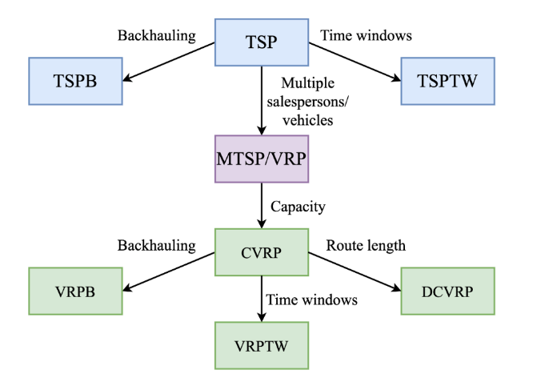

1 pav. Transporto priemonių maršrutų apribojimai (Benslimane ir Benadada, 2014)

Kaip matyti iš 1 pav., papildomi apribojimai sudaro skirtingas VRP variacijas. Laiko langai (TSPTW/VRPTW) ir talpos suvaržymai (CVRP) yra dažniausiai nagrinėjami, tačiau realybėje gali pasitaikyti ir sudėtinių atvejų – pvz., heterogeninis žaliasis VRP su laiko langais, kur reikia optimizuoti kelių tipų transporto priemonių maršrutus, tenkinant klientų laiko intervalus ir minimizuojant emisijas. Sinerginių krovinių optimizavimas paprastai susiduria su visų šių apribojimų kombinacija vienu metu: maršrutas turi tilpti į kelių klientų laiko grafikus, paskirti tinkamus sunkvežimius kiekvienai užduočiai, ir sudėti drauge tik tuos krovinius, kurie tarpusavyje suderinami pagal tipą ir reikalavimus. Šių sąlygų tenkinimas daro uždavinį NP-sudėtingą, todėl reikalingi pažangūs metodai, galintys efektyviai ieškoti gero sprendinio didelėje paieškos erdvėje.

***1. Transporto priemonių (TP) apribojimai.***Šie apribojimai užtikrina, kad transporto priemonė yra tinkama tam tikram kroviniui ir kad jos techninė būklė leidžia vykdyti užsakymą.

a) Krovinio ir TP matmenų bei svorio suderinamumas – krovinys turi tilpti į TP pagal ilgį, plotį, aukštį bei neviršyti leistinos maksimalios svorio apkrovos.

b) Krovinio tipo ir TP tipo suderinamumas – reikalavimai, susiję su specifinėmis krovinio transportavimo sąlygomis, pvz., šaldymo įranga, cisterna skystam kroviniui.

c) TP techninė būklė – planiniai remontai ir techninė apžiūra, kurie gali riboti TP prieinamumą.

d) TP dokumentų galiojimai – ar TP turi galiojančius techninės apžiūros, draudimo, registracijos dokumentus.

e) TP komplektacija – papildomos priemonės, reikalingos tam tikroms sąlygoms, pvz., grandinės žiemos sezonui kalnuotuose regionuose.

f) Vilkikų tipai

g) Aukcione dalyvaujančių skelbiamų krovinių skaičius

h) Logistinės teritorijos nustatymas

I) Laiko resursų apribojimas.

J) pakavimo poreikis

***2. Vairuotojo apribojimai.***Pastarieji apribojimai užtikrina, kad vairuotojas gali teisėtai ir saugiai vykdyti užsakymą.

a) Darbo ir poilsio režimas – laikymasis įstatymų numatytų darbo valandų, privalomų poilsio laikotarpių.

b) Numatomos atostogos – ar vairuotojas bus prieinamas vykdyti užsakymą.

c) Vairuotojo dokumentų galiojimas – vairuotojo pažymėjimas, profesiniai sertifikatai, vizos, leidimai.

***3. Užsakymų apribojimai.***Šių apribojimų paskirtis susijusi su krovinio pakrovimo, pristatymo terminų bei geografinių ribų laikymusi.

a) Būsimo užsakymo apkrovimo laikas – apskaičiuotas atvykimo laikas (ETA) į pakrovimo vietą.

b) Vykdomo ir būsimo užsakymo pristatymo terminai – užsakymų vykdymo laiko suderinamumas.

c) Specialiosios užsakymo sąlygos – papildomi reikalavimai, pvz., specifinis temperatūros režimas.

d) Krovinio pakrovimo ir iškrovimo laikas – laiko langai, per kuriuos galima atlikti operacijas.

e) Pakrovimų ir iškrovimų regionai – ar krovinys patenka į įmonės aptarnaujamus regionus.

f) Užsakymo iškrovimo regiono koeficientas – papildomi reikalavimai ar sąlygos, priklausomai nuo regiono.

***4. Maršruto ribojimai.*** Šių apribojimų pagalba optimizuojmi transportavimo maršrutai, siekiant sumažinti sąnaudas ir laiką.

a) Geografinė TP buvimo vieta – optimalaus maršruto planavimas pagal TP dabartinę vietą.

b) „Tuščių kilometrų“ optimizacija – kuo mažiau be krovinio nuvažiuotų kilometrų.

c) Krovinio gabenimo maršruto optimizacija, atsižvelgiant į:

* Mokamus ir nemokamus kelius;
* Kuro pylimus tikslinėse degalinėse;
* Vairuotojo poilsio vietas;
* Muitines ir pasienio kontrolės punktus;
* Eismo ribojimus;
* Oro sąlygas;
* Eismo sąlygas, įskaitant šventinius ribojimus;
* Kabotažo reikalavimus;
* Kitus faktorius.

***5. Kaštų apribojimai***. Šie apribojimai padeda minimizuoti transportavimo išlaidas ir užtikrinti ekonomišką operacijų vykdymą.

a) Užsakymo kaina – transporto paslaugos kaštų apribojimai.

b) Kuro sąnaudos – planuojamos kuro sąnaudos pagal maršrutą.

c) Kuro kainos – realios ir prognozuojamos kuro kainos.

d) „Tušti kilometrai“ – papildomos sąnaudos dėl tuščio važiavimo.

e) Pastoviosios ir kintamosios sąnaudos – vairuotojų atlyginimai, TP priežiūra ir eksploatacija.

f) Kelių mokesčiai – išlaidos mokamiems keliams.

g) Parkingų mokesčiai – išlaidos stovėjimo aikštelėms.

h) Muitai ir rinkliavos – tarptautinių pervežimų mokesčiai.

i) Keltų ir traukinių kainos – sąnaudos jūrų ir geležinkelio transportui.

j) Prastovos – neplanuotos pertraukos ir jų kaštai.

k) CO₂ emisijos vertinimas – ekologiški transportavimo sprendimai.

l) „Last mile“ kaštai – paskutinės pristatymo grandies optimizacija.

Šie apribojimai padeda užtikrinti efektyvią ir ekonomišką transportavimo operacijų organizaciją, mažinti sąnaudas bei optimizuoti logistikos procesus.

Augant poreikiui mažinti transporto poveikį aplinkai, logistikos sektorius vis plačiau taiko realiojo laiko maršrutų optimizavimą, siekdamas taupyti resursus ir mažinti emisijas. Skaitmeninės platformos, tokios kaip Ontruck, leidžia efektyviai derinti užsakymus, taip išvengiant tuščių kilometrų ir perteklinio kuro vartojimo. Vis dėlto, praktinis tokių sprendimų įgyvendinimas susiduria su metodiniais neapibrėžtumais, ypač sprendžiant sinerginių krovinių parinkimą ir maršrutų planavimą su apribojimais. NP-sudėtingumo problemos reikalauja pažangių skaičiavimo metodų, įskaitant neuroninius tinklus ar hibridinius algoritmus. Be to, kyla iššūkių optimizuojant pelningiausių užsakymų atranką ir nustatant tinkamiausią transportavimo kainą. Realiuose scenarijuose tikslinga atsižvelgti į transporto priemonių ir krovinių suderinamumą, vairuotojų režimą bei įvairius logistinius ir maršrutų ribojimus. Visi šie veiksniai turi būti derinami kompleksiškai, siekiant užtikrinti ekologinė, ekonominė logistikos veiklos pusiausvyrą.

# Tyrimų metodika ir eiga

Prieš numatant tolimesnę tyrimo eigą tikslinga apibrėžti reikalavimus kuriamai platformai bei atlikti mokslinių literatūros šaltinių analizę.

# Ekspertinių interviu metodologija

Ekspertinio interviu metodas pasirinktas siekiant gauti giluminį, praktika grįstą supratimą apie tiriamą reiškinį, kurio sudėtingumas ir dinamiškumas reikalauja specializuotų žinių bei kontekstinio vertinimo.

Ekspertinių interviu, tikslas – surinkti empiriškai pagrįstą informaciją iš praktinę patirtį turinčių logistikos sektoriaus atstovų apie krovinių maršrutų derinimo (sinergijos) galimybes, transportavimo kainodaros principus ir DI sprendimų taikymo potencialą. Šie duomenys pasitelkti validuojant mokslinio tyrimo metu pasirinktus metodinius sprendimus bei pagrindžiant praktinio taikymo vertę.

**Ekspertų atranka**

***Atrankos strategija.*** Ekspertai atrinkti taikant tikslinę atranką (angl. purposive sampling) ir reprezentatyvumo principą, siekiant įtraukti įmones, kurios:

* turi didelę įtaką šalies logistikos srautų formavimui,
* pasižymi dideliu vilkikų parku,
* vykdo tiek vietinius, tiek tarptautinius pervežimus,
* yra susidūrusios su krovinių kombinavimo, kaštų optimizavimo bei skaitmenizacijos iššūkiais.

***Atrankos kriterijai***. Ekspertų grupė sudaryta vadovaujantis šiais kriterijais:

* Įmonė (pažymėtina, kad įmonė gali priklausyti įmonių grupei) patenka tarp TOP 10 didžiausių Lietuvos logistikos įmonių grupių, vertinant pagal: aktyvų vilkikų parko dydį (nuo 100 iki >9000 junginių), krovinių pervežimų intensyvumą ir geografinę aprėptį (ES, Skandinavija);
* Interviu dalyviai – logistikos, dispečerinio, komercijos ar inovacijų (įskaitant IT ir procesų optimizacijos) padalinių vadovai, turintys ≥5 metų sprendimų priėmimo patirtį;
* Įmonės naudoja arba yra diegę skaitmenines planavimo, TMS (transporto valdymo sistema), telematikos ar biržų platformas;
* Įmonės aktyviai dalyvauja transporto biržose (Aukcionuose) arba valdo grįžtamųjų reisų (backhaul) paieškos funkcijas.

***Dalyvių apimtis***. Apklausta 18 ekspertų iš 6 TOP 10 didžiausių Lietuvos skirtingų logistikos įmonių, kurių bendras valdomas vilkikų skaičius sudaro reikšmingą dalį Lietuvos logistikos sektoriaus.

**Interviu metodika**

***Interviu forma***. Taikyta laisvos struktūros (pusiau struktūruoto) kokybinio tyrimo metodika, paremta iš anksto parengtu teminiu klausimynu (žr. Priedą Nr. 1). Ši metodika leidžia:

* užtikrinti tyrimo nuoseklumą teminėse srityse (sinergija, kainodara, DI taikymas),
* prisitaikyti prie eksperto kompetencijos ir įmonės specifikos,
* gilintis į aktualius aspektus, nenumatytus pradiniame klausimyne.

Interviu vyko nuotoliniu ir kontaktiniu būdu, buvo garso įrašomi ir verbatim transkribuojami, užtikrinant duomenų patikimumą ir galimybę atlikti kokybinę analizę.

***Klausimų tematikos.*** Pokalbio struktūra apėmė šias temines grupes (interviu klausimynas pateikiamas 1 priede):

* įmonės veiklos ir parkų struktūra;
* tuščių kilometrų ir maršrutų suderinimo praktika;
* transporto kainos nustatymo modeliai ir apribojimai;
* platformų naudojimo patirtys ir iššūkiai;
* reikalavimai automatizuotai maršrutų analizės sistemai;
* KPI ir veiklos matavimo rodiklių taikymas (pvz., CO₂, km, pelningumas);
* DI sprendimų įvertinimas bei lūkesčiai jų veikimui.

**Duomenų analizės būdas**

***Teminis kodavimas.*** Interviu turinys analizuotas taikant **teminę analizę** (*thematic coding*), identifikuojant:

* pagrindinius atsakymų modelius,
* pasikartojančias problemas (pvz., sinergijos barjerus),
* esmines sąlygas, keliančias reikalavimus platformai.

Kodavimas atliktas naudojant dedukcinį požiūrį (pagal tyrimo klausimus) ir papildytas indukcinėmis įžvalgomis, kilusiomis interviu metu.

Pritaikymas tyrime. Ekspertų interviu rezultatai panaudoti:

* mokslinio neapibrėžtumo sričių praktiniam pagrindimui,
* vertinimo modelių ir rodiklių atrankai,
* metodinių sprendimų (pvz., DI algoritmų pasirinkimo, KPI atrankos) empirinės reikšmės patvirtinimui,
* platformos prototipo kūrimo reikalavimų formavimui.

Ekspertiniai interviu tapo esmine metodologine priemone, užtikrinusia tyrimo rezultatų **validumą, praktinę aktualumą ir empirinį patikimumą**. Ekspertų įžvalgos papildė mokslinės literatūros analizę, leido koreguoti kai kuriuos teorinius metodus, o taip pat patvirtino, kad kuriama DI platforma tenkina realius rinkos poreikius.

# Reikalavimai krovinių maršrutų suderinamumo analizės ir automatizavimo platformai

Sparčiai tobulėjant skaitmeninėms technologijoms, dirbtinis intelektas tampa vienu iš pagrindinių įrankių logistikos sektoriaus modernizavimui. Tuo pagrindu tampa aktualus gebėjimas automatizuoti maršrutų suderinamumo analizę, siekiant efektyviau išnaudoti išteklius ir sumažinti veiklos sąnaudas. Šiame kontekste būtina aiškiai apibrėžti reikalavimus platformai, kuri integruotų dirbtinio intelekto sprendimus į kasdienes logistikos operacijas. Reikalavimų specifikavimas leidžia užtikrinti, kad kuriama sistema būtų ne tik techniškai funkcionali, bet ir atitiktų tvarumo bei verslo efektyvumo kriterijus.

Pagrindinė operacijų valdymo ir mokslinių tyrimų plėtra yra dirbtinio intelekto (DI) taikymas ir produktyvus naudojimas. Daugelis mokslinių tyrimų rezultatų sutinka, kad tai gali būti pagrindinis ateinančio dešimtmečio konkurencinis iššūkis, nes daugumai veiklos procesų įtakos turės ne tik gamyba, bet ir dirbtinio intelekto taikomosios programos (Dubey et al., 2019; Toorajipour ir kt., 2021; Yan ir kt., 2019). Todėl, norint sėkmingai sukurti įvairių susijusių disciplinų, tokių kaip inžinerija, informatika, vadybos mokslas ar operacijų tyrimai, dirbtinio intelekto taikymo koncepcijas, reikalingas objektyvus dirbtinio intelekto poveikio 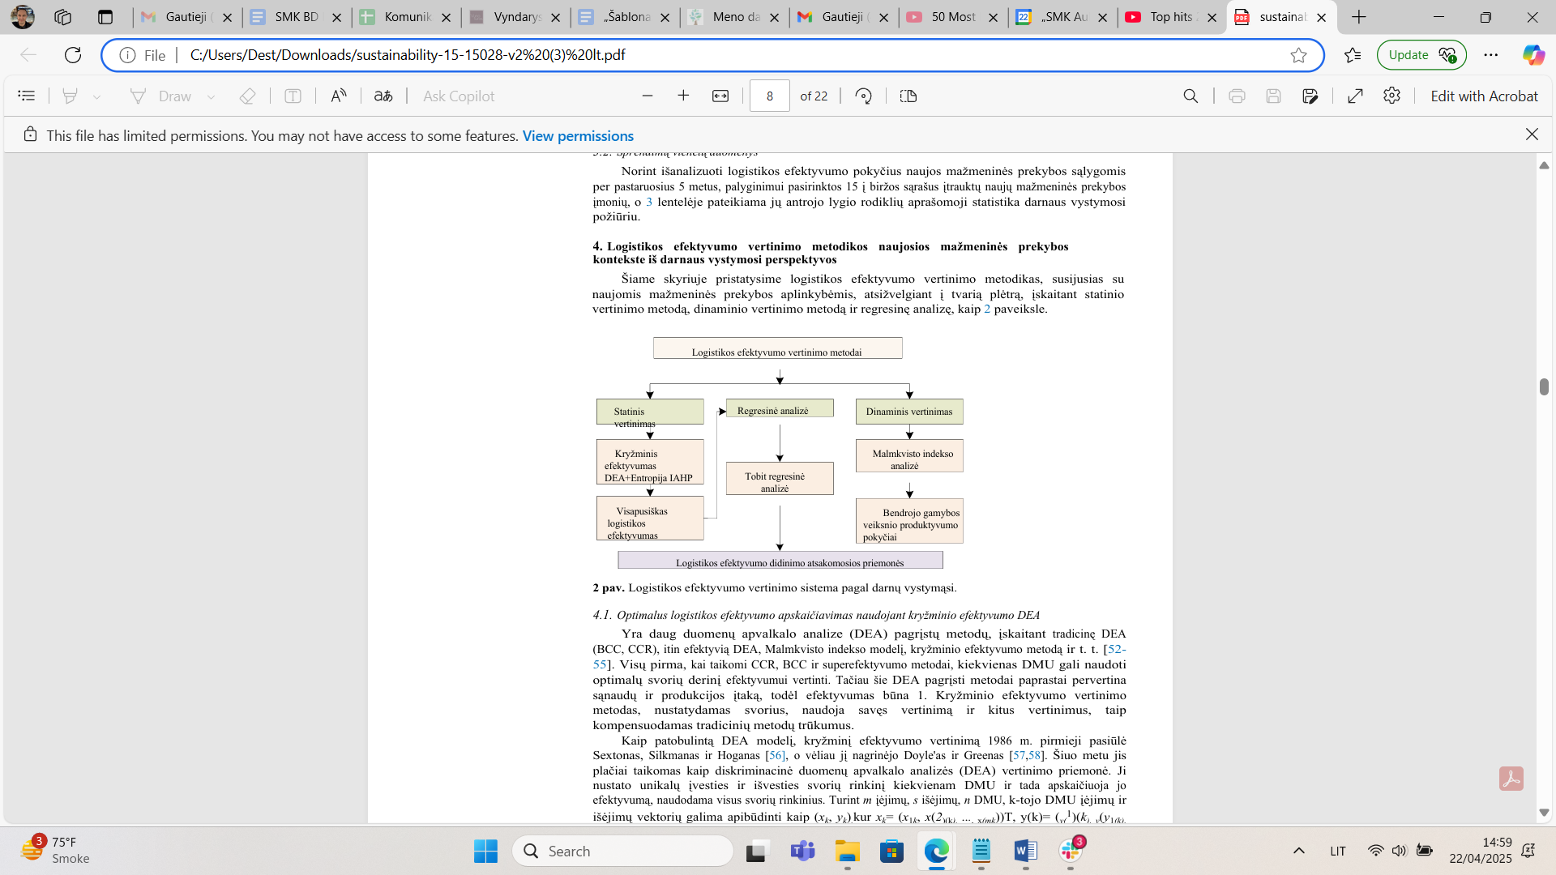konkurencijai ir efektyvumui vertinimas.

2 pav. Logistikos efektyvumo vertinimo sistema pagal darnųjį vystymąsi

Mokslinėje literatūroje analizuojamu atveju, mažmeninės prekybos logistikoje įmonė gali naudoti DI paremtą maršrutų planavimo sistemą. Pastarasis modelis padeda įvertinti, ar toks DI sprendimas pagerina logistinį efektyvumą palyginus su tradiciniu planavimu.

Atlikus literatūros analizę bei interviu su logistikos sektoriaus ekspertais buvo sudarytas reikalavimų rinkinys.

**Verslo reikalavimai:**

* Užtikrinti krovinių pervežimo efektyvumą, mažinant logistikos sąnaudas, kelionės laiką bei poveikį aplinkai (CO₂ emisijas).
* Maksimaliai išnaudoti transporto priemonių talpą, mažinti tuščių kilometrų kiekį.
* Užtikrinti lankstumą maršrutų planavime ir pristatymo laiko langų laikymąsi.
* Atitikti įmonės tvarumo ir aplinkosaugos tikslus, rengiant periodines ataskaitas.
* Naudoti Big Data analitikos priemones informacijos apdorojimui ir sprendimų palaikymui.

**Funkciniai kuriamos platformos reikalavimai:**

* Automatinis sinerginių krovinių identifikavimas.
* Optimalus krovinių paskirstymas transporto priemonėms.
* Realizuoti multimodalinio transporto maršrutų optimizavimo galimybes.
* Įtraukti rizikos valdymą (avarijų, kuro rūšių, darbo ir poilsio režimų).
* Užtikrinti tvarumo rodiklių skaičiavimą (ypač CO₂ emisijų).
* Galimybė vykdyti klasterizavimą pagal geografinius ir laiko kriterijus.

**Nefunkciniai kuriamos platformos reikalavimai:**

* Aukštas optimizavimo algoritmo našumas ir reakcijos greitis.
* Patikimumas ir tikslumas realaus laiko aplinkoje.
* Integracija su kitomis informacinėmis sistemomis ir technologijomis.
* Atitiktis ekologiniams ir tvarumo standartams.

Apibrėžti reikalavimai atskleidžia aktualumą kurti pažangią, lankščią ir duomenimis grįstą platformą, galinčią automatiškai analizuoti bei optimizuoti krovinių maršrutus. Integravus funkcinius, nefunkcinius ir verslo reikalavimus, užtikrinamas holistinis požiūris į logistikos skaitmeninimą. Tokia sistema turi ne tik atitikti techninius lūkesčius, bet ir prisidėti prie aplinkosauginių tikslų įgyvendinimo. Tinkamai suformuluoti reikalavimai sudaro pagrindą konkurencingam, tvariam ir duomenimis grįstam logistikos sprendimui.

# Kiekybiniai kokybės vertinimo kriterijai krovinių maršrutų suderinamumo analizės ir automatizavimo platformai

Siekiant užtikrinti, kad krovinių maršrutų suderinamumo analizės ir automatizavimo platforma veiktų efektyviai, būtina aiškiai apibrėžti kiekybinius kokybės vertinimo kriterijus. Tokie rodikliai leidžia objektyviai įvertinti, kaip platforma prisideda prie logistikos procesų optimizavimo ir tvarumo tikslų įgyvendinimo. Kiekybiniai matavimai suteikia galimybę palyginti rezultatus su ankstesniais rodikliais bei stebėti pažangą. Šie kriterijai tampa esminiu įrankiu sprendimų priėmimo procese tiek technologijų vystytojams, tiek logistikos įmonėms.

1 lentelė. Nustatyti kiekybiniai kokybės vertinimo kriterijai krovinių maršrutų suderinamumo analizės ir automatizavimo platformai

|  |  |  |
| --- | --- | --- |
| **Kokybės kriterijus** | **Matavimo vienetas** | **Vertinimo būdas** |
| Logistikos sąnaudų mažinimas | EUR arba % | Palyginimas su baziniu lygiu |
| Kelionės laiko mažinimas | valandos, minutės, % | Palyginimas su baziniu lygiu |
| Tuščių kilometrų dalies mažinimas | %, km | Palyginimas su baziniu lygiu |
| Transporto priemonių užimtumo lygis | % talpos | Absoliuti vidutinė reikšmė |
| CO₂ emisijų mažinimas | kg CO₂ arba t CO₂, % | Palyginimas su baziniu lygiu |
| Rizikos veiksnių sumažėjimas | incidentai, EUR kaštai, % | Palyginimas su baziniu lygiu |
| Klientų pasitenkinimas | pristatymai laiku, % | Absoliuti vidutinė reikšmė |

Apibrėžti kiekybiniai kokybės kriterijai leidžia nuosekliai vertinti platformos poveikį pagrindiniams logistikos efektyvumo rodikliams. Jie padeda įvertinti ekonominę, aplinkosauginę ir operacinę naudą, užtikrinant sprendimų pagrįstumą duomenimis. Tokia kokybės vertinimo sistema sudaro pagrindą tolesniam sprendimų tobulinimui bei ilgalaikiam konkurencingumui. Galiausiai, šie rodikliai tampa neatsiejama skaidrios, atsakingos ir rezultatais grįstos logistikos valdymo dalimi.

# Krovinių maršrutų suderinamumo analizės ir automatizavimo platformos kūrimo eiga

Atsižvelgiant į didėjantį spaudimą transporto sektoriui transformuotis link skaitmeninių, efektyvių ir aplinkai draugiškų sprendimų, tikslinga kurti naujus technologinius modelius, kurie atlieptų šiuos iššūkius. Atlikus išsamią pasaulinės rinkos analizę, paaiškėjo, kad šiuo metu nėra viešai prieinamo integruoto sprendimo, kuris vienu metu būtų inovatyvus, kompleksinis ir turėtų realų ekonominį poveikį. Nustatyta, kad siūloma platforma išsiskirtų savo gebėjimu apjungti transporto valdymą, duomenų analizę bei automatizuotą sprendimų priėmimą. Jos koncepcija orientuota į vertės kūrimą ne tik galutiniam naudotojui, bet ir verslo subjektui bei visai transporto sektoriaus ekosistemai. Dėl to pasirinktas sisteminis ir modulinis kūrimo principas, apimantis keturis pagrindinius etapus – nuo išteklių įvardijimo iki pažangių DI metodų taikymo strategijų. Kiekvienas kūrimo etapas suskaidytas į dedamąsias, kurios apima tiek technologinius, tiek organizacinius sprendimus. Toks metodinis detalizavimas leidžia aiškiai įvertinti kiekvienos funkcijos indėlį į bendrą platformos veikimą. Sukuriamas verslo modelis remiasi tiek realaus laiko duomenimis, tiek istorine patirtimi, taip užtikrinant sprendimų aktualumą ir praktinį pritaikomumą.

2 lentelė. Krovinių maršrutų suderinamumo analizės ir automatizavimo platformos kūrimo eiga ir dedamosios

|  |  |
| --- | --- |
| **Dedamųjų etapai ir Nr.** | **Dedamosios** |
| **1 etapas** | |
| **I BLOKAS: RESURSAI** | |
| Dedamoji 1 | **Prieinami ištekliai:**   * transporto ištekliai: sunkvežimių ir vilkinių priekabų skaičius; * žmogiškieji ištekliai: vairuotojai * sąnaudos krovinio gabenimui |
| Dedamoji 2 | Transporto įmonės darbuotojas (vadybininkas, dispečeris) – DI įrankis |
| Dedamoji 3 | Krovinių transporto birža (krovinių gabenimo siūlymo ir ieškojimo paslaugos gali būti teikiamos per MS Teams platformą, el.paštu ir kt. priemonėmis) |
| **2 etapas** | |
| **II BLOKAS: PROCESO AUTOMATIZAVIMAS / SKAITMENINIMAS** | |
| Rinkoje esančių maršrutų aptarnavimo kvietimų sugretinimas (sinergija) su konkrečios įmonės maršrutais, geriausio pasiūlymo ateities ir spotiniam sandoriui apskaičiuoti sistemos sukūrimas | |
| Platforma skirta krovinių maršrutų sandorių analizei ir automatizuotų galimų scenarijų pateikimui | |
| Dedamoji 4 | Komercinių sandorių duomenų surinkimas (įvertinant užsakymų gavimo šaltinius) |
| Dedamoji 5 | Šiuolaikinėse Telematikos ir Transporto valdymo sistemų platformose integracija grindžiama moduline architektūra, leidžiančia efektyviai apjungti įvairius informacinius šaltinius bei funkcinius modulius. Sistemų vertinimas ir tarpusavio integravimas:   * Geografinės informacinės sistemos * Kelių infrastruktūra * Išmani transporto valdymo sistema * Transporto priemonių stebėjimo įrangos sistemos * Muitinės kontrolės procedūros * Telematikos sistemos |
| Dedamoji 6 | Kurti, apmokyti ir įdiegti dirbtinio intelekto modelius.  Krovinių sinergijos (suderinamumo) vertinimas naudojant didžiųjų duomenų, automatinio mašinų mokymosi ar kitus mokslinius metodus, neuroninių tinklų metodus (analizuoti įvairias krovinių gabenimo kombinacijas) |
| Dedamoji 7 | Krovinių paieška sistemoje (pagal pirmo pakrovimo vietą ir kt. kriterijus – užsakymo info) |
| Dedamoji 8 | Informacija apie vilkiko buvimo vietą (Statusas realiu laiku) |
| Dedamoji 9 | Maršruto planavimas |
| Dedamoji 10 | Darbo ir poilsio režimo vertinimas |
| Dedamoji 11 | Sandėliavimo poreikio vertinimas |
| Dedamoji 12 | Maršruto optimizavimas |
| Dedamoji 13 | Maršrutų suderinamumo vertinimas (daliniai kroviniai, intermodalas, priekabų keitimas..) |
| Dedamoji 14 | Mašininis mokymas, dirbtinis intelektas. Kognityvinis skaičiavimas? Natūralios kalbos apdorojimas? |
| Dedamoji 15 | Didžiųjų duomenų integravimas (krovinių judėjimas, eismo sąlygos, tiekimo grandinės duomenys, aukcione dalyvaujančių skelbiamų krovinių skaičius ir kt.) |
| Dedamoji 16 | Duomenų filtravimo metodikos  (remiantis istoriniais duomenimis atpažinti galimai vertingiausius ir didžiausią sinergiją (suderinamumą) su esamais vežėjo maršrutais pasižyminčius krovinius) |
| Dedamoji 17 | Apribojimų įvertinimas proceso efektyvumui  (laukimo laikas, tuščios mylios, tvarumo ir ekologijos aspektų vertinimas emisijų reikalavimai, vilkikų tipai, aukcione dalyvaujančių skelbiamų krovinių skaičius, paskutinės mylios apribojimas) |
| Dedamoji 18 | Atsižvelgti į kliento užsakymo sąlygas: pristatymo laikas, geografija, krovinio tipas, specialiosios užsakymo sąlygos, komercinės sąlygos, kt. |
| Dedamoji 19 | Duomenų agregavimas ir maršrutų aptarnavimo informacijos analizė |
| Dedamoji 20 | Krovinių pervežimo maršrutų kompleksinis vertinimas (optimizavimas). Gali būti naudojama balų vertinimo sistema. |
| Dedamoji 21 | Krovinių judėjimo prognozinis modeliavimas (naudojant išorinius ir realaus laiko duomenis). Gali būti naudojamas suminis kiekvieno krovinio balų skaičiavimas. |
| Dedamoji 22 | Optimalaus maršruto paieška (užsakymų rikiavimas) |
| **3 etapas** | |
| **III blokas: MAKSIMALIAI KONKURENCINGOS TRANSPORTAVIMO KAINOS NUSTATYMAS** | |
| Dedamoji 23 | **Maksimaliai konkurencingos transportavimo** kainos nustatymo metodika – taikant dirbtinį intelektą (DI).  (optimizavimo uždavinys su apribojimais formuluojamas atsižvelgiant į vežėjo resursus, planuojamus maršrutus, važiavimo trukmę, vairuotojų darbo ir poilsio režimą, krovinių pristatymo terminus, kt.)  Remtis istoriniais duomenimis apie: konkurentų įkainius ir vežėjo transportavimo išlaidas. Modeliuoti scenarijus. |
| Dedamoji 24 | Transportavimo paslaugos kainos nustatymas |
| Dedamoji 25 | Konkurentų įkainių vertinimas |
| Dedamoji 26 | Vežėjo transportavimo išlaidų vertinimas / Finansinė apskaita |
| Dedamoji 27 | Scenarijų modeliavimas naudojant didžiųjų duomenų, automatinio mašinų mokymosi ar kitus mokslinius metodus, neuroninių tinklų metodus (analizuoti įvairias transportavimo kainų kombinacijas) |
| 4 etapas | |
| **IV blokas: STRATEGIJŲ SUDARYMAS KAIP EFEKTYVIAI NAUDOTI DI METODUS MAŽINTI TUŠČIŲ MYLIŲ KOEFICIENTĄ** | |
| Dedamoji 28 | Strategija suderinamumui |
| Dedamoji 39 | Strategija kainos apskaičiavimui |
| Dedamoji 30 | Strategijų integracija viename modelyje/metodikoje |

Šiuolaikinėse telematikos ir transporto valdymo sistemų platformose integracija grindžiama moduline architektūra, leidžiančia efektyviai apjungti įvairius informacinius šaltinius bei funkcinius modulius. Geografinės informacinės sistemos (GIS) suteikia erdvinius duomenis apie keliones, maršrutus, eismo zonas ir rizikos teritorijas, kurios yra esminės tiek maršrutų planavimui, tiek rizikų valdymui. Kelių infrastruktūros duomenys – tokie kaip kelių apkrovos, priežiūros darbai ar apribojimai – integruojami į maršrutų optimizavimo algoritmus, leidžiančius dinamiškai vertinti jų pralaidumą bei būklę. Išmanios transporto valdymo sistemos sąveikauja su GPS bei eismo srautų duomenimis, kad galėtų automatizuotai koordinuoti transporto priemonių paskirstymą ir grafikų vykdymą. Transporto priemonių stebėjimo įranga (CAN, FMS, OBD-II) perduoda realaus laiko duomenis apie transporto techninę būklę ir vairavimo elgseną, kurie panaudojami sprendimams optimizuoti. Muitinės kontrolės procedūros integruojamos per standartizuotus EDI formatus, leidžiančius automatizuoti dokumentų tikrinimą ir krovinių judėjimo atsekamumą pasienio punktuose. Visų šių komponentų sinergija įgyvendinta telematikos ir transporto valdymo sistemų branduolyje, kuris veikia kaip duomenų sintezės ir jų saugojimo centras.

Krovinių maršrutų suderinamumo analizės ir automatizavimo platformos kūrimas grindžiamas keturiais nuosekliais etapais: resursų identifikavimu, proceso automatizavimu, maksimaliai konkurencingos transportavimo kainos nustatymu ir strategijų, skirtų tuščių mylių mažinimui taikant dirbtinio intelekto (DI) metodus, sudarymu. Pirmiausia analizuojami turimi krovinių maršrutų proceso resursai, tokie kaip transporto priemonės, žmogiškieji ištekliai ir jų sąnaudos. Remiantis šia informacija, antrajame etape kuriama platforma, skirta krovinių maršrutų sandorių analizei bei automatizuotų sprendimų scenarijų generavimui, pasitelkiant didžiųjų duomenų analizę ir DI įrankius. Ši sistema leidžia sugretinti rinkoje esančius maršrutų aptarnavimo kvietimus su konkrečios įmonės maršrutais ir apskaičiuoti geriausią pasiūlymą tiek ateities, tiek spotiniams sandoriams.

Trečiajame etape formuojami metodiniai pagrindai maksimaliai konkurencingos transportavimo kainos nustatymui, įvertinant vežėjo išteklius, maršrutus, vairuotojų darbo režimą ir komercines sąlygas. Ketvirtajame etape rengiamos dvi pagrindinės strategijos – suderinamumo ir kainodaros, kurios vėliau integruojamos į platformą kaip funkciniai moduliai. Šių strategijų pagrindu sukuriami vertinimo modeliai, kurie praktiškai išbandomi realaus laiko ir istoriniais duomenimis pagrįstame kontekste. Tokia etapinė kūrimo eiga užtikrina sistemingą platformos plėtrą, kurioje kiekvienas komponentas prisideda prie tvaraus, ekonomiškai efektyvaus ir technologiškai pažangaus logistikos sprendimo.

Krovinių maršrutų suderinamumo analizės ir automatizavimo platformos kūrimo eiga atspindi strategiškai suplanuotą ir technologiškai pagrįstą inovacijos įgyvendinimą. Kiekvienas platformos kūrimo etapas papildo kitą, pereinant nuo duomenų rinkimo prie sprendimų modelių generavimo ir optimizavimo. Įtrauktos dedamosios rodo gilų problematikos suvokimą – nuo techninių apribojimų iki rinkos kainų dinaminių modelių. Platformos branduolys – pažangūs dirbtinio intelekto metodai – užtikrina sprendimų adaptaciją prie nuolat kintančios aplinkos. Skirtingų šaltinių – telematikos, geoinformacinių sistemų, eismo ir logistikos duomenų – sintezė leidžia pasiekti didelį automatizavimo lygį. Rezultatas – ne tik efektyvesnis maršrutų planavimas, bet ir reikšmingas tuščių mylių bei emisijų mažinimas. Platforma neapsiriboja vien operacine funkcija – ji tampa analitiniu įrankiu strateginiams verslo sprendimams priimti. Tai daro ją išskirtine ir potencialiai transformuojančia visą krovinių pervežimo sektorių.

# Krovinių maršrutų suderinamumo analizės ir automatizavimo platformos vertinimo rodiklių teorinė analizė ir atranka

Vienas iš daugelio logistikos procesų skaitmeninimo privalumų yra didelio kiekio duomenų gavimas, o Šiuolaikinėse telematikos ir transporto valdymo sistemų platformose integracija grindžiama moduline architektūra, leidžiančia efektyviai apjungti įvairius informacinius šaltinius bei funkcinius modulius. **Geografinės informacinės sistemos (GIS)** suteikia erdvinius duomenis apie keliones, maršrutus, eismo zonas ir rizikos teritorijas, kurios yra esminės tiek maršrutų planavimui, tiek rizikų valdymui. **Kelių infrastruktūros duomenys** – tokie kaip kelių apkrovos, priežiūros darbai ar apribojimai – integruojami į maršrutų optimizavimo algoritmus, leidžiančius dinamiškai vertinti jų pralaidumą bei būklę. **Išmanios transporto valdymo sistemos** sąveikauja su GPS bei eismo srautų duomenimis, kad galėtų automatizuotai koordinuoti transporto priemonių paskirstymą ir grafikų vykdymą. **Transporto priemonių stebėjimo įranga** (CAN, FMS, OBD-II) perduoda realaus laiko duomenis apie transporto techninę būklę ir vairavimo elgseną, kurie panaudojami sprendimams optimizuoti. **Muitinės kontrolės procedūros** integruojamos per standartizuotus EDI formatus, leidžiančius automatizuoti dokumentų tikrinimą ir krovinių judėjimo atsekamumą pasienio punktuose. Visų šių komponentų sinergija įgyvendinama **telematikos sistemų** branduolyje, kuris veikia kaip duomenų sintezės, analizės ir valdymo centrasduomenys yra turtas, galintis padėti efektyviai valdyti organizacijos procesus. Norint įgalinti duomenis ir paversti juos naudinga informacija, dauguma įmonių remiasi veiklos rodikliais (jų rinkiniais). Rodiklių identifikavimui buvo pasitelkta dviejų etapų struktūrizuota literatūros apžvalga. Ji buvo atliakama vykdant mokslinių tyrimų analizę „Scopus“ ir „Web of Science“ tarptautinėse duomenų bazėse.

Iš literatūros analizės buvo gauti 132 logistikos veiklos rodikliai. Tačiau daugelis šių rodiklių matavo tą patį aspektą arba buvo labai panašūs. Todėl šie 132 rodikliai buvo įvertinti, siekiant atmesti pasikartojančius rodiklius ir sugrupuoti analogiškus rodiklius. Taigi rodiklių grupė buvo suspausta į 38 rodiklius (Götz ir kt., 2023).

Vadovaujantis naujausiais tyrimais, žemiau yra pateikiama apibendrinta daugelio mokslininkų tyrimais pagrįstų 38 rodiklių suvestinė.

3 lentelė. Krovinių maršrutų suderinamumo analizės ir automatizavimo platformos vertinimo rodiklių teorinės analizės apibendrinimas (adaptuota pagal Götz ir kt., 2023)

| **Nr.** | **Rodikliai** | **Indicators** |
| --- | --- | --- |
| 1 | Anglies dioksidas (CO) Šiltnamio efektą sukeliančių dujų išmetimas (ŠESD) | Carbon dioxide (CO) Greenhouse gas emissions (GHG) |
| 2 | Krovinių pažeidimų rodiklis | Cargo damage rate |
| 3 | Krovinių vagystės | Cargo theft |
| 4 | Klientų skundai | Customer complaints |
| 5 | Klientų pasitenkinimas | Customer satisfaction |
| 6 | Pristatymo efektyvumas | Delivery efficiency |
| 7 | Pristatymo laikas | Delivery Lead Time |
| 8 | Laikas nuo prijungimo prie doko iki sandėlio | Dock-to-stock time |
| 9 | Energijos vartojimo efektyvumas ir panaudojimas | Energy efficiency and utilization |
| 10 | Krovinių gabenimo kaina | Freight cost |
| 11 | Atsargų tikslumas | Inventory accuracy |
| 12 | Atsargų kaina | Inventory cost |
| 13 | Atsargų apyvarta | Inventory turnover |
| 14 | Aplinkosaugos atsakomybės lygiai | Levels of environmental responsibilities |
| 15 | Laiku pristatymas | On time delivery |
| 16 | Visiškas pristatymas laiku | On time in full |
| 17 | Užsakymų ciklo laikas | Order cycle time |
| 18 | Užsakymų įvykdymo rodiklis | Order Fill Rate |
| 19 | Užsakymų surinkimo laikas | Order picking time |
| 20 | Užsakymų apdorojimo kaina | Order processing cost |
| 21 | Apdoroti užsakymai / laikas | Orders processed/time |
| 22 | Laiku išsiųsti užsakymai | Orders shipped on time |
| 23 | Išsiunčiamos erdvės panaudojimas | Outbound space utilization |
| 24 | Pasibaigę pristatymai | Out-of-date deliveries |
| 25 | Paklausos lankstumo padidėjimas procentais. | Percentage increase in demand flexibility. |
| 26 | Idealus užsakymas | Perfect order |
| 27 | Surinkimo tikslumas | Picking accuracy |
| 28 | Pelno augimo tempas | Profit growth rate |
| 29 | Grąžinimų apdorojimo kaina | Return processing cost |
| 30 | Grąžinimai ir išmokos | Returns and allowances |
| 31 | Grafiko laikymasis | Schedule adherence |
| 32 | Sandėlyje trūkstamų prekių dažnis | Stock-out frequency |
| 33 | Bendros logistikos išlaidos | Total logistics costs |
| 34 | Transporto avarijos | Transportation accidents |
| 35 | Panaudota transporto priemonių talpa | Vehicle capacity used |
| 36 | Transporto priemonių pakrovimo / iškrovimo laikas | Vehicle loading/unloading time |
| 37 | Sandėlio talpos panaudojimas | Warehouse capacity utilization |
| 38 | Sandėlio darbo našumas | Warehouse labor productivity |

Norint įvertinti, ar rodiklis yra perteklinis, nustatomi rodikliai su panašiais skaičiavimais (tai reiškia, kad vienas rodiklis yra perteklinis), arba rodiklis, kurį apima kiti rodikliai (jį pašalinus iš rinkinio, rodiklių grupė išlieka išsami) (Götz ir kt., 2023).

4 lentelė. Krovinių maršrutų suderinamumo analizės ir automatizavimo platformos vertinimo rodiklių aprašymas, klasifikacija ir atranka (adaptuota pagal Götz ir kt., 2023)

| **Nr.** | **Rodiklio pavadinimas** | **Indicator name** | **Aprašymas** | **Description** | **Matavimo vienetas** | **Klasifikacija** | **Galutinis atrinktas rinkinys** |
| --- | --- | --- | --- | --- | --- | --- | --- |
| 1 | Klientų skundai | Customer complaints | Klientų skundų skaičius pagal pristatytus užsakymus | Number of customer complaints per orders delivered | % | Pagrindinis | Įtraukta |
| 2 | Pristatymo efektyvumas | Delivery efficiency | Užsakymai, pristatyti su tinkamais produktais, tinkamu kiekiu ir tinkamoje vietoje | Orders delivered with right products, right quantity and in the right place | % | Pagrindinis | Įtraukta |
| 3 | Laikas nuo prijungimo prie doko iki sandėlio | Dock-to-stock time | Pristatymo laikas nuo tiekimo atvykimo iki produkto paruošimo užsakymams surinkti | Lead time from supply arrival until product is available for order picking | hours or minutes | Pagrindinis | Įtraukta |
| 4 | Krovinio kaina | Freight cost | Tvarkymo ir transportavimo išlaidos, skirtos prekėms perkelti iš sandėlio į priežiūros vietas | Handling and transportation costs to move supplies from storage to point-of-care locations | R$ | Pagrindinis | Įtraukta |
| 5 | Atsargų tikslumas | Inventory accuracy | Fizinio inventoriaus tikslumas, palyginti su praneštomis atsargomis | Accuracy of the physical inventory compared to the reported inventory | % | Pagrindinis | Įtraukta |
| 6 | Atsargų kaina | Inventory cost | Metinės atsargų laikymo išlaidos | The annual cost of holding inventory | R$ | Pagrindinis | Įtraukta |
| 7 | Atsargų apyvarta | Inventory turnover | Atsargų papildymo dažnumas per metus | Frequency at which inventory is replenished per year | No. of turnovers | Pagrindinis | Įtraukta |
| 8 | Laiku pristatymas | On time delivery | Kliento nustatytu laiku (data ir valanda) gautų užsakymų procentinė dalis | Percentage of orders received on time (date and hour) defined by the customer | % | Išvestinis | Įtraukta |
| 9 | Visiškai laiku | On time in full | Teisingi ir pilni užsakymai, pristatyti laiku, pagal bendrą pristatytų užsakymų skaičių | Correct and complete orders delivered on-time per total orders delivered | % | Pagrindinis | Įtraukta po įteisinimo |
| 10 | Užsakymų ciklo laikas | Order cycle time | Pristatymo laikas nuo kliento užsakymo iki kliento priėmimo | Lead time from customer order to customer acceptance | Dienos ir valandos | Pagrindinis | Įtraukta |
| 11 | Užsakymų įvykdymo rodiklis | Order fill rate | Visiškai įvykdyti užsakymai iš pirmos siuntos | Orders filled completely on the first shipment | % | Pagrindinis | Įtraukta |
| 12 | Užsakymų surinkimo laikas | Order picking time | Pristatymo laikas iki užsakymo eilutės surinkimo | Lead time to pick an order line | Valandos ir minutės | Pagrindinis | Įtraukta |
| 13 | Išsiunčiamų patalpų panaudojimas | Outbound space utilization | Pakavimui ir siuntimui naudojama sandėlio erdvė pagal bendrą plotą | Area inside the warehouse used for packing and shipping per total space | % | Išvestinis | Įtraukta |
| 14 | Pasibaigę pristatymai | Out-of-date deliveries | Po sutartos datos įvykdytų pristatymų procentinė dalis | Percentage of deliveries executed after the agreed date | % | Pagrindinis | Įtraukta |
| 15 | Grąžinimų apdorojimo kaina | Return processing cost | Grąžintų užsakymų išlaidos | Costs on returned orders | R$ | Pagrindinis | Įtraukta |
| 16 | Grąžinimai ir išmokos | Returns and allowances | Grąžintų ir kompensuotų užsakymų skaičius | Number of returned and allowanced orders | Grąžų, išmokų skaičius | Pagrindinis | Įtraukta |
| 17 | Grafiko laikymasis | Schedule adherence | Pristatymų, atvykstančių per 1 valandos tolerancijos langą, procentinė dalis | Percentage of deliveries arriving within a 1-hour tolerance window | % | Pagrindinis | Įtraukta |
| 18 | Sandėlyje trūkumo dažnis | Stock-out frequency | Prekių trūkumo skaičius, palyginti su bendru užsakymų skaičiumi | Number of stock outs per total orders | % | Išvestinis | Įtraukta |
| 19 | Bendros logistikos išlaidos | Total logistics costs | Bendros logistikos išlaidos, įskaitant transportavimo, sandėliavimo, atsargų gabenimo, administravimo ir užsakymų apdorojimo išlaidas. | Total logistics costs including transportation, warehousing, inventory carrying, administration, and order processing costs. | R$ | Pagrindinis | Įtraukta |
| 20 | Transporto avarijos | Transportation accidents | Avarijų, įvykusių transportavimo kelionės metu per laikotarpį, skaičius | Number of accidents occurred during the transportation journey per period | % | Pagrindinis | Įtraukta |
| 21 | Panaudota transporto priemonių talpa | Vehicle capacity used | Panaudota pakrovimo galia vienai kelionei (arba transporto priemonei), palyginti su bendra turima pakrovimo galia | Utilized loading capacity per journey (or vehicle) over the total available loading capacity | % | Pagrindinis | Įtraukta |
| 22 | Transporto priemonių pakrovimo / iškrovimo laikas | Vehicle loading/unloading time | Vidutinis transporto priemonės pakrovimo / iškrovimo laikas | The vehicle's average time for loading / unloading | Valandos ir minutės | Pagrindinis | Įtraukta |
| 23 | Sandėlio talpos panaudojimas | Warehouse capacity utilization | Vidutinis naudojamo sandėlio pajėgumas | The average capacity of warehouse used | % | Pagrindinis | Įtraukta |
| 24 | Sandėlio darbo našumas | Warehouse labor productivity | Bendras valdomų prekių skaičius per bendrą prekių tvarkymo darbo valandų skaičių | Total number of items managed per total item-handling working hours | % | Pagrindinis | Įtraukta |
| 25 | Krovinių pažeidimų rodiklis | Cargo damage rate | Pristatymo metu sugadintų užsakymų skaičius pagal pristatytus užsakymus | Orders damaged on delivery per orders delivered | % | Pagrindinis | Neįtraukta |
| 26 | Krovinių vagystės | Cargo theft | Vagiesčių skaičius pristatymo metu | Number of theft events in deliveries | Nb of thefts | Pagrindinis | Neįtraukta |
| 27 | Klientų pasitenkinimas | Customer satisfaction | 1- (Klientų skundų skaičius pagal pristatytus užsakymus) | 1- (Number of customer complaints per orders delivered) | % | Pagrindinis | Neįtraukta |
| 28 | Pristatymo laikas | Delivery Lead Time | Pristatymo laikas iš sandėlio klientams | Lead time from the warehouse to customers | Dienos ar valandos | Pagrindinis | Neįtraukta |
| 29 | Užsakymų apdorojimo kaina | Order processing cost | Užsakymo apdorojimo išlaidos pagal užsakymų skaičių | Order’s processing cost per number of orders | R$ | Pagrindinis | Neįtraukta |
| 30 | Apdorotų užsakymų skaičius / laikas | Orders processed/time | Apdoroti užsakymai per laikotarpį | Orders processed per time period | % | Pagrindinis | Neįtraukta po įteisinimo |
| 31 | Laiku išsiųstų užsakymų skaičius | Orders shipped on time | Laiku išsiųsti užsakymai pagal bendrą išsiųstų užsakymų skaičių | Orders shipped on time per total orders shipped | % | Pagrindinis | Neįtraukta |
| 32 | Paklausos lankstumo padidėjimas procentais. | Percentage increase in demand flexibility. | Logistikos sistemų pritaikomumas reaguojant į paklausos pokyčius | Adaptability of logistic systems in response to changes in demand | % | Pagrindinis | Neįtraukta |
| 33 | Tobulas užsakymas | Perfect order | Užsakymai pristatomi laiku, pilnai, be pažeidimų ir su tikslia dokumentacija | Orders delivered on time, in full, without damage and with accurate documentation | % | Pagrindinis | Neįtraukta po įteisinimo |
| 34 | Surinkimo tikslumas | Picking accuracy | Užsakymų surinkimo proceso tikslumas, kai klaidos gali būti pastebėtos prieš išsiuntimą, pavyzdžiui, pakavimo metu | Accuracy of the orders picking process where errors may be caught prior to shipment such as during packaging | % | Pagrindinis | Neįtraukta |

Rodiklių analizė atliekama sekančiu būdu. Pažymima, kad „Pristatymo laikas“ ir „Transporto priemonės pakrovimo / iškrovimo laikas“ yra įtraukti į rodiklį „Užsakymo ciklo laikas“. Pašalinus šiuos du rodiklius, sistema išlieka išsami ir todėl jie yra nereikalingi. Tačiau buvo nuspręsta palikti rodiklį „Transporto priemonės pakrovimo / iškrovimo laikas“, nes mokslinia tyrimas vyko Brazilijos atveju, ir Brazilijos vairuotojų įstatymas apibrėžia baudą už transporto priemonės pakrovimą / iškrovimą, viršijantį 5 ​​valandas. Rodikliams, susijusiems su transportavimo žala, pasirinktas rodiklis „Pristatymo efektyvumas“, kad būtų pranešta apie visą pristatymų žalą. Taigi, rodikliai „Krovinio žalos rodiklis“, „Krovinio vagystė“ ir „Transporto avarijos“ buvo pašalinti. Kokybės rodiklių grupėje galima pastebėti, kad „Pristatymas laiku“, „Visiškas pristatymas laiku“, „Užsakymų įvykdymo rodiklis“, „Pavėluotas pristatymas“ ir „Laiku išsiųsti užsakymai“ yra įtraukti į rodiklį „Tobulas užsakymas“. Remiantis kitų mokslininkų atliktais moksliniais tyrimais, išvestiniai rodikliai supaprastina analizę ir procesų stebėseną, ir jiems reikėtų teikti pirmenybę. Todėl išlaikomas rodiklis „Tobulas užsakymas“. Rodikliai „Klientų pasitenkinimas“ ir „Klientų skundai“ vienas kitą papildo, o rodiklis „Klientų skundai“ išlaikomas. Galiausiai, su sąnaudomis susiję rodikliai: „Grąžinimų apdorojimo sąnaudos“, „Užsakymų apdorojimo sąnaudos“ ir „Krovinių gabenimo sąnaudos“ yra įtraukiami į išvestinį rodiklį „Bendros logistikos sąnaudos“. Nuspręsta išlaikyti „Bendras logistikos sąnaudas“ ir „Krovinių gabenimo sąnaudas“, nes pastarasis įmonėje naudojamas pristatymų maršrutams nustatyti ir laivybos įmonėms siūlyti kainas. Todėl iš rinkinio pašalinama 13 rodiklių (Götz ir kt., 2023).

Likusiam rodiklių rinkiniui (21 rodiklis) galima nustatyti neproduktyvius rodiklius tarp rodiklių „Užsakymų surinkimo laikas“, „Surinkimo tikslumas“ ir „Grąžinimai ir išmokos“. Pavyzdžiui, darbuotojai galės kuo greičiau atsiimti prekes, kad sutrumpėtų surinkimo laikas, tačiau tai gali tiesiogiai paveikti surinkimo tikslumą dėl padidėjusios klaidų tikimybės. Šios klaidos turės įtakos grąžinimų procentui, nes klientas neteisingai gaus prekes. Todėl rodiklis „Užsakymų surinkimo laikas“ yra pašalinamas (Götz ir kt., 2023).

Buvo patikrinta, ar išvestiniai rodikliai yra monotoniški, ar kompensaciniai. Mokslininkai teigia, kad pirmenybė teikiama monotoniškiems išvestiniams rodikliams, tačiau kompensaciniai rodikliai nebūtinai turėtų būti pašalinti iš rinkinio. Kaip parodyta 4 lentelėje, yra šie išvestiniai rodikliai: „Bendros logistikos išlaidos“, „Užsakymų ciklo laikas“ ir „Tobulas užsakymo pristatymas“. Analizuojant rodiklių lygtis, rezultatas yra su skirtingais procesais susijusių subrodiklių suma, todėl, kai pasikeičia subrodiklis, keičiasi ir išvestinio rodiklio rezultatas, o tai rodo, kad jie yra monotoniški. Tačiau kai kuriais atvejais procesai gali vienas kitą kompensuoti. Pavyzdžiui, „Užsakymo ciklo trukmės“ atveju, jei pristatymo laikas buvo per ilgas, galima teikti pirmenybę kitiems procesams, pvz., surinkimui ar sąskaitų išrašymui, kad rodiklis išliktų nepakitęs. Taigi, bet kuris rodiklis yra pašalinamas, o gautas 20 rodiklių rinkinys (išsamus, neperteklinis, be kontraproduktyvumo, monotoniškas) pateikiamas 4 lentelės stulpelyje „Galutinis atrinktas rinkinys“ (Götz ir kt., 2023).

Logistikos vadovams buvo siūlomi kai kurie rodiklių rinkinio pakeitimai. Pirma, jie nusprendė išlaikyti rodiklius „Visiškai laiku (OTIF)“ ir „Užsakymų įvykdymo rodiklis“, kuriuos įmonė jau matuoja. Pagrindinė priežastis yra ta, kad „Puikus užsakymas“ yra naujas įmonės rodiklis, neturintis istorinių serijų, o OTIF ir užsakymų įvykdymo rodiklio pašalinimas lemtų informacijos praradimą. Antra, iš rinkinio pašalinami rodikliai „Apdoroti užsakymai / laikas“ ir „Paklausos lankstumo padidėjimas procentais“. Apdorotų užsakymų / laikas atveju neįtraukimo priežastis yra ta, kad sandėlio darbo našumas yra geriausias rodiklis užsakymų našumui įvertinti, įveikiant kai kuriuos galimus neproduktyvius veiksmus, kurie atsirastų dėl rodiklio „Apdoroti užsakymai / laikas“. Atsisakę procentinio paklausos lankstumo padidėjimo, vadovai laikė sudėtingu duomenų rinkimo procesą rodiklių matavimui. Jie pagrindė, kad įmonė priima pristatymo datų ir užsakymų kiekio pakeitimus, o OTIF rodiklis matuoja visų užsakymų efektyvumą, nepriklausomai nuo to, ar jie lankstūs, ar ne. Todėl galutiniame rinkinyje lieka 20 rodiklių (Götz ir kt., 2023).

Teoriniu požiūriu pateikiama išsami transporto ir logistikos veiklos rodiklių lentelė. Praktiniu požiūriu sistemos taikymas rodo, kad praktikai gali naudoti šį identifikuotų rodiklių rinkinį kaip vadovą kurdami veiksmingesnes transporto ir logistikos veiklos matavimo sistemas.

Šio projekto daliniam tikslui pasiekti siūloma naudoti tyrimais pagrįstą ir atrinktą rodiklių rinkinį siekiant sukurti krovinių maršrutų suderinamumo analizės ir automatizavimo platformą.

Rodiklių atrankos analizės dalis parodo, kad siekiant efektyvumo ir aiškumo būtina šalinti perteklinius, pasikartojančius ar kontraproduktyvius rodiklius, išlaikant tik aktualiausius ir vertę kuriančius. Buvo taikomas principas, jog pirmenybė teikiama išvestiniams, monotoniškiems rodikliams, kurie atspindi kelių procesų rezultatų visumą. Atsižvelgus į teisinius ir praktinius veiksnius (pvz., Brazilijos įstatymus), kai kurie rodikliai buvo išlaikyti dėl jų reikšmės specifiniame kontekste. Galutinis atrinktas rodiklių rinkinys sumažintas iki 20, užtikrinant jo išsamumą, nesidubliavimą ir analitinį aiškumą. Buvo įvertintas ir vadovų indėlis – jie pasiūlė išlaikyti kai kuriuos istorinius rodiklius, siekiant neprarasti tęstinės analizės galimybės. Taip pat buvo atsisakyta rodiklių, kurių duomenų rinkimas praktikoje sudėtingas ar mažai efektyvus. Atrinktas rodiklių rinkinys tampa pagrindu kuriant pažangią krovinių maršrutų suderinamumo analizės ir automatizavimo platformą.

# Krovinių maršrutų sinergijos (suderinamumo) ir konkurencingos transportavimo kainos vertinimo rodiklių analizė ir atranka

Elektroninė prekyba, ypač B2C segmente, iš esmės transformavo transporto ir logistikos veiklą, sukeldama naujų iššūkių tiek paslaugų teikėjams, tiek galutiniams naudotojams. Pagrindiniai sunkumai kyla dėl didelių veiklos sąnaudų, griežtų pristatymo terminų, aukštų paslaugų kokybės standartų ir aplinkosauginių reikalavimų. Vienas iš brangiausių ir sudėtingiausių logistikos etapų yra paskutinės mylios pristatymas, kuris stipriai veikia įmonių sąnaudų struktūrą bei CO₂ emisiją. Literatūros šaltiniai atskleidžia, kad vartotojų elgsena ir jų lūkesčiai tiesiogiai veikia paskirstymo sprendimus, skatindami įmones ieškoti inovatyvių alternatyvų, tokių kaip išmaniosios spintelės ar pristatymas dronais. Nepaisant techninių sprendimų pažangos, vis dar trūksta sisteminio požiūrio, leidžiančio subalansuoti vartotojų aptarnavimo lygį, logistikos efektyvumą ir transportavimo kaštus. Būtent todėl būtina analizuoti ir atrinkti tinkamiausius rodiklius, kurie leistų vertinti tiek krovinių maršrutų sinergiją, tiek transportavimo kainos konkurencingumą. Rodiklių analizė tampa esmine priemone siekiant kurti duomenimis grįstus sprendimus logistikos procesų optimizavimui.

Palyginti su tradicine prekyba ne internetu, B2C įmonėms sukėlė naujų iššūkių. Šia prasme nereikėtų nuvertinti fizinio produktų paskirstymo sudėtingumo, o logistika yra būdas įgyti konkurencinį pranašumą (de Araújo ir kt., 2022). Svarbiausias ir brangiausias logistikos procesas vykdant B2C užsakymus yra paskutinės mylios pristatymas. Daugelis B2C įmonių stengiasi būti greitesnės teikdamos paskutinės mylios pristatymo paslaugas, kad padidintų pardavimus ir įgytų rinkos dalį, o tai neigiamai veikia jų veiklos sąnaudas (kartais nepadengdamos savo sąnaudų). Internetinės įmonės paprastai atsižvelgia į paslaugų lygio tikslus, kuriuos jos turi pasiekti, kad išliktų konkurencingos. Tačiau sprendimai dėl paslaugų lygio tikslų turi įtakos ne tik platinimo sąnaudoms, bet ir daro didelę įtaką krovinių judėjimo skaičiui bei išmetamų dujų kiekiui miestuose (de Araújo ir kt., 2022).

Paskutinės mylios pristatymas B2C sektoriuje patraukė daugelio tyrėjų dėmesį, kurie bando jį suprasti ir pasiūlyti sprendimus, kaip sumažinti neigiamą poveikį visuomenei ir pagerinti logistikos paskirstymo procesą. Iki 2016 m. paskutinės mylios pristatymo literatūroje daugiausia dėmesio buvo skiriama trims perspektyvoms: (1) aplinkos tvarumas; (2) efektyvumas, klientų aptarnavimo lygis; ir (3) efektyvumo sąnaudos. Tačiau nuo 2016 m. iki šiol rūpestis buvo nukreiptas į novatoriškas perspektyvas ir naujas technologijas / sprendimus, tokius kaip siuntų spintelės (išmaniosios spintelės); pristatymo taškų ir paėmimo vietų dizainas; miesto logistika ir miesto paskirstymo alternatyvos; ir pristatymas dronais (de Araújo ir kt., 2022).

Literatūroje radome įrodymų, kad paskutinės mylios pristatymo problemoms spręsti galima taikyti skirtingą praktiką. Norvegijoje tyrėjai nustatė koreliaciją tarp keliavimo elgsenos ir paskutinės mylios pristatymo praktikos, kai pristatymas į namus paprastai taikomas segmentuose, kuriems būdingos sunkesnės prekės, o mažesnėms prekėms buvo įrengti atsiėmimo punktai, o tai sumažino kelionių skaičių paskutinėje mylioje. Tuo pačiu klausimu kiti tyrėjai atkreipė dėmesį į klientų elgsenos įtaką paskutinės mylios pristatymo paslaugoms; jie atliko fokus grupių interviu ir naudojimo testą, kuriame į pristatymo paslaugą buvo įtraukta novatoriška technologija, ir pateikė įžvalgų apie tai, kaip paslaugų inovacijos veikia tai, ką jie vadina „e. klientų elgesiu“. Nepaisant to, jie dar kartą patvirtina, kad žymų e. prekybos augimą lemia tai, kad vartotojai kuria sudėtingas problemas paskutinėje tiekimo grandinės dalyje (de Araújo ir kt., 2022).

Nėra abejonių, kad šie ankstesni tyrimai padeda suprasti paslaugų lygio lūkesčius paskutinės mylios pristatyme B2C sektoriuje. Tačiau jie yra susiję su vartotojų patirties perspektyva, o ne su logistikos paslaugų teikėjų iššūkiais prisitaikyti prie kylančio paslaugų lygio e. prekybos sektoriuje, o tai rodo spragą, kurią reikia ištirti. Trūksta veiksmingos sistemos, skirtos spręsti suinteresuotųjų šalių iššūkius ir lūkesčius. Tyrėjai teigė, kad įmonės turi pertvarkyti paskutinės mylios pristatymo strategijas e. prekybos sektoriuje, atsižvelgiant į veiklos efektyvumą ir transporto išlaidas, kartu išlaikant pageidaujamą paslaugų lygį, kad būtų patenkinti vartotojų lūkesčiai (de Araújo ir kt., 2022).

Kriterijai ir alternatyvos pagrįsti literatūros pavyzdžiais, susijusiais su paskutinės mylios pristatymo paslaugų lūkesčiais. Tyrėjai nagrinėja praktinės vartotojų ir logistikos paslaugų teikėjų lūkesčių implikacijas. Keletas su kiekvienu lūkesčiu susijusių alternatyvų: pristatymo vieta; laikas ir greitis; sekimas ir atsekimas; pridėtinė vertė; saugumas ir kaina. Kalbant apie alternatyvas, galime rasti: išmaniąją spintelę; multimodalinį transportą; mažą sunkvežimį; motociklą; ir pristatymą dronais. Žemiau paveiksle pateikta problemos sprendimų hierarchija (de Araújo ir kt., 2022).

Alternatyvos

Pristatymas nedideliais sunkvežimiais

Pristatymas motociklu

Išmaniosios spintelės

Pristatymas multimodaliniu transportu

Rodikliai

Pristatymo vieta

Laikas ir greitis

Sekimas ir atsekimas

Pridėtinės vertės paslaugos

Saugumas

Kaina

Tikslas

Lūkesčiai dėl paskutinės mylios pristatymo paslaugų

3 pav. Tyrimo sprendimų hierarchija (adaptuota pagal Araújo ir kt., 2022)

Apibendrinant šią dalį galima teigti, kad paskutinės mylios logistikos iššūkiai reikalauja naujo požiūrio į veiklos rodiklių taikymą vertinant transportavimo sprendimų efektyvumą. Tyrimai rodo, kad į vartotojo orientuota logistika turi būti grįsta išsamia tiek paslaugų lygio, tiek sąnaudų analizės sistema. Rodikliai, susiję su pristatymo greičiu, saugumu, atsekamumu ir paslaugos kaina, leidžia objektyviai vertinti tiek veiklos efektyvumą, tiek sinerginius sprendimus tarp skirtingų krovinių ir maršrutų. Literatūros analizė taip pat išryškina poreikį balansuoti inovacijas su praktiniu jų įgyvendinimu, kad būtų pasiektas tiek ekonominis, tiek ekologinis tvarumas. Siūlomi sprendimų hierarchijos modeliai ir konkretūs kriterijai tampa pagrindu sudaryti konkurencingos kainodaros modelius. Tai ypač svarbu kuriant skaitmenizuotas logistikos platformas, kurios geba operatyviai reaguoti į rinkos pokyčius. Galiausiai, rodiklių analizė suteikia kryptį tolimesniam tyrimui ir praktiniam įrankių kūrimui, padedantiems efektyvinti paskutinės mylios logistiką B2C sektoriuje.

# Krovinių maršrutų sinergijos (suderinamumo) ir konkurencingos transportavimo kainos vertinimo metodika

Remiantis krovinių maršrutų suderinamumo analizės ir automatizavimo platformos pateikta kūrimo eiga, galimais rodiklių rinkiniais platformai ir kainai apskaičiuoti, toliau yra kuriamos dvi krovinių maršrutų suderinamumo analizės ir automatizavimo platformos koncepcijos - platformos modeliai: "ONE-to-MANY" ir "MANY-to-MANY". Toliau seka moksliniais tyrimais pagrįstų suderinamumo ir kainos apskaičiavimo vertinimo metodų analizė ir jų parinkimas.

# „ONE-to-MANY“ krovinių maršrutų suderinamumo analizės ir automatizavimo bei optimizavimo koncepcijos – platformos modelio aprašymas

Vertinant augančius logistikos sektoriaus sudėtingumo ir efektyvumo poreikius, išmanūs sprendimai tampa būtini siekiant optimizuoti transporto išteklių panaudojimą. Vienas iš tokių sprendimų – „ONE-to-MANY“ koncepcija, skirta automatizuotai užsakymų priskyrimo sistemai, kai vienai transporto priemonei reikia parinkti optimalų užsakymą iš daugelio galimų. Ši koncepcija grindžiama išsamia algoritmine logika, kurioje nuosekliai vertinami transporto priemonių ir vairuotojų apribojimai, užsakymų specifika bei maršruto sąlygos. Duomenys realiu laiku apdorojami per vartotojo sąsają, leidžiančią priimti greitus ir pagrįstus sprendimus. Papildomai integruotas kainos skaičiavimas bei vertinimas pagal kelis kriterijus užtikrina, kad pasirenkamas sprendimas būtų ekonomiškai tvarus. Tokiu būdu algoritmas ne tik automatizuoja sprendimo priėmimą, bet ir prisideda prie CO₂ emisijų mažinimo bei tuščių kilometrų eliminavimo. Ši koncepcija tampa esminiu įrankiu modernios logistikos valdyme ir efektyvaus išteklių planavimo procese.

Pateiktoje schemoje žemiau pavaizduotas „ONE-to-MANY“ užsakymų priskyrimo koncepcijos – platformos modelio funkcinio veiklos algoritmo aprašymas, taikomas logistikos procesų optimizavimui. Šis algoritmas naudojamas, kai vienam konkrečiam transporto junginiui, kurį sudaro vilkikas, supriekabė, vienas ar 2 vairuotojai (*toliau tekste – junginys*), reikia optimaliai priskirti tinkamiausią užsakymą iš keleto galimų variantų.

**Užsakymų priskyrimo procesas Krovinių maršrutų tvaraus resursų valdymo ir suderinamumo automatizavimo platformoje**

Toliau yra pateikiamas užsakymų priskyrimo proceso krovinių maršrutų tvaraus resursų valdymo ir suderinamumo automatizavimo platformos „ONE-to-MANY“ koncepcijos aprašymas.

1. **Pradiniai duomenys ir sąveika su sistema** patikslinti kokia sistema, pavadinimas? Klausimas NFQ
   * Algoritmo veikimo etapai prasideda nuo dviejų pagrindinių duomenų rinkinių:
     + Transporto priemonių duomenys („Units data“): vilkikai, priekabos ir vairuotojai.
     + Užsakymų duomenys („Contracted orders data“).
   * Šie duomenys yra pateikiami vartotojui per sistemos vaizdo lentelę („View/table“).
2. **Užsakymų priskyrimo procesas**
   * Vartotojas interaktyviai pasirenka konkretų vilkiką („User clicks the truck“).
   * Atsiveria nepriskirtų užsakymų šoninė informacijos panelė („Unallocated order side panel“), kurioje vartotojas gali rūšiuoti nepriskirtų užsakymų sąrašą pagal optimalumą („Optimal“).
   * Inicijuojamas užsakymų atrinkimo (pasiūlymų skaičiavimo) procesas („Suggestions calculation initiated“).
3. **Papildomų rinkos užsakymų įtraukimas**
   * Vartotojui suteikiama galimybė įtraukti papildomus rinkos (biržos) užsakymus („Market Orders import is made“), jei biržos užsakymų importo funkcija įjungiama („Market Orders enrichment enabled“).
4. **Apribojimų filtravimas (Restrictions filtering (RF))**Atliekamas kelių lygių apribojimų filtravimas, kuris suskirstytas į keturias kategorijas:
   * Transporto priemonių apribojimai („Vehicle restrictions“) (1.1 – 1.5) – tikrinama transporto priemonių suderinamumas su kroviniu (pavyzdžiui, svoris, matmenys, techniniai parametrai, puspriekabės/krovinio tipai ir kt. ).
   * Vairuotojų apribojimai („Drivers restrictions“) (2.1 – 2.3) – įvertinamas vairuotojų darbo grafikas, darbo ir poilsio valandos, vairavimo kategorijos ir kiti kvalifikacijos reikalavimai.
   * Užsakymų apribojimai („Orders restrictions“) (3.1 – 3.3) – užsakymo specifiniai reikalavimai, pvz., pristatymo laikas, specialios sąlygos, krovinio tipas ir kitos sąlygos.
   * Maršruto apribojimai („Route restrictions“) (4.1) – kelio specifiniai ribojimai, infrastruktūros sąlygos ir kiti specifiniai veiksniai, turintys įtakos galimam maršrutui.

Tik tie užsakymai, kurie atitinka visus filtravimo reikalavimus, pereina į kitą algoritmo etapą.

1. **Konkurencingos transportavimo kainos skaičiavimas ir užsakymų vertinimas (balų skalėje) („Score calculation“)**

Konkurencingos transportavimo kainos skaičiavimas (metodika pateikta žemiau).  
Užsakymai, įveikę apribojimų filtrus, vertinami pagal kiekybinius kriterijus, tokius kaip:

* + Laukimo laikas („Waiting time“) – įvertinamas laiko tarpas, kurį transporto priemonė turės praleisti laukiant kito užsakymo.
  + Tušti kilometrai („Empty miles“) – vertinamas nuvažiuotų kilometrų kiekis, kai transporto priemonė važiuoja be krovinio.
  + Kuro kainos duomenys („Fuel price“).
  + Maršruto išlaidos („Rout costs“).
  + Išlaidos vairuotojams („Drivers‘s costs“)
  + Papildomos išlaidos („Additional costs“).
  + CO2 išlaidos (CO2 cost)
  + Numatomo vėlavimo rizikos įvertinimas („Estimated delay risk evaluation“).
  + Baudų rizikos ir kainos įvertinimas („Penalties risk and price evaluation“).

Gautas vertinimo rezultatas lemia užsakymų prioritetinį išdėstymą.

1. **Užsakymo atranka ir priskyrimas transporto priemonei**
   * Užsakymai reitinguojami nuo geriausio iki prasčiausio pagal gautą vertinimo rezultatą („Unallocated Orders are listed in best-to-worst order“).
   * Vartotojas pasirenka pageidaujamą užsakymą ir, jei pasirinktas rinkos užsakymas, gauna papildomą kontaktinę informaciją.
   * Galutinis etapas – vartotojas priskiria pasirinktą užsakymą transporto priemonei („User allocates Order“).

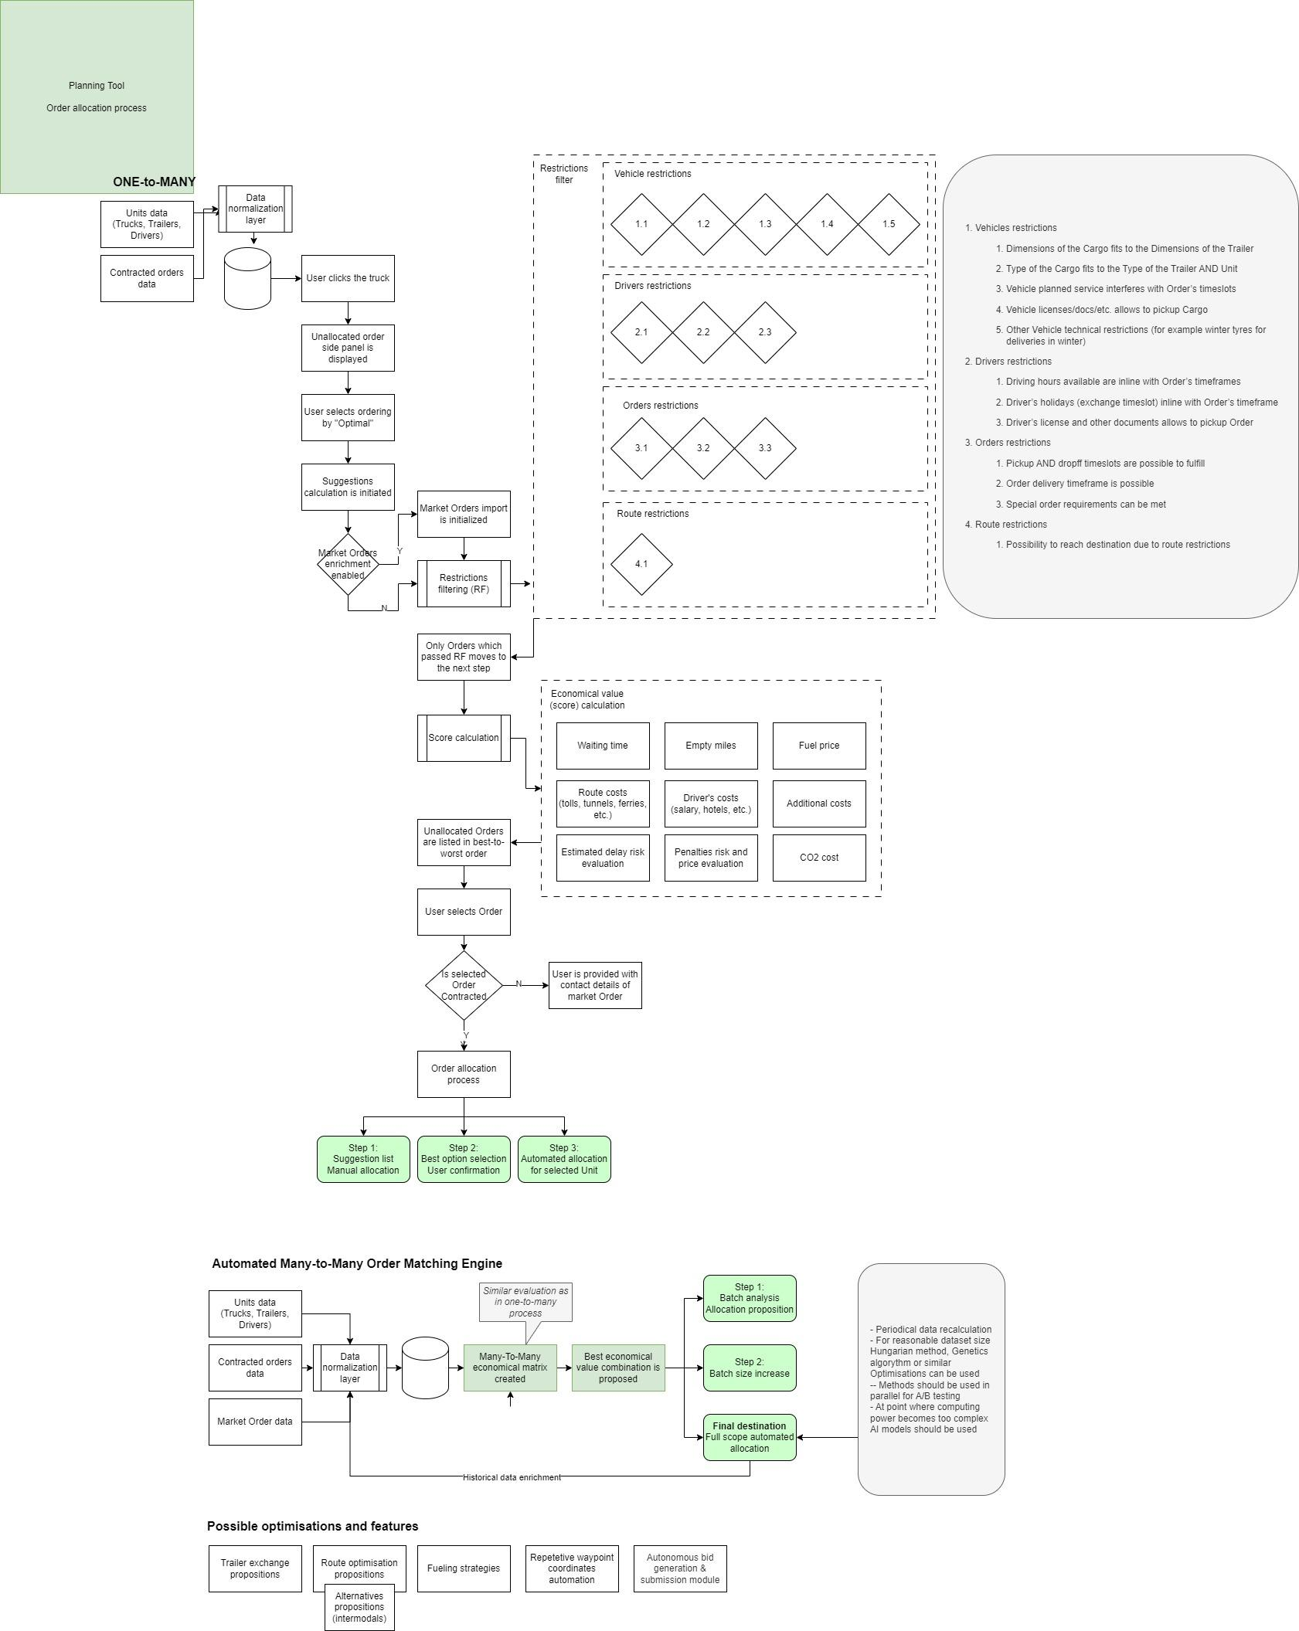

4 pav. Užsakymų priskyrimo proceso „ONE-to-MANY“ koncepcija - modelis krovinių maršrutų tvaraus resursų valdymo ir suderinamumo automatizavimo platformoje

Šis aiškiai išdėstytas algoritmas leidžia efektyviai optimizuoti vilkikų maršrutus, atrinkti ir pasiūlyti maksimaliai tvarų vilkinų užsakymo procesą, sumažinti transporto priemonių prastovas, minimizuoti tuščius kilometrus ir užtikrinti užsakymų vykdymo efektyvumą, užtikrinti tvarų resursų panaudojimą ir gerinti ekonominius įmonės veiklos rezultatus.

Apibendrinant galima teigti, kad „ONE-to-MANY“ algoritmas sudaro efektyvų pagrindą transporto planavimui ir užsakymų paskirstymui logistikos įmonėse. Jo struktūruotas veikimo principas leidžia sistemingai įvertinti visus svarbiausius apribojimus ir kriterijus, susijusius su užsakymų vykdymu. Automatinis vertinimas balų sistema padeda objektyviai nustatyti geriausią maršruto ir užsakymo derinį pagal kainą, laiką, ekologinius aspektus ir rizikas. Vartotojo sąsajoje integruotas sprendimų priėmimo procesas leidžia užtikrinti lankstumą ir operatyvumą kasdienėje veikloje. Šis modelis ne tik didina transporto efektyvumą, bet ir mažina veiklos sąnaudas bei ekologinį poveikį. Platformos automatizuotas sprendimo priėmimo modelis tampa neatsiejama pažangios logistikos sistemos dalimi. Tuo pačiu jis padeda kurti konkurencinį pranašumą, prisitaikant prie šiuolaikinių tvarumo, greičio ir patikimumo reikalavimų.

# „MANY-to-MANY“ krovinių maršrutų suderinamumo analizės ir automatizavimo bei optimizavimo koncepcijos – platformos modelio aprašymas

Ankstesniame skyriuje aptarus „ONE-to-MANY“ algoritmo, alternatyviai tikslingas yra ir „MANY-to-MANY“ krovinių maršrutų suderinamumo analizės koncepcijos, orientuota į daugelio transporto priemonių ir daugelio užsakymų tarpusavio priskyrimo procesą algoritmo aptarimas. Šis sprendimas leidžia ne tik automatizuoti, bet ir optimaliai paskirstyti visus užsakymus visam transporto parkui, vadovaujantis ekonominiais, ekologiniais ir logistiniais kriterijais. Modelis paremtas didžiųjų duomenų apdorojimu ir taiko pažangius optimizavimo algoritmus, tokius kaip Hungarian ar genetiniai metodai, leidžiantys dinamiškai reaguoti į nuolat kintančias sąlygas. Vienu metu vertinami tokie parametrai kaip tušti kilometrai, kuro sąnaudos, CO₂ emisijos, pristatymo vėlavimo rizika bei įvairūs apribojimai. Sistemoje sukurta ekonominio įvertinimo matrica leidžia kiekvieną transporto ir užsakymo derinį įvertinti pagal aiškius ir kiekybiškai pamatuojamus kriterijus. Tokiu būdu platforma sukuria pagrindą efektyviam, skaidriam ir automatizuotam sprendimų priėmimui.

Krovinių maršrutų tvaraus resursų valdymo ir užsakymų bei transporto priemonių galimybių suderinamumo automatizavimo platformos „MANY-to-MANY“ optimizavimo modelis remiasi vienu metu visoms transporto priemonėms paieškos mechanizmu, kuris pasiūlytų optimalų visų transporto priemonių ir visų užsakymų paskirstymą. Tai kompleksinis daugiamačių uždavinių sprendimas, reikalaujantis pažangių algoritmų, pavyzdžiui, kombinuotų DI sprendimų.

Krovinių maršrutų tvaraus resursų valdymo ir užsakymų bei transporto priemonių galimybių suderinamumo automatizavimo platformos optimizavimo modelio „MANY-to-MANY“ aprašymas.

* + - 1. **Pradiniai duomenys ir sąveika su sistema.** patikslinti kokia sistema, pavadinimas? Klausimas NFQ
  + Algoritmo veikimo pirmi etapai prasideda nuo kelių pagrindinių duomenų rinkinių:
    - Transporto priemonių duomenys („Units data“): vilkikai, priekabos ir vairuotojai.
    - Užsakymų duomenys („Contracted orders data“).
    - Rinkos užsakymų duomenys („Market orders data“).

Duomenys sistemoje normalizuojami.

* + - 1. **Ekonominio vertinimo matricos sukūrimas (“Economical matrix created”).**

Užsakymai vertinami pagal kiekybinius kriterijus, tokius kaip:

* + Laukimo laikas („Waiting time“) – įvertinamas laiko tarpas, kurį transporto priemonė turės praleisti laukiant kito užsakymo.
  + Tušti kilometrai („Empty miles“) – vertinamas nuvažiuotų kilometrų kiekis, kai transporto priemonė važiuoja be krovinio.
  + Kuro kainos duomenys („Fuel price“).
  + Maršruto išlaidos („Rout costs“).
  + Išlaidos vairuotojams („Drivers‘s costs“)
  + Papildomos išlaidos („Additional costs“).
  + CO2 išlaidos (CO2 cost)
  + Numatomo vėlavimo rizikos įvertinimas („Estimated delay risk evaluation“).
  + Baudų rizikos ir kainos įvertinimas („Penalties risk and price evaluation“).

Ekonomiškai geriausi užsakymai reitinguojami nuo geriausio iki prasčiausio pagal gautą vertinimo rezultatą.

3. **Atliekamas užsakymų ir transport priemonių suderinamumo vertinimas ir analizė.**

* + Atliekama partijos analizė (Batch analysis). Paskirstymo proporcingumo vertinimas.
  + Atliekama partijos dydžio padidėjimo analizė (Batch size analysis).
  + Nustatoma galutinė paskirties vieta. Atliekamas visos apimties automatinis paskirstymas (Final destination. Full scope automated allocation). Šioje dalyje atliekamas periodinis duomenų perskaičiavimas naudojant istorinius duomenis; pagrįstam duomenų rinkiniui naudojamas Hungarian metodas, Genetics algorithm metodas, arba panašus optimizavimo metodas. Metodai turi būti pritaikomi paraleleje A ir B testavimui. Kompleksinių didžiųjų duomenų sankirtoje turi būti naudojami dirbtinio intelekto (DI) modeliai.

1. **Galimi optimizavimai ir įrenginiai**: priekabų keitimo pasiūlymai, maršruto optimizavimo pasiūlymai (alternatyvos), degalų tiekimo strategijos, pasikartojančių kelio taškų koordinačių automatizavimas, autonominis pasiūlymų generavimo ir pateikimo modulis.



5 pav. Užsakymų priskyrimo proceso „MANY-to-MANY“ koncepcija – modelis krovinių maršrutų tvaraus resursų valdymo ir suderinamumo automatizavimo platformoje

Apibendrinant dalyje išnagrinėtą „MANY-to-MANY“ algoritmo koncepcija, galime teigti jog tai yra viena pažangiausių ir išsamiausių logistikos optimizavimo metodikų, leidžianti sistemiškai valdyti sudėtingus užsakymų paskirstymo procesus. Ji apima tiek išankstinį ekonominį vertinimą, tiek realiuoju laiku atliekamus suderinamumo skaičiavimus, įtraukiant įvairiapusius kriterijus – nuo tuščių kilometrų iki CO₂ kaštų. Pažangi algoritmų kombinacija užtikrina greitą ir efektyvų sprendimų priėmimą, taip sumažinant kaštus, prastovas ir neefektyvų transporto panaudojimą. Ši sistema leidžia įmonėms pasiekti aukštą logistikos proceso automatizavimo lygį bei prisidėti prie tvarumo tikslų. Įdiegus šią koncepciją, atsiranda galimybė ne tik pagerinti veiklos rezultatus, bet ir sukurti lankstų, prie rinkos pokyčių prisitaikantį sprendimų modelį. Galiausiai, tai tampa pamatu skaitmeninės logistikos strategijai, kuri ne tik skatina efektyvumą, bet ir didina konkurencinį įmonės pranašumą.

# Krovinių maršrutų suderinamumo analizės ir automatizavimo platformos vertinimo metodų analizė ir atranka

Prieš pasirennkant tam tikrą metodą krovinių maršrutų suderinamumo analizės ir automatizavimo platformai kurti, verta apžvelgti potencialiai tinkančius ir taikomus, moksliniai tyrimais pagrįstus transporto ir logistikos srityje tradicinius ir pažangius metodus bei jų praktinį pritaikomumą.

Pagal pasirinktas neapibrėžtumo sritis ir tematikas žemiau pateikiamos ir išanalizuotos metodikos krovinių maršrutų suderinamumo automatizavimo platformai sukurti ir atlikti ekonominį vertinimą.

**Hungarian algoritmas,** metodas plačiai taikomas transporto, logistikos, gamybos planavimo bei kitose srityse, kur būtina efektyviai paskirstyti ribotus išteklius. Tai kombinatorinės optimizacijos metodas, skirtas priskyrimo problemoms spręsti siekiant minimizuoti bendras sąnaudas arba maksimizuoti pelną. Nagrinėjamas algoritmas apima šiuos pagrindinius žingsnius:

* *Eilučių ir stulpelių redukcija*. Iš kiekvienos eilutės ir stulpelio atimamas mažiausias elementas, kas leidžia sumažinti visų elementų reikšmes ir padaryti matricos elementus lyginamus.
* *Nulinų uždengimas*. Surandami optimalūs nuliniai elementai, kurie atitinka potencialų sprendinį, užtikrinant, kad kiekvienai užduočiai būtų priskirtas vienas agentas.
* *Papildomų transformacijų atlikimas*. Jei optimalus priskyrimas dar nėra pasiektas, atliekami papildomi žingsniai, tokie kaip minimalių nepadengtų reikšmių radimas ir atitinkamų reikšmių koregavimas, kol surandamas optimalus sprendinys.

**Neuronų tinklais pagrįsta regresija** – tai metodika, taikanti dirbtinių neuronų tinklus tolygioms reikšmėms prognozuoti, remiantis įvesties duomenų rinkiniais. Šis metodas leidžia modeliuoti sudėtingus, nelinearius ryšius tarp kintamųjų, kurių tradicinės regresijos technikos gali nepajėgti apibrėžti. Pagrindiniai neuronų tinklų pagrindu vykdomos regresijos etapai yra:

* *Tinklo architektūros sukūrimas.* Formuojamas tinklas, sudarytas iš įvesties sluoksnio, vieno ar kelių paslėptų sluoksnių bei išvesties sluoksnio, kur kiekvienas sluoksnis naudoja aktyvacijos funkcijas, leidžiančias įgyti nelinearumo.
* *Mokymas.* Naudojant atgalinės sklaidos algoritmą ir optimizavimo metodus (pvz., gradientų nusileidimą), tinklo svoriai koreguojami siekiant minimizuoti nuostolių funkciją, dažniausiai matuojamą kaip vidutinė kvadratinė klaida (MSE).
* *Prognozavimas:* Išmokęs tinklas geba apytiksliai atkartoti įvesties ir išvesties kintamųjų tarpusavio sąsają, taikant modelį naujiems duomenims prognozuoti nuoseklų ir tikslingą rezultatą.

Ši regresijos metodika plačiai taikoma įvairiose srityse tuo pat metu ir ekonomikoje kur būtina tiksliai nustatyti ir prognozuoti tęstinius kintamųjų pokyčius.

**Genetinis algoritmas** – tai optimizacijos metodas, kuris naudoja iteratyvų sprendimų erdvės paiešką, kurio metu taikomos pagrindinės operacijos: atranka, persiliejimas (crossover) ir mutacija. Šios operacijos leidžia sistemingai tyrinėti didelio matmenų sprendimų erdvę ir siekti globaliai optimalaus ar arti optimalaus sprendimo, ypač sudėtinguose, neracionaliuose paieškos uždaviniuose.

Logistikos srities nagrinėjimui šis algoritmas pasirinktas taikyti skirtingiems optimizacijos uždaviniams:

* *Maršrutų planavimas*. Leis sukurti optimalų krovinių pervežimo maršrutų rinkinį, atsižvelgiant į atstumus, sąnaudas, laiką ir resursų apribojimus.
* *Tiekimo grandinės valdymas*. Leis optimizuoti atsargų paskirstymą ir sandėliavimo procesus, siekiant sumažinti bendras operacines sąnaudas.
* *Transporto tinklų optimizavimas.* Bus suderinami įvairių transporto priemonių ištekliai ir tvarkaraščiai, siekiant padidinti veiklos efektyvumą ir sumažinti logistikos išlaidas.

Tokiu būdu genetinis algoritmas padeda spręsti kompleksinius logistikos uždavinius, kur tradiciniai optimizacijos metodai gali susidurti su problemomis dėl didelio kintamųjų skaičiaus ir apribojimų.

Sinerginių krovinių optimizavimo problema gali būti sprendžiama pasitelkiant įvairius dirbtinio intelekto metodus. Tai apima tiek tradicinius mašininio mokymosi algoritmus, tiek giluminio mokymosi (dirbtinių neuroninių tinklų) metodus, taip pat optimizacijos algoritmus, kurie išnaudoja DI elementus. Krovinių derinimo uždaviniui apžvelgiami sekantys metodai:

***Prižiūrimas mokymasis (supervised learning).*** Prižiūrimo mokymosi algoritmai (pvz., regresija, sprendimų medžiai, random forest, XGBoost) gali būti naudojami, kai turima istorinių duomenų apie krovinių gabenimą ir galima suformuluoti numatymo užduotį. Šis metodas leistų treniruoti modelį prognozuoti transportavimo kaštus ar laiką tam tikram krovinių deriniui ir maršrutui. Turint ženklintų duomenų apie tai, kurie krovinių porų deriniai praeityje pasiteisino (buvo pigūs ir greiti), modelis galėtų klasifikuoti naujus užsakymus ar numatyti jų suderinamumą. Trūkumas - reikia turėti pakankamai kokybiškų treniravimo duomenų su teisingais sprendiniais, o realybėje optimalūs maršrutų sprendimai ne visada žinomi. Ši metodika gali būti naudinga prognozavimui atlikti - tikimybių vertinimui pagal užduotus parametrus, kaštų apskaičiavimui.

***Neprižiūrimas mokymasis (unsupervised learning) metodas*** gali padėti identifikuoti struktūrą ar dėsningumus krovinių duomenyse be išankstinių etikečių. Klasterizavimo algoritmai (tokie kaip k-means) gali sugrupuoti užsakymus pagal geografinius ar laiko kriterijus, taip sudarydami sinergiškų krovinių grupes. Toks cluster-first – route-second požiūris yra plačiai taikomas: pirmiausia krovinius sugrupavus (pvz., pagal pristatymo rajonus ar laiko langų persidengimą), vėliau kiekvienai grupei sprendžiama atskira maršruto optimizacija. Remiantis tyrimais, klasterizacija gali drastiškai sumažinti sprendimo paieškos laiką. Neprižiūrimo mokymosi privalumas tas, kad jis aptinka natūralias krovinių „sankaupas“: pavyzdžiui, to paties miesto ar tos pačios dienos pristatymai gali atsirasti viename klasteryje, kuris logistiškai būtų aptarnaujamas kartu. Trūkumas – klasterizavimas neatsižvelgia tiesiogiai į optimizavimo tikslus; gali prireikti papildomų žingsnių (pvz., rankinio derinimo ar euristikos), kad iš klasterių galiausiai gautume pilnus maršrutus. Be to, griežti apribojimai (kaip laiko langai) gali sugriauti paprastą klasterizavimo logiką.

Sustiprinamasis mokymasis (reinforcement learning, RL). Sustiprinamojo mokymosi metodu į sinerginių krovinių optimizavimą žvelgiama kaip į sekminių sprendimų problemą, kur virtualus dispečeris priima sprendimus – parenka, kokį krovinį priskirti kuriam sunkvežimiui ir kokiu maršrutu jį vežti – ir už tai gauna tam tikrą atlygį (reward). RL metodai ypač tinka tokiems sudėtingiems sprendimų procesams, nes leidžia išmokti veiksmų sekas, kurios duoda geriausią ilgalaikį rezultatą.

*Machine learning (ML)+ Optimizavimas.* Mašininio mokymosi modelis gali padėti suformuoti pradinį sprendimą optimizavimo algoritmui.

Pvz.: giliojo tinklo pagalba galima operatyviai įvertinti tikėtinus krovinio priskyrimas sunkvežimiui – tokį modelį apmokius su istoriniais duomenimis, gauti pradiniai sujungimai (krovinių grupės) toliau tobulinami, taikant tikslų optimizavimo algoritmą (pvz., GA ar lokaliąpaiešką), kuris tiksliai sudėlioja maršruto seką. Tai pagreitina paiešką, nes optimizatorius startuoja nuo protingos atspirties.

Pvz.:  grafų neuroninio tinklo sukurtas „šilumos žemėlapis“ – tinklas nurodo, kurios poros miestų turėtų būti sujungtos maršrute, o tada pagal šią matricą konstruktorius (euristika ar MCTS) surenka galutinį maršrutą.

*Heuristikos + Giliojo Mokymosi gerinimas*. Remiantis šiuolaikiniais tyrimais, neuroniniai tinklai gali būti naudojami pagerinti esamus euristinius sprendimus. Užuot generavęs sprendinį nuo nulio, modelis apmokamas koreguoti jau esamą maršrutą. Pvz.: transformerio modelis gali imti esamą maršrutą ir perdėmesio mechanizmą siūlyti, kuriuos du punktus sukeisti ar kurį intarpą perdėlioti, kad maršrutas sutrumpėtų. Toks mokymas paprastai vyksta imitaciniu būdu: modelis mato daug pavyzdžių, kur smulkus pataisymas pagerino maršrutą, ir išmoksta daryti panašiai. Rezultatas – patobulinta euristika, kuri greitesnė už grynai metaeuristinę paiešką.

*Evoliuciniai Algoritmai + ML.* Evoliuciniai metodai patys gali naudoti ML komponentus. Pvz., genetiniame algoritme galima taikyti išmoktas mutacijas – vietoje atsitiktinių mutacijų, naudoti ML modelį, kuris pasiūlo protingą sprendinio pakeitimą (galbūt ištreniruotą imituojant žmogaus planuotojo sprendimus). Taip pat ML gali būti naudojamas įvertinti populiacijos sprendinių įvairovę ar nukreipti kryžminimą: tarkime, neuroninis tinklas suklasifikuoti, kurie sprendinio bruožai lemia gerą rezultatą, ir GA operacijos stengiasi tuos bruožus išsaugoti. Šis metodas tiktų projekto tikslui pasiekti tik iš dalies, todėl nebus taikomas.

*Stiprinamasis Mokymasis (RL) + Imitacinis mokymasis.*RL agento, "taip vadinamojo virtualaus mokomojo veikėjo" treniravimą galima paspartinti panaudojant esamus gerus sprendimus (pvz. ,optimizavimo algoritmo "sudėliotus" maršrutus) kaip demonstracijas. Iš pradžių agentas mokosi imituoti tuos sprendimus (angl. behavior cloning), o vėliau tęsia mokymą per bandymus ir klaidas, peržengdamas pradinių sprendimų kokybę. Toks derinys leidžia sujungti optimizacinių metodų garantijas su RL adaptabilumu – agentas ne tik siekia optimizuoti procesą, bet ir turi žinių bagažą, kad nepadarytų „paprasčiausių ar taip vadinamų kvailų klaidų“ pradžioje.

Kuriant krovinių maršrutų suderinamumo analizės ir automatizavimo platformą, buvo pasigilinta į tam tiktų metodų pasirinkimą vertinant dirbtinio intelekto (DI) bei optimizavimo metodikas.

**1. Kompleksinio uždavinio prigimtis ir NP-hard sudėtingumas**

Logistikos maršrutų suderinamumo uždavinys, ypač su realiais apribojimais (talpa, laiko langai, TP tipas, krovinio specifikacijos), yra NP-sudėtingas. Tai reiškia, kad nėra efektyvių tikslių algoritmų, galinčių greitai rasti sprendinį didelio masto duomenų rinkiniuose. Mašininio mokymosi metodai, ypač su *euristikomis integruoti ML modeliai*, leidžia formuoti suboptimizuotas, bet praktiškai efektyvias strategijas su ženkliai mažesniais skaičiavimo kaštais.

**2. Didžiųjų duomenų apimtis ir dinamiškumas**

Platformoje sprendžiama sinerginių maršrutų paieška tarp tūkstančių skelbiamų užsakymų, taikant realaus laiko sąlygų analizę (kuro kainos, eismas, oro sąlygos, eismo ribojimai). Tokiai užduočiai reikalingas algoritminis lankstumas – *mašininis mokymas leidžia adaptuotis* prie naujų duomenų ir išlaikyti modelio efektyvumą net esant duomenų pasiskirstymo pokyčiams (angl. concept drift).

**3. Nežinomų sprendinių struktūra ir istorinių duomenų galimybės**

Optimalūs maršrutų sprendimai realiose situacijose dažnai nėra žinomi (nėra „teisingos“ etiketės), todėl taikytas *neprižiūrimo mokymosi* metodas, pvz., klasterizacija (k-means) – jis leidžia automatiškai grupuoti krovinius pagal geografinius ir laiko kriterijus. Tokia analizė leidžia nustatyti potencialias sinergijas be išankstinių sprendimo etikečių, tuo pačiu sumažinant kombinatorikos paieškos erdvę.

**4. Modelių paaiškinamumas (Explainable AI)**

Verslo atveju itin svarbu suprasti, kodėl sistema siūlo tam tikrus sprendimus. ML modeliai (ypač lengvesni, kaip XGBoost, Random Forest) leidžia generuoti *funkcinį sprendimų paaiškinimą* pagal reikšmingiausius įėjimo kintamuosius. Tokia prieiga – esminė diegiant algoritmus į realią logistikos veiklą, kur sprendimų skaidrumas būtinas.

1. **Palyginimas su kitais DI metodais (giliojo mokymosi ir RL)**

Giluminio mokymosi (deep learning) metodai, pvz., grafų neuroniniai tinklai ar pointer networks, nors ir pasižymi dideliu modeliavimu potencialu, reikalauja milžiniškų treniravimo duomenų rinkinių ir resursų. Be to, jų generalizavimo gebėjimai realiomis sąlygomis, su logistinio pasaulio apribojimais (laiko langai, heterogeniniai sunkvežimiai) dar nėra iki galo pagrįsti eksperimentiniais tyrimais. RL (reinforcement learning) metodai taip pat tinka daugiažingsniams sprendimams, bet jų mokymo kaina ir ilgalaikės adaptacijos poreikiai šiuo etapu laikomi neefektyviais praktiniam diegimui.

1. **Sinerginis ML + optimizavimo derinys – sprendimų kokybės ir greičio balansas**

Projekte pasirinkta metodika leidžia derinti ML pagrindu generuojamus sprendinių pradinius variantus su genetiniais algoritmais, kurie toliau atlieka lokalią paiešką. Tai užtikrina balansą tarp sprendimo greičio, resursų sunaudojimo ir komercinio efektyvumo – pagrindinių logistikos tikslų.

1. **Praktinis pritaikomumas ir sisteminis moduliškumas**

Pasirinkti metodai buvo integruoti į modulinę platformos architektūrą (pvz., FLEET_SEGMENT, ORDER_SEGMENT, KPI_SEGMENT), leidžiančią atnaujinti ar išplėsti modelius be poreikio perrašyti visą sistemą. Tai svarbu diegiant sprendimą į įvairių dydžių transporto įmones.

Vertinant mašinio mokymosi metodo pasirinkimą ir palyginimą su kitais dalinai tinkančiais metodais krovinių maršrutų suderinamumo platformai kurti, galima detaliau apžvelgti mašininio mokymosi pasirinkimą ir prieiti išvadų:

* Mašininis mokymas (ML) yra pasirinktas kaip efektyvus metodas automatizuoto krovinių maršrutų suderinamumo užduočiai spręsti, palyginti su kitais metodais, tokiais kaip Hungarian metodas, genetiniai algoritmai, neuronų tinklai, sustiprinamasis mokymasis (RL) ir kiti.
* Kompleksinių duomenų valdymas: mašininis mokymas geba apdoroti didelį kiekį duomenų ir identifikuoti sudėtingas dėsningumus, kai tradiciniai metodai (pvz., Hungarian algoritmas) susiduria su iššūkiais dėl savo apribojimų.
* Pritaikomumass: ML metodai gali greitai prisitaikyti prie naujų, dinamiškų duomenų sąlygų. Tokia savybė yra ypač svarbi maršrutų planavimui, kur realaus laiko sąlygos gali nuolat keistis (pvz., kuro kainos, eismo sąlygos).
* Netaikomos optimalios etiketės: uždaviniai, kuriuose optimalūs sprendimai nėra aiškiai apibrėžti, tinka neprižiūrimo mokymosi metodams, kurie gali nustatyti struktūras ir grupes be išankstinių žinių apie optimalius sprendimus.
* Paaiškinamumas: ML modeliai, tokie kaip XGBoost arba Random Forest, gali suteikti aiškius paaiškinimus apie tai, kodėl tam tikri sprendimai buvo pasiūlyti, kas yra svarbu verslo kontekste.
* Sinergija su optimizavimu: mašininio mokymo modeliai gali generuoti pradinius optimalumo variantus, kurie vėliau gali būti tobulinami naudojant optimizavimo algoritmus, tokius kaip genetiniai algoritmai, siekiant pagerinti sprendimų kokybę.

Palyginimas su kitais metodais: Hungarian metodas - efektyvus ribotose problemose, tačiau neadaptabilus dideliems ir sudėtingiems duomenų rinkinams; neuronų tinklai: nors gali apdoroti nelinearius ryšius, jiems reikia didelių duomenų rinkinių ir gali būti sunku taikyti realioms situacijoms spręsti; genetiniai algoritmai: moka optimizuoti, tačiau gali būti lėti ieškant sprendimų, ir ne visada garantuoja patikimus rezultatus; stiprinamasis mokymasis: potencialus metodas, bet jo poveikio efektyvumas nepriklauso nuo ilgo mokymo laikotarpio ir resursų.

Galima teigti, kad atlikti automatizuotą krovinių maršrutų suderinamumą tinkamiausia yra ši metodika: Mašininis mokymas, nes jis geba apdoroti didžiuosius duomenis ir tinka optimizavimo užduotims atlikti minimaliai naudojant žmogiškuosius resursus. Metodo pasirinkimas paremtas tiek teoriniu pagrindimu, tiek praktiniu įgyvendinamumu, atsižvelgiant į esamų duomenų pobūdį, uždavinio poreikį kompleksiškumui ir technologinių sprendimų pritaikomumą realiomis logistikos operacijų sąlygomis. Išsamiai įvertinus įvairias dirbtinio intelekto (DI) bei optimizavimo metodus, buvo pasirinkta naudoti mašininio mokymosi (ML) metodas kaip pagrindinį, nes neuroniniai tinklai nors ir pasižymi dideliu modeliavimu potencialu, tačiau reikalauja milžiniškų treniravimo duomenų rinkinių, žmogiškųjų ir laiko resursų.

Atsižvelgiant į mokslinio neapibrėžtumo pobūdį, NP-sudėtingumą, realaus laiko reikalavimus, duomenų dinamiškumą ir būtinybę užtikrinti sprendimo paaiškinamumą bei efektyvumą, pasirinktas *mašininio mokymosi (ML)* metodas laikytinas racionaliausiu ir moksliškai pagrįstu sprendimu platformai kurti. Jo sinergija su optimizacijos algoritmais leidžia sukurti ekonomiškai, technologiškai ir tvariai konkurencingą produktą, atitinkantį tiek logistikos rinkos, tiek tvarumo reikalavimus.

Apibendrinant, mašininis mokymas siūlo lanksčius, efektyvius ir pritaikomus sprendimus krovinių maršrutų suderinamumo užduotims, leidžiančius pasiekti geresnių rezultatų, nei tradiciniai metodai, kurie gali būti riboti kombinatorinės optimizacijos srityse.

# Maksimaliai konkurencingos transportavimo kainos nustatymo ekonominio vertinimo metodų analizė ir atranka

Transportavimo kainodaros formavimas yra vienas svarbiausių logistikos proceso elementų, turintis tiesioginę įtaką tiek paslaugų konkurencingumui, tiek įmonės pelningumui. Norint užtikrinti, kad nustatyta kaina būtų ekonomiškai pagrįsta, konkurencinga ir tvari, būtina taikyti kompleksinę vertinimo metodiką, apimančią įvairius veiksnius – nuo sąnaudų struktūros iki klientų vertės suvokimo. Ekonominio vertinimo procesas turi būti lankstus ir prisitaikantis prie rinkos pokyčių, todėl analizuojami tiek klasikiniai, tiek pažangūs kainodaros metodai. Klasikiniai metodai, tokie kaip kaštų, vertės ir paklausos pagrindu grindžiama kainodara, leidžia sudaryti stabilų teorinį pagrindą kainos nustatymui. Tuo tarpu dinaminė kainodara ir dirbtinio intelekto taikymas leidžia realiu laiku reaguoti į paklausos bei sąnaudų pokyčius ir taip optimizuoti kainų politiką. Be to, analitinio hierarchijos proceso (AHP) bei fuzzy logikos metodai leidžia įvertinti kokybinius kriterijus, tokius kaip pristatymo patikimumas ar klientų pasitenkinimas. Vertinant šiuos aspektus, transporto įmonės gali ne tik tiksliai apskaičiuoti kainą, bet ir strategiškai pozicionuoti savo paslaugas rinkoje. Dėl to pasirenkama integruota metodika tampa pagrindu platformos, skirtos automatizuotam konkurencingos kainos nustatymui, kūrimui.

***Maksimaliai konkurencingos transportavimo kainos nustatymo ekonominio vertinimo metodikos tikslas*** – pateikti aiškias konkurencingos ir ekonomiškai pagrįstos bei tvarios kainodaros formavimo gaires taikomas įvairioms transporto rūšims (kelių, geležinkelių, jūrų, oro bei multimodalinėms vežimo paslaugoms). Metodika skirta užtikrinti, kad nustatoma kaina atitiktų teikiamos paslaugos sąnaudas ir vertę bei leistų prisitaikyti prie rinkos sąlygų bei būtų ilgalaikiai tvari – tiek finansine, tiek aplinkosaugine prasme. Šias gaires galima taikyti nacionaliniu ir tarptautiniu mastu, siekiant vieningo požiūrio į kainų nustatymą visose pagrindinėse logistikos grandyse. Logistikos įmonės nustatydamos kainas taiko kelias pagrindines metodikas. Dažniausiai pasitaikančios yra kaštų pagrindu grindžiama kainodara, vertės pagrindu grindžiama kainodara, rinkos (paklausos) pagrindu grindžiama kainodara ir dinaminė kainodara. Taip pat tarptautiniuose pervežimuose naudojami specifiniai kainodaros sprendimai dėl papildomų kaštų (muitai, terminalų mokesčiai ir kt.).

Išanalizaus mokslinę literatūrą dažniausiai naudojami šie kainodaros metodai: kaštų pagrindu, vertės pagrindu, paklausos (rinkos) pagrindu ir dinaminė kainodara.

***Kaštų pagrindu grįsta kainodara (Cost-based pricing).*** Tai tradicinis metodas, kai kaina apskaičiuojama remiantis paslaugos teikimo savikaina, pridedant tam tikrą pelno maržą​. Pirmiausia įvertinami visi tiesioginiai ir netiesioginiai vežimo kaštai (degalai, transporto priemonės nusidėvėjimas, vairuotojo darbo užmokestis, draudimas, administravimas ir kt.), tuomet pridedamas nustatytas antkainis pelnui gauti. Šio metodo privalumas – užtikrinama, kad bus padengtos visos išlaidos ir gautas pelnas, be to, jį paprasta pagrįsti klientui (kainą sudaro aiškios dalys). Trūkumai - neatsižvelgiama į tai, kokią vertę paslauga suteikia klientui ar kokia yra situacija rinkoje. Konkurentams ženkliai sumažinus kainas arba klientas vertina paslaugą labiau nei rodo jos savikaina, vien kaštų metodas gali lemti per aukštą arba per žemą kainą.

***Vertės pagrindu grįsta kainodara (Value-based pricing).*** Šiuo metodu kaina nustatoma atsižvelgiant į klientui suteikiamą vertę, o ne tik į sąnaudas​. Logistikos paslaugų kontekste tai reiškia, kad įmonė įvertina, kokią naudą klientas gauna – patikimą ir greitą pristatymą, specializuotas paslaugas (temperatūros kontrolė ar preciziška sekimo sistema), tiekimo grandinės optimizavimą – bei tuo pagrindu nustatoma kaina. Jei paslauga sukuria didesnę vertę (dėl tikslaus pristatymo laiko padeda klientui sumažinti sandėliavimo kaštus), galima taikyti aukštesnę kainą, grindžiamą šia verte​. Vertės pagrindu kainodara ypač tinka teikiant nestandartines, individualizuotas logistikos paslaugas, kur klientas pasirengęs mokėti daugiau už jo poreikius atitinkančią kokybę. Taikant šį metodą būtina įvertinti klientų poreikius ir suvokimą apie paslaugos vertę, taip pat gebėti tą vertę argumentuotai komunikuoti.

***Paklausos (rinkos) pagrindu grįsta kainodara.*** Šis metodas orientuotas į esamą rinkos situaciją, konkurentų kainas ir klientų paklausą. Kaina nustatoma atsižvelgiant į tai, kiek klientai pasirengę mokėti ir kokios kainos vyrauja rinkoje. Iš esmės tai konkurencinė kainodara, kai savo paslaugų kaina pozicionuojama lyginant su konkurentais. Tokiu būdu išlieka galimybė nustatyti panašią, žemesnę arba aukštesnę kainą už rinkos vidurkį, priklausomai nuo strategijos​. Tokia kainodara padeda pritraukti ir išlaikyti klientus, greitai reaguoti į paklausos svyravimus (pvz., jei tam tikru maršrutu yra perteklinė pasiūla vežėjų, kainos mažinamos, o esant transporto pajėgumų trūkumui – didinamos). Tačiau pernelyg orientuojantis į konkurentų kainas, ignoruojant savo sąnaudas ir vertės pasiūlymą, kyla rizika sumažinti pelno maržą ir prarasti unikalumą​. Rinkos pagrindu nustatytos kainos turi būti nuolat monitorinamos sistemos, kad nebūtų įsivelta į kainų karą arba dirbama nuostolingai.

***Dinaminė kainodara***. Modernus metodas, kai kainos nuolat koreguojamos pagal realaus laiko veiksnius – paklausą, pasiūlą, transporto užimtumą, degalų kainų pokyčius, net oro sąlygas​. Dinaminė kainodara logistikoje reiškia, kad įmonė taiko lanksčią kainų nustatymo sistemą, galinčią automatiškai (arba pusiau automatiškai) keisti vežimo tarifus, reaguojant į rinkos sąlygų pokyčius. Tai kai sistema gali padidinti kainas piko metu, kai transporto paklausa viršija pasiūlą, ir sumažinti jas tuomet, kai turima laisvų pajėgumų ir reikia pritraukti krovinių. Šio metodo privalumai – pajamų optimizavimas ir greitas prisitaikymas prie rinkos svyravimų​. Taikant dinaminę kainodarą, sistema gali maksimalizuoti užpildymą ir pajamas gerais laikotarpiais bei išlaikyti veiklos tęstinumą blogesniais laikotarpiais. Vis dėlto dinaminė kainodara grindžiama pažangiais duomenų analizės ir IT sprendimų algoritmais. Esminė dedamoji taikant metodą, svarbu turėti aiškią kainų keitimo politiką ir ją komunikuoti klientams, kad dinaminiai pokyčiai būtų suprantami.

Nagrinėjant Pedersen et. al. 2018 tyrimą paaiškėjo, kad buvo vertinamos galimybės naudoti atsinaujinančių išteklių transporto kuro gamybą iš lignoceliuliozės biomasės naudojant hidroterminio skystinimo ir modernizavimo technologijas. Kalbant apie ekonominį vertinimą, šiuo atveju buvo nustatytos dvi ekonominio vertinimo dalys (Pedersen ir kt., 2018):

* įvairių išlaidų rinkos kainų analizė;
* ir pagrindinių parametrų, turinčių įtakos minimaliai degalų pardavimo kainai, jautrumo analizė.

Kalbant apie pirmą ekonominio vertinimo dalį.

Minimalios degalų (kuro) pardavimo kainos vertinimas (nustatymas) buvo atliekamas vertinant:

1. Kapitalo sąnaudas (CAPEX);
2. Eksploatacijos/veiklos išlaidos (OPEX), kurios yra tiesiogiai susijusios su gamyklos kuro gamyba, apskaitant būtinas išlaidas gamyklai eksploatuoti.
3. Kuro gamybos savikaina.

Eksploatacijos/veiklos išlaidas galima suskirstyti taipogi į dvi kategorijas (Pedersen ir kt., 2018):

1. Fiksuotos veiklos sąnaudos (FVS): daugiausia apskaitomos gamyklos eksploatavimo ir priežiūros darbai.
2. Kintamos eksploatacinės sąnaudos (KES): priklauso nuo apdorotų medžiagų kiekio ir procesui sunaudotos energijos.

Kuro gamybos savikaina. Kuro gamybos sąnaudos skaičiuojamos pagal atrinktus bazinio atvejo parametrus (rodiklius). Geriausias ir blogiausias scenarijus skaičiuojamas pagal rinkos kainas ir derliaus kitimą. Vertinimo procese, kai kurių parametrų kaina priklauso ir nuo gamybos technologijos (Pedersen ir kt., 2018).

Žemiau yra atvaizduojama bendra kaina ir išlaidų pasiskirstymas.

Total cost

CAPEX

OPEX

KES

Kint. OPEX

FVS

Fiks. OPEX

6 pav. Bendra kaina ir išlaidų pasiskirstymo schema (adaptuoja pagal Pedersen ir kt., 2018)

Paveiksle aukščiau Fiks. OPEX reiškia fiksuotas veiklos sąnaudas. Tai tokios veiklos išlaidos, kurios nepriklauso nuo gamybos ar paslaugų teikimo apimties – jos lieka pastovios per tam tikrą laikotarpį, net jei įmonės veikla sumažėja ar padidėja. Pedersen et. al. 2018 atveju tai yra 17,5% kintamųjų eksploatacinių sąnaudų (KES). Fiks. OPEX kitais atvejais gali būti išlaidos nuomai už patalpas, darbuotojų atlyginimai (pvz., administracijos), licencijos ar prenumeratos, apskaitos ar IT paslaugų išlaidos. O Kint. OPEX – yra kintamosios veiklos sąnaudos, kurios keičiasi priklausomai nuo įmonės veiklos apimties. Pavyzdžiui, Pedersen et. al. 2018 atveju, tai yra medienos, gliceriolio, vandenilio kaina, kitais atvejais - medžiagos, energija, darbuotojų atlyginimai pagal atliktas paslaugas, pagamintą produkciją, ir pan.

Kalbant apie antrą ekonominio vertinimo dalį – vykdoma jautrumo analizė. Jautrumo analizė yra ekonominė priemonė, skirta nustatyti parametrus, lemiančius didelius sąnaudų svyravimus. Buvo išanalizuoti trys skirtingi scenarijai. I scenarijuje į sistemą tiekiamos organinės medžiagos yra sudarytos iš 50/50 biomasės ir glicerolio mišinio. Antruoju atveju glicerolis buvo pakeistas vandeniu, tačiau bendras masės srautas išlaikomas. III scenarijaus atveju biologinė žaliava yra pašalinta nuo deguonies ir prisotinta. Kainos, turinčios įtakos minimaliai degalų pardavimo kainai buvo įvertintus pagal tris scenarijus. Šios kainos naudojamos kaip pradinės vertės atliekant jautrumo analizę (Pedersen ir kt. 2018).

Nagrinėjant kitus logistikos efektyvumo vertinimo metodus paaiškėjo, kad populiarūs yra ir logistikos efektyvumo vertinimo metodai kaip stochastinė ribinė analizė (SFA), duomenų apgaubties analizės (DEA) metodas, entropijos metodas, pagrindinių komponentų analizė (PCA), neapibrėžties visapusio vertinimo metodas, TOPSIS ir kt. (Jiang ir kt., 2023).

Stochastinė ribinė analizė dažnai naudojama tyrėjų logistikos efektyvumui įvertinti kaip vieno rezultato vertinimo metodą. Pavyzdžiui, Šilko kelio ekonominės juostos pagrindinės srities logistikos efektyvumui apskaičiuoti. DEA kaip neparametrinis metodas turi kelis rezultatus ir plačiai naudojamas. Siekiant geriau ir objektyviau įvertinti efektyvumą, buvo pasiūlyta keletas išplėstinių metodų, pagrįstų DEA.

**Fuzzy DEA** (neryškiosios duomenų apgaubties analizė, angl. Fuzzy Data Envelopment Analysis) – analizės (DEA) metodikos išplėtimas yra naudingas, jis leidžia įvertinti efektyvumą esant neapibrėžtiems, netiksliems ar subjektyviems duomenims, naudojant neryškiosios logikos (fuzzy logic) principus. Fuzzy DEA analizė, paprastai pritaikoma tuomet, kai duomenys nėra tikslūs skaičiai, o intervalai, neaiškios vertės ar ekspertų vertinimai. Fuzzy DEA apskaičiuoja kiekvieno analizuojamo logistikos padalinio (pvz., transporto depų ar sandėlio) efektyvumo balą, atsižvelgdama į kelių kriterijų neapibrėžtumą (pvz., paklausos svyravimus, vairuotojų darbo laiką) (Loske ir Klumpp, 2021).

Atvejo analizėje buvo panaudotas dirbtinio intelekto (AI) taikymas maršruto planavime kaip pagrindinė logistikos valdymo dalis. Tyrimai parodė, kad Fuzzy DEA metodo derinys su AHP yra naudingas papildymas, nes, pavyzdžiui, pardavimų vadybininkų perspektyva pranoksta logistikos vadybininkų požiūrį į maršruto planavimo efektyvumą – tai rezultatas, rodantis į klientą orientuotas logistikos sistemas (Loske ir Klumpp, 2021).

Fuzzy logika – tai metodas, leidžiantis modeliuoti neapibrėžtumą ir žmogiško pobūdžio sprendimus, naudojant ne griežtas skaitines reikšmes, o „neryškias“ aibes (fuzzy sets) ir taisykles. Logistikoje fuzzy logika gali būti taikoma ten, kur duomenys ar kriterijai nėra tiksliai apibrėžti, arba reikia suderinti kelis prieštaringus tikslus. Pagal Kim, G. (2023), kai kelionės laikas ar paklausos dydis gali būti nežinomi tiksliai iš anksto – fuzzy modelis leistų apibrėžti kintamojo reikšmes kaip „trumpas“, „vidutinis“, „ilgas“ kelionės laikas su atitinkamomis narystės funkcijomis, o taisyklių rinkinys (IF-THEN logika) nuspręstų, kaip adaptuoti maršrutą. Skirtingai nuo stokastinių modelių, kuriems reikia tikimybių paskirstymų, fuzzy logika nereikalauja iš anksto žinoti tikimybių – neapibrėžtumas tiesiogiai išreiškiamas fuzzy reikšmėmis ir taisyklėmis​.

**Analitinis hierarchijos procesas (AHP)** – tai sprendimų priėmimo metodas, kuris suskaido sudėtingą problemą į hierarchinę struktūrą: nuo bendro tikslo iki kriterijų ir galimų alternatyvų. Kiekviename hierarchijos lygmenyje elementai lyginami poromis nustatant jų santykinį svarbumą ar pirmenybę.

Pagrindiniai AHP žingsniai:

*Hierarchijos sudarymas:* viršuje suformuluojamas sprendimo tikslas (pvz., „Pasirinkti optimalų maršrutą“). Žemiau išdėstomi sprendimui svarbūs kriterijai (pvz., Pristatymo laikas, Kaštai, CO₂ emisija, Klientų pasitenkinimas ir pan.), kurie suskirstomi į subkriterijus. Hierarchijos apačioje – alternatyvos (galimi maršrutai ar veiksmų variantai). Tokia hierarchinė struktūra leidžia aiškiai matyti, kaip kriterijai ir alternatyvos susiję su tikslu.

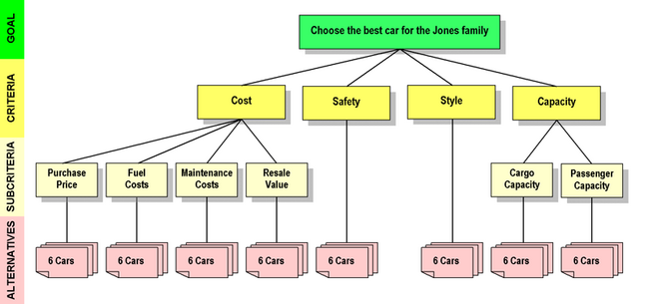

7 pav. AHP sprendimo hierarchijos pavyzdys

*Poriniai palyginimai:* ekspertai ar sprendimų priėmėjai poromis palygina hierarchijos elementus. Pagal Kwanjira Kaewfak (2019) visų pirma lyginami kriterijai tarpusavyje (pagal jų svarbą siekiant tikslo), vėliau – kiekvieno kriterijaus atžvilgiu alternatyvos tarpusavyje (pagal to kriterijaus reikšmingumą). Palyginimams naudojama Saaty siūloma lygmens skalė – paprastai 1–9 balai​.

*Prioritetų vektorių skaičiavimas:* iš kiekvienos porų palyginimo matricos išvedami svoriai (prioritetai) lygintiems elementams. Gautus lokalios svarbos svorius vėliau reikia sudėti hierarchiškai, kad gautume galutinį kiekvienos alternatyvos prioritetą.

*Nuoseklumo tikrinimas:* kadangi palyginimai subjektyvūs, svarbu patikrinti, ar eksperto sprendimai yra pakankamai nuoseklūs (logiški). AHP tam naudoja nuoseklumo rodiklius. Pirmiausia apskaičiuojamas nuoseklumo indeksas (CI – consistency index), lyginant porinio palyginimo matricos eigenvertę $\lambda_{\max}$ su idealiai nuoseklios matricos verte.

$$CI= \frac{λmax-n}{n-1}$$

Nuoseklumo patikra užtikrina sprendimo kokybę, siekiant AHP rezultatų validumo.

*Rezultatų gavimas:* kai visų porų palyginimų CR tenkina reikalavimus, naudojami gauti kriterijų svoriai ir alternatyvų vietiniai prioritetai apskaičiuoti globalius alternatyvų prioritetus. Alternatyvos reitinguojamos pagal šiuos prioritetus – didesnė reikšmė reiškia geresnį įvertinimą pagal visus kriterijus kartu. Tokiu būdu AHP suteikia aiškų pagrindimą pasirinkimui: galime matyti, kokią įtaką sprendimui padarė kiekvienas kriterijus ir kaip alternatyvos lyginamos poromis pagal kiekvieną kriterijų.

AHP leidžia struktūrizuotai ir skaidriai priimti sprendimą, įtraukiant tiek kiekybinius rodiklius, tiek kokybinius vertinimus. Metodo rezultatas – prioritetų eilė (maršrutų reitingas), kurį gauname iš ekspertinių vertinimų matematiškai apdorojus duomenis.

Remiantis autoriais Alves de Araújo, F. at all. (2022), prieš taikant AHP, būtina nustatyti tinkamus kriterijus, kuriais remiantis bus vertinami maršrutai. Logistikos srityje dažniausiai svarstomi kriterijai apima:

Pristatymo laikas: kelionės ar pristatymo trukmė. Trumpesnis laikas paprastai geriau tenkina klientų lūkesčius (ypač skubių siuntų atveju), tačiau gali konfliktuoti su kaštų ar ekologiškumo tikslais.

Transportavimo kaštai: maršruto finansinės išlaidos (kuras, kelių mokesčiai, darbo užmokestis vairuotojams ir pan.). Įmonė siekia minimizuoti kaštus, bet pigiausias maršrutas ne visada greičiausias ar patikimiausias.

CO₂ emisija (ekologiškumas): aplinkosauginis kriterijus, svarbus siekiant tvarios logistikos. Maršrutai, kurie sukelia mažesnes emisijas (pvz., trumpesni atstumai, mažiau spūsčių, daugiau ekologinių transporto priemonių ar intermodalinių sprendimų), vertinami palankiau.

Klientų pasitenkinimas: tai gali būti apibendrintas rodiklis, atspindintis kliento patirtį – laiku pristatytos prekės, nepažeistos siuntos, informacijos suteikimas, lankstumas. Šį kriterijų dažnai sunku tiesiogiai pamatuoti, tad jis gali būti vertinamas netiesiogiai (pvz., per pristatymų laiku procentą, klientų atsiliepimus, aptarnavimo kokybės įvertinimus).

Pristatymo patikimumas: rizika ir užtikrintumas, kad siunta pasieks tikslą be trikdžių. Čia slypi įvairūs rizikos veiksniai – eismo spūstys, avarijos, transporto priemonės gedimai, orų sąlygos, vagystės. Kuo maršrutas patikimesnis (mažiau rizikingas), tuo jis vertingesnis. Šis kriterijus gali būti detalizuotas į subkriterijus (pvz., eismo rizika, saugumo rizika, infrastruktūros patikimumas ir pan.).

Kiti galimi kriterijai: transportavimo tinkamumas tam tikrai siuntai (pvz., temperatūrinio režimo poreikis), lankstumas (galimybė keisti maršrutą esant poreikiui), aptarnavimo lygis (pvz., galimybė sekti siuntą realiu laiku).

Pasirinkus kriterijus, jie turi būti aiškiai apibrėžti ir, jei įmanoma, pamatuojami. Kiekybiniai kriterijai (laikas, kaštai, atstumas, CO₂) gali turėti tiesiogines reikšmes, kurias vėliau galima naudoti lyginant alternatyvas. Kokybiniai kriterijai (pasitenkinimas, rizika) reikalauja ekspertinio vertinimo – čia ir praverčia AHP, leidžiantis ekspertams išreikšti nuomonę poriniais palyginimais. Svarbu užtikrinti, kad kriterijai nebūtų dubliuojantys (turi vertinti skirtingus sprendimo aspektus) ir aprėptų visas svarbias sritis. Logistikos praktikoje, remiantis tyrimais, be kaštų ir laiko vis didesnę reikšmę įgauna ir kiti kriterijai, tokie kaip sekimo galimybės, pristatymo greitis ir saugumas​. Tai rodo, kad sprendžiant maršrutų parinkimą reikia balansuoti ne vieną, o daugelį rodiklių, kad būtų patenkinti tiek įmonės, tiek klientų ir aplinkosaugos tikslai.

**AHP metodas** suteikia svorius kriterijams pagal ekspertų (pvz., logistikos ir pardavimų vadovų) nuomones. Taikant šį modelį maršrutų optimizavime, nustatyta, kad visiškai DI pagrindu sudaryti pristatymo maršrutai gali padidinti efektyvumą: sutrumpinti kelionės laiką, sumažinti sąnaudas lyginant su rankiniu būdu sudarytais ar tik dalinai automatizuotais maršrutais. Šio modelio rezultatai leidžia matyti, kaip efektyvumo vertinimas kinta priklausomai nuo kriterijų svarbos.

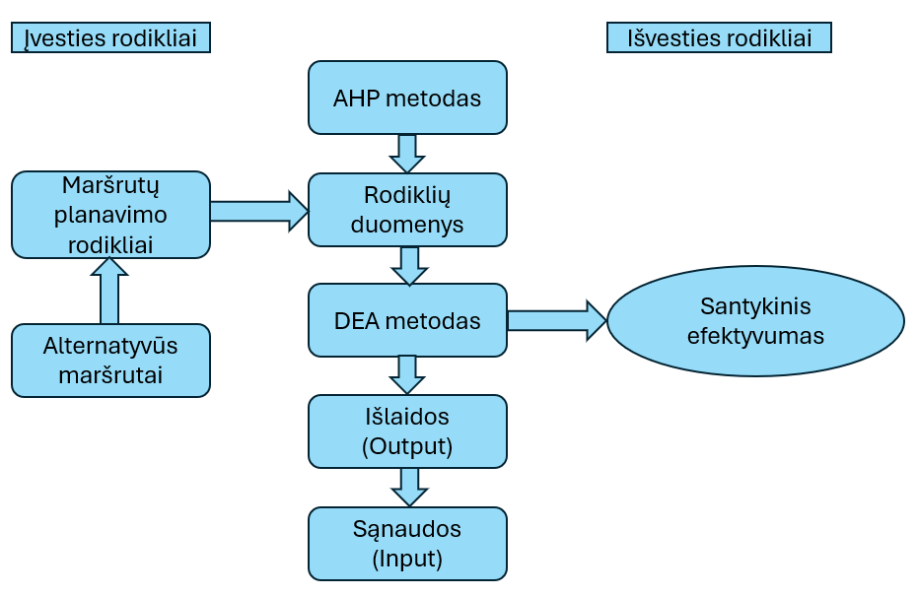

8 pav. Maksimaliai konkurencingos transportavimo kainos nustatymo ekonominio vertinimo metodų parinkimo ir vertinimo schema

Kainodaros vertinimo procese svarbu įvertinti žemiau nurodytus aspektus, darančius įtaką kainai.

Logistikos paslaugų kainai įtaką daro visa eilė ja formuojančių veiksnių. Apskaičiuojant konkretaus krovinio gabenimo kainą, privaloma įvertinti šiuos pagrindinius aspektus:

***Atstumas.*** Kelionės atstumas tiesiogiai lemia kuro sąnaudas ir vairuotojo darbo laiką. Kainodaros modeliuose atstumas paprastai yra viena svarbiausių kintamųjų. Daugelis vežėjų turi nustatytus tarifus už kilometrą, kurie pritaikomi pagal maršrutą. (Sunkvežimių pervežimuose suformuoti zoniniai tarifai arba lentelės, kur nurodyta kaina tam tikram atstumo intervalui. Tarifų lentelės dažnai diferencijuotos pagal atstumą ir svorį – t.y. bazinė kaina už pirmus X km, toliau už kiekvieną papildomą km pridedama tam tikra suma​.). Taip pat atstumas susijęs su kelių mokesčiais (pvz., mokamų kelių, tiltų naudojimu) – ilgesniame maršrute tikėtina kelių mokesčių kontekste tiesiogiai koreliuos su augančia kainą.

***Krovinio dydis ir svoris***. Kuo krovinys sunkesnis arba didesnis (daugiau užima vietos), tuo brangiau jį gabenti. Vežėjai riboja vienu metu vežamą bendrą svorį ir tūrį, todėl svoris ir tūris (matmenys) yra bazė kainai skaičiuoti. Lietuovje "dalinių krovinių" pervežimuose taikomas “freight class” ar tankio (density) kriterijus: mažo tankio, didelių gabaritų kroviniai apmokestinami pagal tūrį (tūrinį svorį), o sunkūs, bet kompaktiški – pagal tikrą svorį​.

Tokiu būdu "proporcingai teisingai" paskirstomi transporto priemonės talpos kaštai. Apimties vienetai (pvz., kubiniai metrai, paletės) taip pat naudojami – pavyzdžiui, konteinerių gabenime fiksuota kaina už pilną konteinerį (FCL), nepriklausomai nuo svorio iki tam tikros ribos, arba LCL (dalinio konteinerio) kainos skaičiuojamos už kubinį metrą. Kroviniui viršijus standartinius matmenis ar svorius (kai krovinys negabaritinis, sunkiasvoris), pridedami papildomi mokesčiai už specialų transportą, leidimus, palydą ir t.t.

***Maršruto sudėtingumas.*** Skaičiavimo aspektu ne visi kilometrai yra vienodi. Metodiniu aspektu, geografinės ir logistinės sąlygos daro įtaką kainai. Sudėtingas maršrutas sąlygojamas prastais keliais, kalnuotomis vietovėmis (didėja kuro sąnaudos, nusidėvėjimas), augančia išorine rizika (pvz., vagystės rizikos zonos) arba būtinybe transporto priemonei važiuoti aplinkkelius. Sudėtingumas taip pat apima pristatymo ir atsiėmimo vietas: jei jos sunkiai pasiekiamos (miesto centrai su eismo ribojimais, siauri keliai kaimo vietovėje, kur reikia mažesnio automobilio), tai didina kaštus. Tokiais atvejais tikslinga taikyti papildomus priedus – pavyzdžiui, „pristatymas į miesto centrą“ ar „į atokų regioną“ integruojant papildomą mokestį, kas metodikoje įvardijama kaip zoninis priedas. Maršruto sudėtingumas apima ir sustojimų skaičių. Vertinama jei maršrutas turi kelis pakrovimo ar iškrovimo taškus, kurių kiekvienas kainą atitinkamai papildomai didina ddėl papildomo laiko ir degalų. Multimodaliniame maršrute sudėtingumas dar papildomai išauga – derinant tvarkaraščius tarp (pvz.) traukinio ir sunkvežimio, kas gali lemti laukimo laiką (laukimo laikas – kaip patiriamų kaštų šaltinis). Kompleksiniai maršrutai, dėl aukščiau paminėtų maršrutų proporcingai didiną galutinę kainą.

***Transporto rūšys.*** Skirtinga kaštų struktūra ir tarifų lygis, tiesiogiai sietinas su pasirinkto transportavimo rūšimi.

*Kelių transportas,* geležinkelis, jūra ar oras – kiekvienas turi savo kaštų struktūrą ir tarifų lygį. Kelių transporto atveju, vilkikais, kurie paprastai yra lankstus ir tinkami regioniniams pervežimams, kainodaroje dažnai taikoma km ir svorio kombinacija.

*Geležinkelių transporto rūšis* efektyvi gabenant didelius krovinių kiekius tolimais atstumais. Pastaroji kainodara gali būti mažesnė už kelių transporto rūšies (už toną kilometrui), tačiau mažiau lanksti grafiko atžvilgiu.

*Jūrų transporto rūšis*, pigiausia už vienetą (ypač konteineriais) transportuojant ilgais atstumais, tačiau lėta. Čia tikslinga išskirti, jog kainodara dažnai fiksuota už konteinerį tam tikru maršrutu + priedai (valiutos, kuro).

*Oro transporto rūšis* greičiausia, tačiau brangiausia – taikomi aukšti tarifai už kilogramą (dažnai skaičiuojamas tarifinis svoris kg, imant didesnį iš faktinio ir tūrinio svorio. Vertinant šiuo aspektu, metodikoje skubūs ir brangūs daiktai vežami oru, o masinės prekės – jūra ar keliais.

*Multimodalinis pervežimas* apjungia kelias rūšis, o tai reiškia, kad kainodara turi apimti kiekvienos rūšies kainą ir dar pridėti jungimo kaštus (perkrovimas tarp rūšių). Tyrimai pabrėžia, kad intermodalinio transporto kainodara – itin sudėtinga dėl skirtingų sąnaudų struktūrų įvairiose rūšyse. Tikslinga įvertinti koordinuotos strategijos, kad visos grandinės dalys būtų pelningos bei tuo pat metu, galutinė paslauga būtų konkurencinga​ rinkoje. Metodikoje tikslinga įvertinti balansavimo poreikį tarp kainos ir greičio.

***Pristatymo sparta ir paslaugų lygis***. Metodiniu vertinimo pjūviu svarbus veiksnys – laiko aspektas. „Laiko langai“ nusako per kiek greitai ar kokiu konkrečiu metu krovinys turi būti pristatytas. Express (skubus) pristatymas kainodariniu aspektu visada vertinamas daugiau nei ekonominis lėtesnis pristatymas. To pagrindas - skubiems siuntiniams skiriami prioritetiniai resursai. Greitesnis transportavimo būdas, vertinant aplinkybes galimas transportuojant tiesiogiai be perskirstymo, įtraukiant papildomus vairuotojus (dviem pamainom) arba lėktuvo siunta vietoj žemės transporto ir pan. Kurjerių tarnybos kainodaros formavimo atvejis, „kitai dienai“ pristatymo tarifu bus gerokai didesnis nei pristatymo per 3–4 dienas. Verslo logistikos atveju, „Just-in-Time“ tiekimui reikalingi garantuoti greiti terminai, todėl tokios paslaugos kainuoja brangiau. Paslaugų lygis apima ir patikimumą bei aptarnavimo kokybę – garantuotas terminas, pristatymas „nuo durų iki durų“, krovinio sekimas realiu laiku, papildomas draudimas, temperatūrinio rėžimo palaikymas – visi šie aukštesnio lygio aptarnavimo elementai formuoja papildomus kaštus. Kainodariniu aspektu tikslinga numatyti paslaugų lygių paketus: Economy, Standard, Express. Pastarieji leidžia pagal nustatytus kriterijus nustatyti, kiek norima mokėti, ir kokį aptarnavimo lygį gauti.

***CO₂ emisijos ir „žaliosios“ logistikos aspektai.*** Pastarieji pasireiškia dviem aspektais: pirma – reguliacijos ir rinkos mechanizmai brangina taršius pervežimus, antra – patys klientai nori tvarių sprendimų. Į kainą rekomenduojamos įtraukti anglies dioksido emisijų kainos. (Europos Sąjungoje nuo 2024 m. jūrų transportui taikoma anglies emisijų leidimų sistema, ir didžiosios laivybos kompanijos (CMA CGM, Maersk, Hapag-Lloyd) pradeda diegti CO₂ išmetimų priedus prie frachto kainos​.) Be reguliacinių mokesčių, pačios logistikos įmonės siūlo klientams „carbon-neutral“ arba „žaliojo pristatymo“ paslaugas – už papildomą mokestį jos kompensuoja CO₂ emisijas (sodinant medžius, investuojant į švarios energijos projektus) arba naudoja alternatyvų kurą. Tokie anglies offset’o (kompensavimo) priedai tiesiogiai prisideda prie didesnės kainos​. Taip pat kuro sąnaudos glaudžiai susijusios su emisijomis: degalų kainų svyravimai valdomi per kuro priemokas, kurios irgi motyvuoja efektyviau vežti. Dauguma vežėjų taiko kuro priemoką (fuel surcharge) – kai naftos kainos kyla, prie bazinės kainos pridedamas procentinis mokestis pagal indeksą​. Tai užtikrina, kad vežėjas padengs padidėjusias kuro (ir tuo pačiu CO₂) sąnaudas.

Kuriant krovinių maršrutų suderinamumo automatizavimo platformą, konkurencingos transportavimo kainos nustatymo metodikos parinkimas buvo grindžiamas sistemine ekonominių vertinimo principų analize, apimančia kaštų struktūrą, paslaugos vertę, rinkos paklausą ir realaus laiko duomenis. Atlikus išsamią keturių pagrindinių kainodaros metodų – kaštų pagrindu, vertės pagrindu, paklausos pagrindu ir dinaminės kainodaros – analizę, buvo pasirinktas **hibridinis metodinis modelis**, apjungiantis visų minėtų strategijų stiprybes ir integruojantis *analitinio hierarchijos proceso (AHP)* bei *fuzzy logikos* principus sprendimų skaidrumui ir pritaikomumui padidinti.

Kaštų pagrindu grindžiamas vertinimas išlieka pagrindu minimalios kainos nustatymui – platformoje jis panaudotas kaip apatinė riba, skaičiuojama atsižvelgiant į fiksuotas (CAPEX, OPEX) ir kintamas sąnaudas (kuras, darbo laikas, infrastruktūra), remiantis Pedersen ir kt. (2018) ekonominio vertinimo metodologija. Tokiu būdu užtikrinamas verslo tęstinumas ir sąnaudų padengimas, nepriklausomai nuo rinkos svyravimų. Tačiau dėl to, kad vien kaštų metodas ignoruoja klientų vertės suvokimą bei konkurencinę aplinką, buvo integruota *vertės pagrindu grindžiama kainodara*, leidžianti pasiūlyti didesnę kainą tais atvejais, kai klientui svarbi paslaugos kokybė, greitis ar patikimumas – pavyzdžiui, temperatūros palaikymas, pristatymo tikslumas ar sekimo paslaugos.

Rinkos pagrindu grindžiama kainodara integruota naudojant konkurentų tarifų analizę ir paklausos jautrumo vertinimą. Platformoje įdiegta duomenų stebėsenos sistema, leidžianti realiu laiku vertinti maršrutų užimtumo lygį bei konkurentų kainų svyravimus, o gauti duomenys koreguoja siūlomą kainą pagal dinaminę rinkos situaciją. Tai užtikrina lankstumą ir padeda išvengti per didelio kainų nukrypimo nuo rinkos vidurkio, išlaikant konkurencingumą bei pelningumą.

Dinaminė kainodara tapo esmine pasirinktos metodikos ašimi – realiu laiku reaguojama į tokius veiksnius kaip paklausos pikas, degalų kainų kilimas ar eismo spūstys. Tokiai sistemai reikalingas pažangus duomenų apdorojimas ir prognozavimas, todėl platformoje panaudoti *dirbtinio intelekto* modeliai (regresiniai algoritmai), gebantys prognozuoti kainų svyravimų trajektorijas sinergizuojant istorinės ir aktualios informacijos apimtis.

Norint ekonomiškai pagrįsti pasirinktus skaičiavimo sprendimus, prie algoritminių metodų papildomai taikoma analitinės hierarchijos proceso (AHP) metodika. Ši metodika suteikia galimybę nuosekliai įvertinti esminius sprendimų pasirinkimo kriterijus, tokius kaip įvykdymo trukmė, finansinės sąnaudos, išmetamo CO₂ kiekis bei vartotojų pasitenkinimas. AHP leidžia nustatyti kiekvieno kriterijaus reikšmingumą, remiantis ekspertų vertinimais, ir pagal tai sudaryti prioritetinį sprendimo variantų sąrašą. Metodika bus taikoma sprendimų alternatyvų analizėje, vertinant kiekvieną pagal iš anksto nustatytus kriterijus ir sudarant jų hierarchiją, kad būtų galima objektyviai pasirinkti optimaliausią variantą pagal bendrą svorinių įverčių sistemą.

Neapibrėžtumo modeliavimui ir kompleksiniam efektyvumo vertinimui taikoma *fuzzy logika*, kuri leidžia į kainodaros algoritmus įtraukti subjektyvius, sunkiai kiekybiškai išreiškiamus kriterijus, tokius kaip pristatymo patikimumas ar maršruto rizika. Tokiu būdu vertinamas ne tik kiekybinis efektyvumas, bet ir klientų patirties kokybė.

Integruota metodika leidžia dinamiškai apskaičiuoti optimalią kainą atsižvelgiant į kelionės atstumą, svorį, transporto rūšį, maršruto sudėtingumą, pristatymo laiką, CO₂ emisijas ir kliento prioritetus. CO₂ emisijos integruojamos kaip papildoma kainos dedamoji, siekiant suderinti kainodarą su ES žaliuoju kursu ir klientų lūkesčiais dėl tvarių sprendimų.

Apibendrinant šioje dalyje nagrinėjamą medžiagą ir metodus galima teigti, kad konkurencingos transportavimo kainos nustatymas reikalauja ne vien techninių skaičiavimų, bet ir sisteminio, daugiasluoksnio požiūrio. Kainodaros pagrindas turi būti kaštų padengimo užtikrinimas, tačiau to nepakanka, nes tikslinga įtraukti ir klientų vertės suvokimą bei rinkos dinaminius veiksnius. Integruotas modelis, jungiantis kaštų analizę, vertės vertinimą, rinkos stebėseną ir dinaminę kainodarą, užtikrina lankstumą ir prisitaikymą prie skirtingų logistikos kontekstų. Tyrimai parodė, kad Fuzzy DEA metodo derinys su AHP yra naudingas maršruto planavimo efektyvumui – į klientą orientuotas logistika. Analitinio hierarchijos proceso taikymas leidžia objektyviai įvertinti skirtingų kriterijų svarbą, o fuzzy logika padeda modeliuoti neapibrėžtus, subjektyvius veiksnius – tokius kaip paslaugų kokybė ar patikimumas. Pedersen et al. pateiktas degalų sąnaudų ir jų jautrumo analizės modelis pritaikomas ir platesniame logistikos kainodaros kontekste, pagrindžiant bazinę kainą. CO₂ emisijų įtraukimas kaip papildomos dedamosios ne tik atliepia tvarumo reikalavimus, bet ir leidžia formuoti kainą pagal šiuolaikinius ekologinius standartus. Galutinis metodinis sprendimas sukuria pagrindą automatizuotai platformai, kuri realiu laiku apskaičiuoja ekonomiškai optimalią kainą, atsižvelgdama į daugelį faktorių. Tokiu būdu įgyjamas konkurencinis pranašumas, auga pelningumas ir paslaugų vertė.

# Krovinių maršrutų suderinamumo analizės ir automatizavimo platformos rodiklių duomenų parengimas ir analizė

Efektyvus krovinių paskirstymo (order matching) optimizavimo modelis - platforma reikalauja kokybiškai struktūruotų, iš anksto apdorotų ir semantiškai prasmingų duomenų atrinktiems rodikliams. Tiek mašininio mokymosi (ML), tiek kombinatorinės optimizacijos (pvz., Hungarian algoritmo) taikymas paremtas kruopščiu duomenų paruošimu. Šiame skyriuje pristatoma įvesties ir išvesties duomenų struktūra, loginis jų segmentavimas bei duomenų išskirčių analizės svarba sprendimų kokybei.

**Įvesties duomenys (INPUT Data)**

Įvesties duomenys apima informaciją apie transporto priemones, vairuotojus, užsakymus, maršruto sąlygas bei rinkos kainodaros aplinką. Šie duomenys yra būtini tiek suderinamumo (angl. feasibility), tiek naudingumo (angl. utility) analizėms.

Duomenys klasifikuojami į šiuos segmentus:

* FLEET_SEGMENT: transporto priemonių techniniai parametrai, vairuotojų darbo režimai, dokumentų galiojimai ir TP prieinamumas.
* ORDER_SEGMENT: užsakymo krovinio charakteristikos, laiko apribojimai, kliento siūlomos kainos bei specialiosios sąlygos.
* ROUTING_SEGMENT: informacija apie maršruto geografiją, transporto kaštus, orų, eismo bei muitinės sąlygas. Šioje dalyje skaičiuoja telematikos route planner dalis.
* ML_SEGMENT: automatizuotai ML (Machine learning) pagalba generuojamos reikšmės – pvz., tekstinių sąlygų klasifikacija, specifikacijų interpretacija.

Kiekvienas šių segmentų duomenų tipas yra transformuojamas į algoritmams tinkamą formatą naudojant atitinkamus kodavimo metodus – kategorinių duomenų vienkarčiai kodai (one-hot), boolean vektoriai, laiko konvertavimas į likusį laiką iki įvykio ir kt.

**Išvesties duomenys (OUTPUT Data)**

Išvesties duomenys atspindi optimizacijos proceso rezultatus bei KPI rodiklius. Jie apima:

* ASSIGNMENT_SEGMENT: konkrečios TP ir užsakymo priskyrimo poros, planuojamas kelionės grafikas, pelno ir ateyje galima skaičiuoti emisijų prognozės.
* KPI_SEGMENT: viso parko veiklos efektyvumo rodikliai – tušti kilometrai, bendras pelnas, CO₂ emisijų kiekis.
* Šie duomenys ne tik leidžia įvertinti optimizacijos modelio tikslumą, bet ir prisideda prie veiklos skaidrumo užtikrinimo, naudojant paaiškinamo dirbtinio intelekto (angl. Explainable AI) metodus.

**Duomenų segmentavimas**

Duomenų segmentavimas atliekamas siekiant:

* logiškai suskirstyti kintamuosius pagal jų funkciją sistemoje,
* padidinti ML modelių apmokymo efektyvumą – leidžiant naudoti tik aktualius požymius (features),
* užtikrinti modulišką sistemų architektūrą, kai kiekvienas segmentas valdomas atskiru mikroservisu ar duomenų srautu.

Segmentavimas leidžia aiškiai atskirti:

* techninius ir eksploatacinius aspektus (FLEET),
* komercinius duomenis (ORDER),
* išorinius rizikos veiksnius (ROUTING),
* modelio sprendimo rezultatą ir jo interpretaciją (ASSIGNMENT, EXPLAIN).

5 lentelė. Įvesties ir išvesties kintamųjų aprašymas ir segmentavimas

|  |  |  |  |
| --- | --- | --- | --- |
| Kintamasis | Aprašymas | Segmentas | Duomens tipas |
| TP_ID | Transporto priemonės identifikatorius | FLEET_SEGMENT | Įvesties |
| TP_type | TP tipas (tentinė, šaldytuvas, cisterna) | FLEET_SEGMENT | Įvesties |
| Max_weight_kg | Maks. svoris | FLEET_SEGMENT | Įvesties |
| Max_volume_m3 | Maks. tūris | FLEET_SEGMENT | Įvesties |
| Trailer_length, height, width | Matmenys | FLEET_SEGMENT | Įvesties |
| Technical_status | Techninė būklė (OK / remontas) | FLEET_SEGMENT | Įvesties |
| Documents_valid_until | TP dokumentų galiojimas | FLEET_SEGMENT | Įvesties |
| Equipment | Papildoma įranga | FLEET_SEGMENT | Įvesties |
| Current_location | TP buvimo vieta (GPS/miestas) | ROUTING_SEGMENT | Įvesties |
| Available_from | Kada TP laisva | FLEET_SEGMENT | Įvesties |
| Fuel_consumption_l_per_100km | Kuro sąnaudos | FLEET_SEGMENT | Įvesties |
| Driver_ID | Vairuotojo ID | FLEET_SEGMENT | Įvesties |
| Work_time_left_h | Likęs darbo laikas | FLEET_SEGMENT | Įvesties |
| Rest_schedule | Poilsio laikas | FLEET_SEGMENT | Įvesties |
| License_valid_until | Pažymėjimo galiojimas | FLEET_SEGMENT | Įvesties |
| Vacation_schedule | Atostogų grafikas | FLEET_SEGMENT | Įvesties |
| Certificates | ADR, kiti leidimai | FLEET_SEGMENT | Įvesties |
| Order_ID | Užsakymo identifikatorius | ORDER_SEGMENT | Įvesties |
| Cargo_type | Krovinio tipas (šaldytas, skystas, kt.) | ORDER_SEGMENT | Įvesties |
| Cargo_weight_kg | Svoris | ORDER_SEGMENT | Įvesties |
| Cargo_volume_m3 | Tūris | ORDER_SEGMENT | Įvesties |
| Loading_location, Unloading_location | Pakrovimo / iškrovimo vieta | ORDER_SEGMENT | Įvesties |
| Loading_time_window | Laiko langas pakrovimui | ORDER_SEGMENT | Įvesties |
| Unloading_deadline | Pristatymo terminas | ORDER_SEGMENT | Įvesties |
| Special_requirements | ADR, šaldymas ir kt. | ORDER_SEGMENT | Įvesties |
| Estimated_route_km | Maršruto ilgis | ROUTING_SEGMENT | Įvesties |
| Region_score | Regiono koeficientas | ORDER_SEGMENT | Įvesties |
| Offered_price | Kliento siūloma kaina | ORDER_SEGMENT | Įvesties |
| Predicted_market_price | ML prognozuota kaina | ORDER_SEGMENT | Įvesties |
| Time_sensitivity | Terminų svarba | ORDER_SEGMENT | Įvesties |
| ETA | Numatytas atvykimo laikas | ROUTING_SEGMENT | Įvesties |
| Toll_roads_cost_EUR | Mokamų kelių kaina | ROUTING_SEGMENT | Įvesties |
| Fuel_price_EUR_l | Kuro kaina regione | ROUTING_SEGMENT | Įvesties |
| Resting_places | Sustojimo vietos | ROUTING_SEGMENT | Įvesties |
| Custom_clearance_needed | Ar reikia muitinės | ROUTING_SEGMENT | Įvesties |
| Weather_conditions | Orų sąlygos (LLM) | ROUTING_SEGMENT | Įvesties |
| Traffic_conditions | Eismo sąlygos | ROUTING_SEGMENT | Įvesties |
| Holiday_restrictions | Šventiniai ribojimai | ROUTING_SEGMENT | Įvesties |
| Cabotage_limit | Kabotažo apribojimai | ROUTING_SEGMENT | Įvesties |
| Idle_time_estimate_h | Prastovų trukmė | ROUTING_SEGMENT | Įvesties |
| Ferry_or_rail_cost | Keltų / traukinių kainos | ROUTING_SEGMENT | Įvesties |
| Expected_profit_EUR | Tikėtinas pelnas | ASSIGNMENT_SEGMENT | Išvesties |
| Emission_estimate_CO2_kg | CO₂ emisija | ASSIGNMENT_SEGMENT | Išvesties |
| Total_empty_km | Tušti km | KPI_SEGMENT | Išvesties |
| Total_profit_EUR | Bendras pelnas | KPI_SEGMENT | Išvesties |
| Avg_price_per_km | Vidutinė kaina/km | KPI_SEGMENT | Išvesties |
| Order_fulfillment_rate | Įvykdytų užsakymų dalis | KPI_SEGMENT | Išvesties |
| Average_delay_risk | Vėlavimo tikimybė | KPI_SEGMENT | Išvesties |
| CO2_emissions_total_kg | Bendros emisijos | KPI_SEGMENT | Išvesties |
| Assignment_reasoning_TP_Order | Kodėl TP priskirta konkrečiam užsakymui | EXPLAIN_SEGMENT | Išvesties |
| Rejected_orders_explanation | Nepriskirtų užsakymų paaiškinimas | EXPLAIN_SEGMENT | Išvesties |
| Kainos paaiškinimas | Kodėl paskirta tokia pervežimo kaina | EXPLAIN_SEGMENT | Išvesties |
| Scenarijų palyginimas | Alternatyvių scenarijų analizė | EXPLAIN_SEGMENT | Išvesties |

**Duomenų išskirčių analizė**

Duomenų išskirtys (angl. outliers) gali reikšmingai iškreipti tiek ML modelių prognozes, tiek optimizacijos rezultatus. Atliekama sisteminė išskirčių analizė:

* Skaitiniams kintamiesiems – taikomi z-score, IQR ar Mahalanobis distance metodai (Mondal ir Rehena,2020; Vale, 2024; Khorshidi ir kt, 2024).
* Kategoriniams ir loginiams – taikomi taisyklėmis paremti filtrai (pvz., TP negali vežti šaldyto krovinio be šaldymo įrangos) (Chakraborty ir kt., 2024).
* Laiko duomenims – tikrinamas per didelis ar per mažas skirtumas nuo vidurkio.

Išskirtys žymimos kaip anomalijos ir gali būti (Kong, 2024):

* šalinamos iš treniruočių imties,
* žymimos kaip „neįprastos“, įtraukiant kaip papildomą požymį (feature),
* naudojamos atskirai paaiškinamumo (Explainability) blokui.

**Duomenų kodavimas**

Mašininio mokymosi (ML) algoritmų veiksmingumas tiesiogiai priklauso nuo duomenų struktūros ir paruošimo kokybės. Kadangi logistikoje dažnai apdorojami tiek skaitiniai, tiek kategoriniai, tiek kompleksiniai laiko bei tekstiniai duomenys, būtina naudoti atitinkamus duomenų kodavimo metodus, kurie užtikrina, kad į modelius patektų normalizuoti, interpretuojami ir lyginami vektoriai.

Lentelėje žemiau yra nurodyti kodavimo metodai:

* One-Hot Encoding. Kiekvienai kategorijos reikšmei sukuriamas atskiras binarinis kintamasis (1 = aktyvuota, 0 = ne). Naudojamas: kai kategorijos yra nepriklausomos (pvz., TP_type) (Schall ir kt., 2024).
* StandardScaler. Skaitiniai duomenys transformuojami taip, kad turėtų vidurkį 0 ir standartinį nuokrypį 1. Naudojamas: kai reikšmės turi skirtingus mastelius (pvz., Max_weight_kg, Fuel_price_EUR_l), kad nebūtų dominavimo efekto (Agarwal, 2024).
* Vektorius / PCA / Mahalanobis. Matmenys (Trailer_length, height, width) sudaromi į vektorių. PCA: sumažina požymių skaičių. Mahalanobis: leidžia identifikuoti išskirtinius derinius. Naudojamas: kai duomenys tarpusavyje koreliuoti (Oh ir kt., 2024).
* Label Encoding. Kategorijos paverčiamos sveikaisiais skaičiais (pvz., OK → 1, Remontas → 0) (Bolikulov ir kt., 2024). Naudojamas: kai kategorijos turi tik dvi reikšmes arba naudojama binarinė logika.
* Likusios dienos / valandos nuo dabar. Datos (Documents_valid_until, Available_from) paverčiamos į skaitinę reikšmę, išreiškiančią, kiek liko laiko iki termino. Naudojamas: laiko duomenims normalizuoti ir palyginti.
* Trukmė valandomis. Intervalai (pvz., Loading_time_window) paverčiami į bendrą trukmę valandomis.  
  Naudojamas: laiko langų kiekybinei interpretacijai.
* Tiesioginis naudojimas. Kintamieji naudojami kaip yra (pvz., Region_score, Expected_profit_EUR), jei jų reikšmės jau tinkamai išreikštos.
* Apskaičiuotas. Kai kurios reikšmės (Avg_price_per_km, CO2_emissions_total_kg) apskaičiuojamos iš kitų kintamųjų pagal formules, todėl jų nekoduojame – tik normalizuojame pagal KPI.

6 lentelė. Kintamųjų duomenų kodavimo metodai ir duomenų išskirtys naudojami logistikos procesuose

|  |  |  |  |
| --- | --- | --- | --- |
| Kintamasis | Aprašymas | Išskirtis  (Mondal ir Rehena, 2020; Vale, 2024; Khorshidi ir kt, 2024; Chakraborty ir kt., 2024; Kong, 2024) | Kodavimo metodas  (Schall ir kt., 2024; Agarwal, 2024; Oh ir kt., 2024; Bolikulov ir kt., 2024) |
| TP_type | Transporto priemonės tipas | Dažniausiai neturi išskirčių, tačiau svarbu užtikrinti, kad kodavimas atitinka visus galimus tipus. | One-Hot Encoding |
| Max_weight_kg | Maksimalus leidžiamas krovinio svoris | Išskirtys: reikšmės > Q3 + 1.5*IQR – galimai netinkamas TP tipas arba duomenų klaida. | StandardScaler |
| Max_volume_m3 | Didžiausias leistinas tūris | Išskirtys: reikšmės < Q1 – gali reikšti netipinę arba specializuotą TP. | StandardScaler |
| Trailer_length, height, width | TP matmenys | Naudojami PCA ar atstumo metrikai – išskirtys pagal Mahalanobis atstumą. | Vektorius / PCA / Mahalanobis |
| Technical_status | Techninė būklė | Nevertinama statistiškai – binarinis filtras: „OK“ arba „Remontas“. | Label Encoding |
| Documents_valid_until | Dokumentų galiojimo data | Išskirtys: data < dabartinė – duomenys nebegaliojantys, eliminuojami. | Likusios dienos nuo dabar |
| Available_from | TP prieinamumo laikas | Išskirtys: reikšmės > 7 dienos nuo šiandien – TP laikoma neprieinama. | Likusios valandos nuo dabar |
| Fuel_consumption_l_per_100km | Kuro sąnaudos | Išskirtys: > μ + 2σ – dažnai rodo technines problemas arba blogus duomenis. | StandardScaler |
| Work_time_left_h | Likutinis darbo laikas | Išskirtys: reikšmės < 0.5h – reikalingas poilsio įstatyminis užtikrinimas. | Tiesioginis naudojimas |
| Cargo_weight_kg | Krovinio svoris | Išskirtys: > 95-osios percentilės – vertinami kaip sunkūs kroviniai, reikalaujantys papildomų patikrinimų. | StandardScaler |
| Cargo_volume_m3 | Krovinio tūris | Išskirtys: kaip ir svoris – naudojamas IQR metodas. | StandardScaler |
| Loading_time_window | Pakrovimo laiko langas | Išskirtys: < 1h arba > 8h – gali būti techninė arba verslo anomalija. | Trukmė valandomis |
| Unloading_deadline | Pristatymo terminas | Išskirtys: < 12h arba > 3 dienos – tikrinama per ETA logiką. | Likusios valandos nuo dabar |
| Estimated_route_km | Numatomas maršrutas | Išskirtys: < 20 km (per arti) arba > 2000 km (per toli) – tikrinama su paskirties regionais. | StandardScaler |
| Region_score | Regiono koeficientas | Išskirtys: > Q3 + 1.5*IQR – reiškia sudėtingą arba nenaudingą regioną. | Tiesioginis |
| Offered_price | Kliento siūloma kaina | Išskirtys: ±3σ nuo ML prognozės – naudojama kainų normavimo funkcijose. | StandardScaler |
| Predicted_market_price | LLM prognozuota kaina | Išskirtys: analizuojamos tik jei prieštarauja keliems kontekstiniams kintamiesiems. | Tiesioginis |
| ETA | Numatytas atvykimo laikas | Išskirtys: < 1h arba > 48h – tikrinama su realiu maršruto atstumu ir sąlygomis. | Likusios valandos |
| Toll_roads_cost_EUR | Mokamų kelių kaina | Išskirtys: > Q3 + 2*IQR – atvejai, kai keliai ypač brangūs (pvz. Alpėse). | StandardScaler |
| Fuel_price_EUR_l | Kuro kaina | Išskirtys: > 2 kartus didesnės nei regiono vidurkis – dažnai reikšmės neatitinka realybės. | StandardScaler |
| Idle_time_estimate_h | Numatomos prastovos | Išskirtys: > 8 val. – žymi eismo ribojimus, ilgas muitines arba žiemos trikdžius. | StandardScaler |
| Ferry_or_rail_cost | Keltų / traukinių kaina | Išskirtys: reikšmės viršija 200% nuo istorinio vidurkio – patikrinama kaip išimtis. | StandardScaler |
| Assigned_price_EUR | Priskirta kaina | Išskirtys: reikšmės ženkliai viršija rinkos kainą – vertinamas kainodaros paaiškinimas. | Tiesioginis |
| Expected_profit_EUR | Tikėtinas pelnas | Išskirtys: < 0 – reiškia nuostolingą užsakymą, eliminuojamas arba žymimas. | Tiesioginis |
| Emission_estimate_CO2_kg | Numatoma CO₂ emisija | Išskirtys: reikšmės > Q3 + 2*IQR – labai neefektyvūs maršrutai. | Tiesioginis |
| Total_empty_km | Bendras tuščių km kiekis | Išskirtys: > 30% viso nuvažiuoto kelio – strateginis neefektyvumas. | Tiesioginis |
| Avg_price_per_km | Vidutinė kaina už kilometrą | Išskirtys: ±3σ nuo sektoriaus normos – vertinama su pelnu. | Apskaičiuotas |
| Average_delay_risk | Vėlavimo rizika | Išskirtys: ≥ 0.9 – rodo beveik neišvengiamą vėlavimą, rekomenduojama eliminuoti. | Tiesioginis |
| CO2_emissions_total_kg | Viso CO₂ kiekis | Išskirtys: > μ + 2σ – tikrinama su maršrutų struktūra. | Apskaičiuotas |

# Krovinių maršrutų suderinamumo analizės ir automatizavimo platformos maketas

# 4.8.1. Krovinių maršrutų suderinamumo analizės ir automatizavimo platformos architektūra

Kuriama krovinių maršrutų suderinamumo analizės ir automatizavimo platforma yra inovatyvus sprendimas, kuris integruoja pažangiausius informacinių technologijų, dirbtinio intelekto (DI) metodus ir logistikos optimizavimo algoritmus. Platforma skirta efektyviai spręsti maršrutų planavimo, resursų valdymo, užsakymų automatizuoto priskyrimo bei realaus laiko stebėjimo problemas. Pagrindiniai tikslai – užtikrinti maršrutų sinergiją, ekonominį efektyvumą ir aplinkosaugos reikalavimų laikymąsi.

* **Sistemos architektūros sandara**

**Duomenų šaltinių integracija**

**Sistema renka ir integruoja duomenis iš šių pagrindinių šaltinių:**

* **Transporto valdymo sistema (TMS) – gaunami duomenys apie junginius, užsakymus ir kitus logistinius duomenis.**
* **Telematikos sistema – teikiami telemetrijos duomenys, informacija apie maršrutus ir realaus laiko operaciniai duomenys.**
* **Užsakymų birža – teikiami užsakymai iš krovinių biržų, leidžiantys išplėsti užsakymų bazę.**
* **Kuriama platforma (PT) – generuojami sisteminiai pranešimai vartotojams pagal įvykius.**

**Visi duomenys pereina integracinį API sluoksnį ir kaupiami centrinėje duomenų saugykloje (DataLake), kur vykdomas nuolatinis duomenų atnaujinimas ir sinchronizacija.**

**Optimizavimo modulis**

**Iš DataLake sukauptų duomenų optimizavimo modulis pasitelkia pažangius algoritmus ir dirbtinio intelekto (DI) metodus, kurie atlieka maršrutų sinergijos ir kaštų optimizaciją. Čia naudojami metodai leidžia automatiškai generuoti ekonomiškai naudingiausius ir efektyviausius krovinių paskirstymo ir maršrutų planavimo scenarijus.**

* **Sistemos funkciniai moduliai**

**1. Užsakymų planavimo modulis**

**Šis modulis atvaizduoja transporto priemonėms priskirtus ir nepriskirtus užsakymus. Jis suteikia galimybę valdyti transporto priemonių sąrašus ir užsakymų duomenis. Operaciniai būsenų duomenys (realūs laikai) gaunami iš telematikos (TMS). Modulis skirtas efektyviam operaciniam planavimui ir valdymui, remiantis realaus laiko duomenimis.**

**2. Automatizuoto užsakymų planavimo modulis**

**Šiame modulyje atvaizduojami siūlomi junginiams priskirti užsakymai, parinkti maršrutų sinergijos optimizacijos algoritmų pagrindu. Integruojamas DI paaiškinimas, leidžiantis aiškiai suprasti rekomenduojamų sprendimų pagrindimą. Naudotojui suteikiama galimybė patvirtinti užsakymų priskyrimą. Po patvirtinimo informacija perkeliama į faktinį užsakymų planavimo modulį bei perduodama į transporto valdymo sistemą (pasirinktinai).**

**3. Žemėlapio modulis**

**Žemėlapio modulis suteikia vizualų visų užsakymų vaizdą, rodo pakrovimo ir iškrovimo vietas, taip pat leidžia stebėti tiesiogines maršrutų trajektorijas. Yra integruotos filtravimo ir rūšiavimo funkcijos pagal įvairius kriterijus, palengvinančios navigaciją ir analizę.**

**4. Notifikacijų modulis**

**Šis modulis generuoja sisteminius pranešimus, kurie remiasi įvykiais, nustatytais pagal realaus laiko informaciją iš PT sistemos. Notifikacijos siunčiamos vartotojams elektroninių laiškų forma, informuojant juos apie aktualius įvykius.**

**5. Administratoriaus modulis**

**Administravimo modulyje duomenys gaunami iš DataLake. Modulis skirtas vartotojų, grupių, regionų, junginių, vilkikų, puspriekabių, užsakymų ir vairuotojų duomenų valdymui. Administravimo modulis leidžia centralizuotai valdyti visą logistinę informaciją ir užtikrina sistemos skaidrumą bei kontrolę.**

**6. Ataskaitų modulis**

**Ataskaitų modulis teikia svarbias ataskaitas iš visos sistemos duomenų:**

* **Veiklos efektyvumo ataskaitos**
* **Tvarumo (ESG) ataskaitos**
* **Kainodaros analizės ataskaitos**
* **Optimizavimo ir maršrutų sinergijos ataskaitos**
* **Operacinės ir eksporto ataskaitos**
* **AI modelio veikimo skaidrumo ataskaitos**

**Šios ataskaitos leidžia sistemingai vertinti veiklos rezultatus, optimizuoti logistikos procesus ir nuolat tobulinti platformos funkcionalumus.**

* **DI modelių naudojimas**

**Platforma naudoja pažangius DI modelius, skirtus maršrutų optimizacijai, kainodaros nustatymui, užsakymų priskyrimo sprendimų paaiškinimui, numatyto atvykimo laiko (ETA) prognozei bei KPI vertinimui. DI modelių panaudojimas leidžia efektyviai valdyti sudėtingus logistikos procesus, reaguoti į dinamišką rinkos aplinką ir užtikrinti sisteminį optimizavimo sprendimų tikslumą.**

* **Išvados**

**Kuriama krovinių maršrutų suderinamumo analizės ir automatizavimo platforma apjungia įvairias technologijas ir duomenų analizės metodus į vieningą, sklandžiai veikiančią sistemą. Šis integruotas požiūris leidžia pasiekti aukštą maršrutų optimizacijos, ekonominio efektyvumo ir tvarumo lygį, kuris atitinka šiuolaikinius logistikos rinkos ir aplinkosaugos iššūkius.**

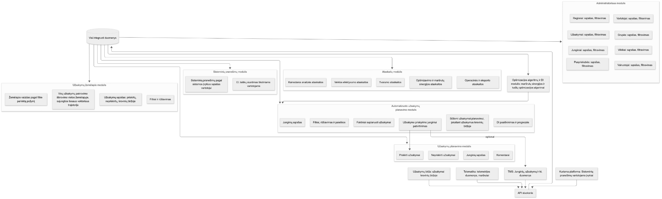

# 4.8.2. Transporto valdymo sistemos duomenų sinchronizacijos srautų architektūrinės schemos ir jų vaidmuo užsakymų planavimo modulyje

Šiame skyriuje pristatomos transporto valdymo sistemos (TMS) duomenų sinchronizacijos architektūrinės schemos, kuriomis užtikrinamas sklandus, patikimas ir aktualus informacijos perdavimas į užsakymų planavimo modulį. Efektyvus ir operatyvus logistikos planavimas tiesiogiai priklauso nuo realaus laiko ir nuolat atnaujinamos informacijos apie užsakymus, transporto priemones (vilkikus, puspriekabes), vairuotojus, maršruto taškus ir jų būsenas, taip pat nuo detalių naudotojų bei grupių duomenų.

Vystomi sinchronizacijos procesai periodiškai atnaujina duomenis iš TMS, naudodami specifines SQL užklausas ir transformuodami informaciją į standartizuotas struktūras (DTO). Šios struktūros per API sąsajas tiekiamos planavimo moduliui. Integruotų duomenų pagrindu veikia dirbtinio intelekto (DI) modeliai, kurie leidžia optimizuoti logistikos sprendimus, atlikti maršrutų sinergijos analizę, vertinti transporto ir vairuotojų resursų prieinamumą bei užtikrinti efektyvų KPI rodiklių monitoringą ir valdymą.

***Vairuotojų duomenų sinchronizacija***

Kuriamas procesas automatiškai sinchronizuoja vairuotojų duomenis iš transporto valdymo sistemos (TMS), užtikrindamas, kad planavimo modulyje visada būtų matomas aktualus aktyvių vairuotojų sąrašas su išsamiais atributais – vardu, pavarde, veiklos būsena, kortelės numeriu, kontaktiniu telefonu, priskyrimo įmone bei atsakingu vadybininku. Ši informacija yra periodiškai užklausoma per SQL sąsają ir transformuojama į standartizuotą duomenų modelį planavimo sprendimų sistemai.

**DI aspektas.** Sinchronizuoti vairuotojų duomenys naudojami dirbtinio intelekto modeliuose, skirtuose išteklių prieinamumo prognozei, maršrutų paskirstymo algoritmų treniravimui, vairuotojų rotacijos skaičiavimui bei planavimo kokybės ir maršrutų įgyvendinamumo įvertinimui.

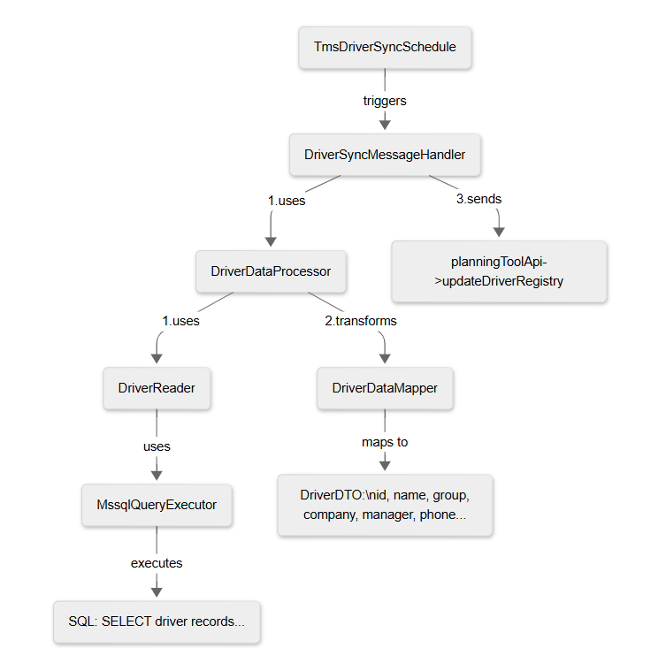

***Vilkikų duomenų sinchronizacijos architektūra***

Vystomas procesas automatiškai sinchronizuoja vilkikų duomenis iš TMS sistemos, panaudodamas struktūrizuotą SQL SELECT tipo užklausą. Gautas rezultatas apdorojamas į standartizuotą duomenų struktūrą ir perduodamas užsakymų planavimo moduliui per API sąsają. Sinchronizuojami šie atributai: unikalus identifikatorius, valstybinis numeris, veiklos statusas, priklausymas įmonei ir filialui, modelis, techninė klasifikacija, naudojimo tipas, paskutinis aktyvumo laikas ir kita operacinė metainformacija.

**DI aspektas.** Vilkikų duomenys integruojami į DI modelius, kurie skirti numatyti transporto priemonių prieinamumą, kurti maršrutų suderinamumo scenarijus bei optimizuoti resursų paskirstymą. Tikslūs vilkikų statusai yra būtini prognozuojant galimą transporto pajėgumą artimiausiu metu ir kuriant ekonomiškai racionalius užsakymų vykdymo planus.

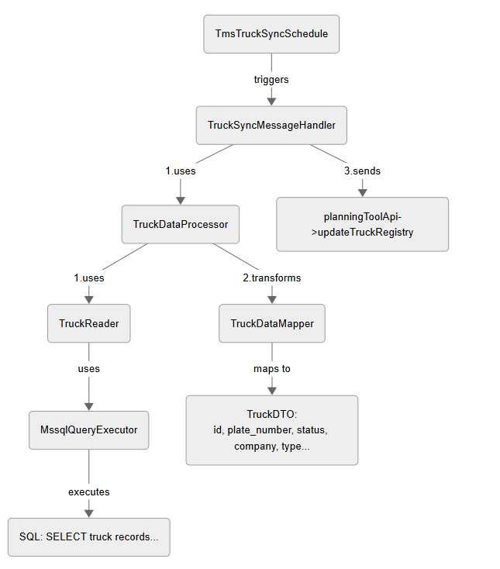

***Puspriekabių duomenų integracija***

Vystomas procesas sinchronizuoja puspriekabių informaciją iš TMS sistemos pagal specifinę SQL užklausą, apimančią identifikavimo, lokalizacijos ir eksploatacinės būklės atributus. Gauti duomenys transformuojami į standartizuotą struktūrą, kuri tiekiama planavimo moduliui per API sąsają. Tarp sinchronizuojamų laukų: unikalus ID, registracijos numeris, transporto tipas, būklė (aktyvi/dirbanti), buvimo vieta (koordinatės ir adresas), greitis, judėjimo kryptis, paskutinė tachografo data, valstybinė priklausomybė bei priekabos tipas.

**DI aspektas.** Sinchronizuoti puspriekabių duomenys padeda dirbtinio intelekto modeliams prognozuoti techninių resursų prieinamumą, suformuoti tinkamų junginių komplektavimą, įvertinti apkrovimo efektyvumą bei identifikuoti veiklos neefektyvumus regionų lygmeniu. Puspriekabių eksploatacijos statusai ir istoriniai judėjimo duomenys taip pat gali būti įtraukti į transporto KPI vertinimo modelius.

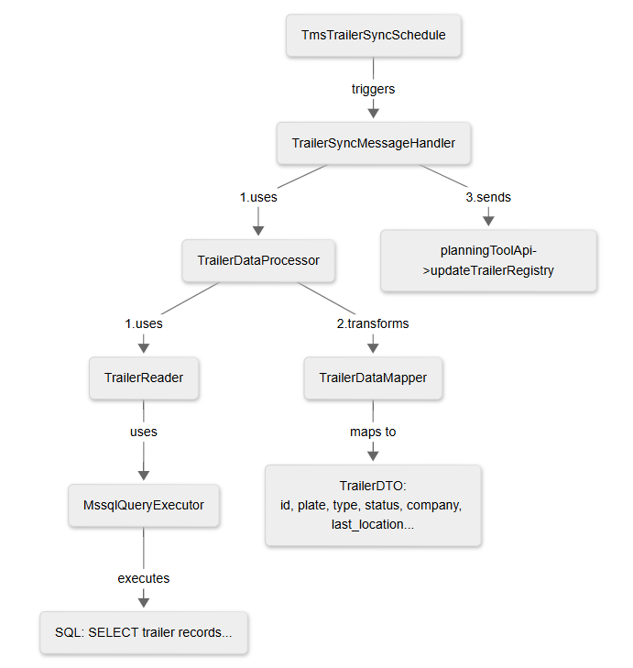

***Vartotojų ir grupių duomenų sinchronizacijos procesas iš TMS sistemos***

Procesas automatiškai sinchronizuoja vartotojų ir jų priklausomybės grupėms duomenis iš transporto valdymo sistemos (TMS). Vykdant specifines SQL užklausas, gaunama informacija apie vartotojų identifikatorius, naudotojo vardus, pavardes, aktyvumo statusą, priskirtas roles bei grupių priklausomybes. Papildomai atskira užklausa sinchronizuojami unikalūs grupių kodai, naudojami vartotojų teisių ir prieigos valdymui. Gautas duomenų rezultatas transformuojamas į standartizuotą struktūrą (DTO) ir pateikiamas užsakymų planavimo modulio naudotojų ir prieigos valdymo sistemai.

**DI aspektas.** Sinchronizuoti vartotojų ir grupių duomenys integruojami į dirbtinio intelekto modelius, kurie prognozuoja vartotojų prieigos poreikius, identifikuoja saugumo rizikas ir padeda optimizuoti prieigos valdymą, taip pat vykdo KPI analizę, leidžiančią vertinti vartotojų ir grupių įtaką veiklos efektyvumui, identifikuoti produktyvumo tendencijas ir optimizuoti darbo resursų paskirstymą. KPI vertinime šie duomenys leidžia stebėti vartotojų aktyvumą, operacijų dažnumą ir sisteminę sąveiką, užtikrinant vartotojų veiklos skaidrumą ir efektyvumą

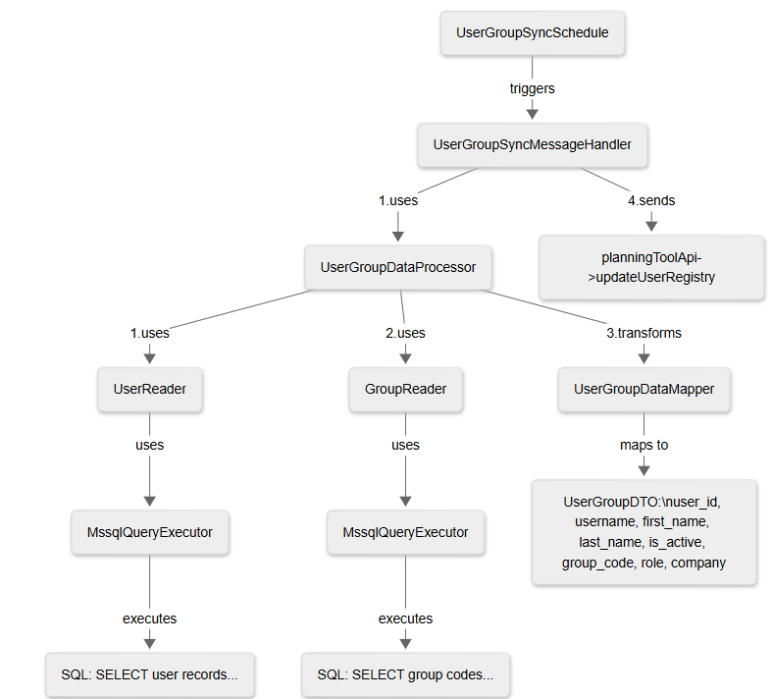

***Užsakymų ir maršruto taškų sinchronizacijos procesas iš TMS sistemos***

Šis procesas automatiškai užtikrina nuolatinę sinchronizaciją tarp transporto valdymo sistemos (TMS) ir užsakymų planavimo modulio. Procesas apima užsakymų (klientų, pajamų, ir kt.) ir jų susijusių maršruto taškų (pakrovimų, iškrovimų ir kitų logistinių taškų) informacijos atnaujinimą. SQL užklausomis gaunama informacija apima užsakymų būsenas (įprastus ir atšauktus užsakymus), klientų duomenis, užsakymų numerius, krovinių tipus bei išsamų maršruto taškų aprašą (adresus, koordinates, planuojamas ir faktines atvykimo/išvykimo datas, statusus).

Surinkti duomenys transformuojami į standartizuotą struktūrą (DTO) ir per API sąsają pateikiami užsakymų planavimo moduliui, užtikrinant jų nuolatinį atnaujinimą ir tikslų atvaizdavimą.

**DI aspektas**. Sinchronizuoti duomenys naudojami dirbtinio intelekto modeliuose optimizuojant maršrutus, vertinant maršrutų sinergiją ir nustatant efektyvaus transportavimo kriterijus. KPI analizėje šie duomenys leidžia stebėti užsakymų įvykdymo tikslumą, vertinti laiko vėlavimus, gerinti planavimo ir operatyvumo rodiklius bei nustatyti problemines vietas logistikos procese.

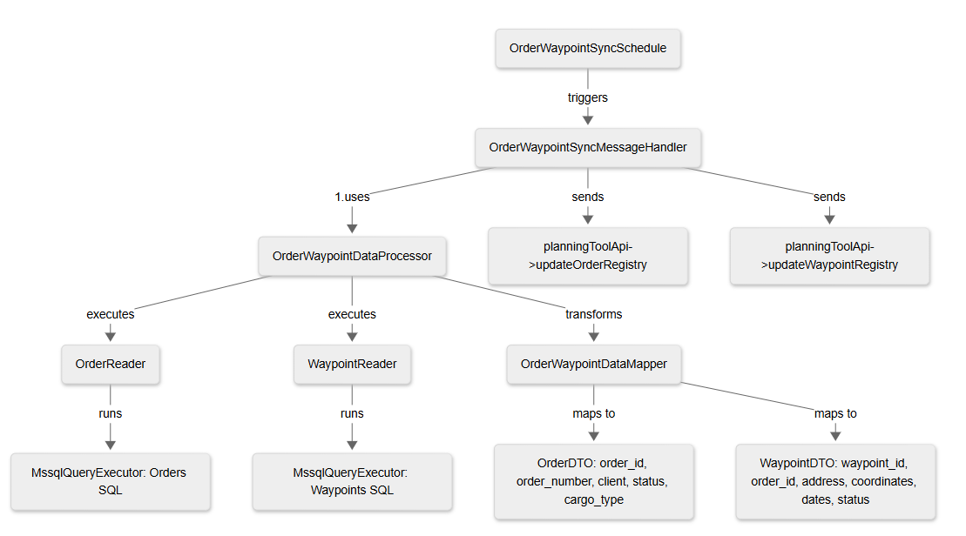

# 4.8.3. Integracijos su krovinių biržų platformomis architektūra

Integracijos su krovinių biržų platformomis suteikia galimybę užsakymų planavimo moduliui pasinaudoti išorinių rinkų pasiūlymais ir aktyviai dalyvauti konkurencinėje aplinkoje. Šios integracijos padeda maksimaliai efektyviai panaudoti turimus transporto resursus, operatyviai reaguoti į rinkos pokyčius bei mažinti tuščios ridos atvejus.

Integracijos procesas užtikrina automatizuotą ir nuolatinę komunikaciją tarp planavimo modulio ir krovinių biržų platformų. Šis procesas apima ne tik užsakymų duomenų gavimą, bet ir aktyvų dalyvavimą varžytinėse – teikiant pasiūlymus bei įsigyjant užsakymus iš biržų. Gauti duomenys apima informaciją apie užsakymo numerius, krovinių tipus, vietas, terminus, kainodaros sąlygas bei užsakymų būsenas. Šie duomenys transformuojami į standartizuotą formatą ir realiuoju laiku perduodami į planavimo modulį.

**DI aspektas.** Integruoti duomenys aktyviai naudojami dirbtinio intelekto modeliuose, optimizuojančiuose maršrutus, vertinančiuose užsakymų pelningumą, prognozuojančiuose transporto resursų poreikį bei sinergijos galimybes. KPI analizė suteikia galimybę vertinti konkurencinį efektyvumą, užsakymų įsigijimo dažnumą ir rinkos konkurencinę veiklą.

.

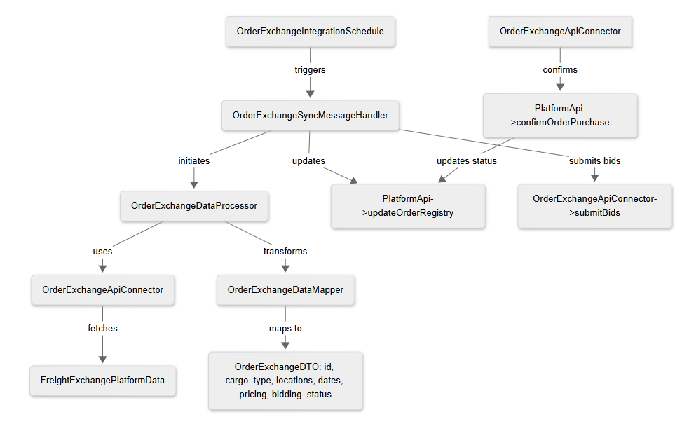

# Telematikos duomenų sinchronizacijos srautų architektūrinės schemos ir jų vaidmuo užsakymų planavimo modulyje

Vienas iš esminių veiksnių, leidžiančių pasiekti aukštą maršrutų sinergijos lygį ir dinaminį užsakymų planavimą, sumažinti eksploatacinius kaštus ir prisidėti prie tvarios bei klimatui neutralios transporto infrastruktūros vizijos, yra nuolatinis ryšys su transporto priemonių telematikos sistemomis. Šių sistemų pateikiama informacija – apie transporto priemonės poziciją, atvykimo/išvykimo momentus, maršrutą, vairuotojo aktyvumą, orų ir kitą užsakymų planavimui ir krovinio gabenimo procesui aktualią informaciją – yra būtina tiek realaus laiko optimizavimui, tiek KPI skaičiavimui. MTEP projekto metu kuriami ir diegiami duomenų sinchronizacijos srautai, kurie užtikrina duomenų mainus tarp telematikos platformų ir Krovinių maršrutų suderinamumo analizės ir automatizavimo platformos.

Siekiant šiuos duomenis sėkmingai integruoti į planavimo sprendimų sistemą, kuriama modulinių komponentų architektūra, paremta asinchroniniu pranešimų apdorojimo principu. Toks sprendimas leidžia ne tik užtikrinti duomenų nuoseklumą, bet ir sudaro sąlygas šiuos duomenis naudoti dirbtinio intelekto (DI) modeliams. DI algoritmai remiasi tiek struktūriniais, tiek laiko pokyčių duomenimis – jie prognozuoja atvykimo laikus, vertina maršrutų efektyvumą, modeliuoja vairuotojų elgseną ir prisideda prie sisteminio maršrutų sinergijos kūrimo.

Toliau pateikiamos pagrindinės architektūrinės schemos, vaizduojančios šių srautų veikimą.

***Vairuotojo aktyvumo būsenos sinchronizacija***

Šis procesas skirtas fiksuoti vairuotojo darbo režimus, tokius kaip „dirba“, „ilsisi“, „vairuoja“ bei savaitgalinius poilsius, kurie svarbūs tiek operaciniam planavimui, tiek darbo laiko reguliavimui.

***DI aspektas.*** Vairuotojo aktyvumas gali būti naudojamas sprendimų logikoje, vertinant nuovargio lygį, darbo laiko likutį ir personalizuojant planavimo scenarijus.

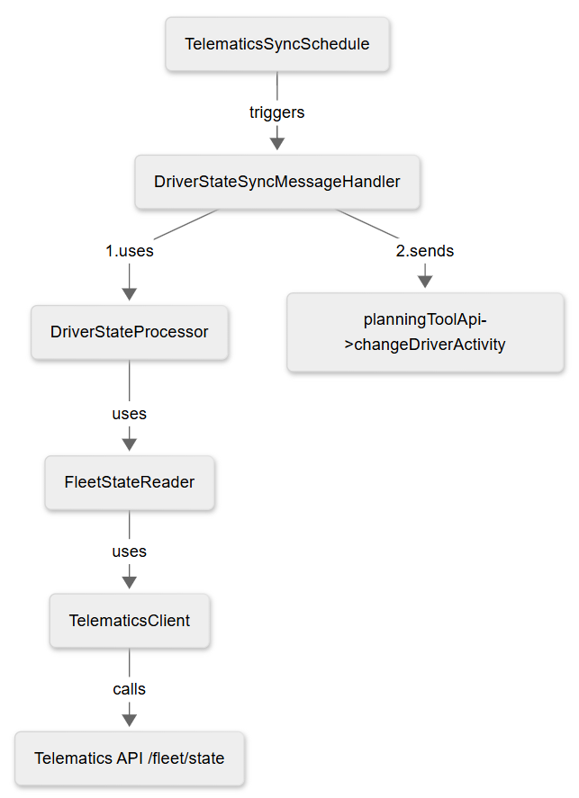

***Maršrutų informacijos sinchronizacija***

Kuriamas procesas automatiškai aptinka krovinio gabenimo maršruto taškus – krovinio pakrovimus bei iškrovimus, suplanuotas degalines, tunelius ir kt. objektus (waypoints), kuriems trūksta geografinės maršruto trajektorijos, ir inicijuoja šių suplanuotų arba galimų ateities maršrutų segmentų atnaujinimą.

***DI aspektas.*** Tiksli maršrutų geometrija reikalinga maršrutų sinergijos analizėms ir prognozavimui, DI mokymui, laiko prognozėms ir geografinių KPI skaičiavimui.

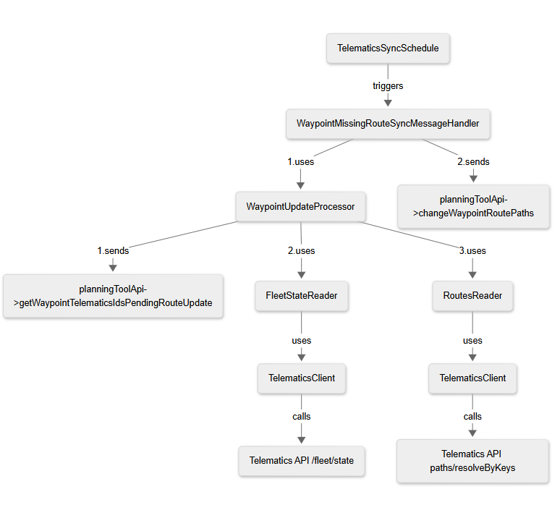

***Sunkvežimių judėjimo sinchronizacija***

Šis procesas leidžia realiuoju laiku sekti transporto priemonių buvimo vietas, vertinti maršrutų įgyvendinimą ir spręsti apie galimus nukrypimus.

***DI aspektas.*** Pozicijų dinamika taikoma planavimo korekcijoms ir vėlavimų rizikos vertinimui.

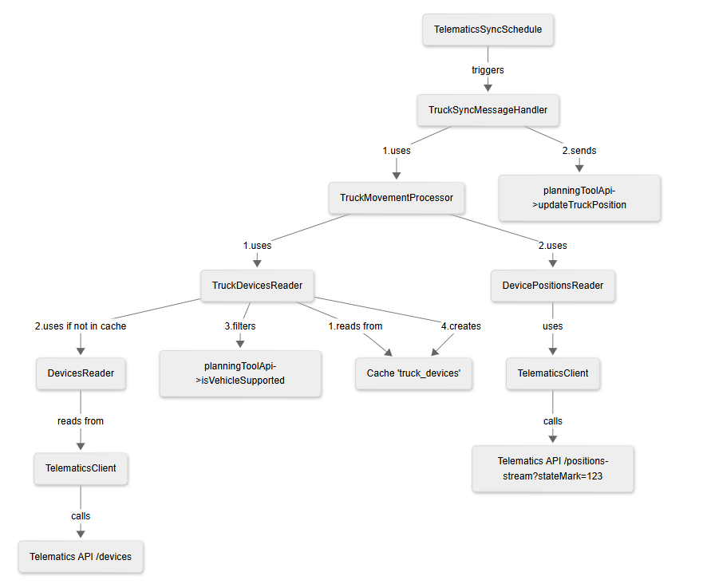

***ETA sinchronizacija***

ETA (numatomas atvykimo laikas, *angl. Estimated time of arrival*) sinchronizacijos procesas padeda planavimo sistemai priimti tikslesnius sprendimus dėl maršrutų. Priklausomai nuo telematikos tiekėjo teikiamų duomenų, ETA reikšmė gali būti tiesiogiai iš telematikos sistemos, arba iš Telematikos sistemos gali būti imamas parametrų rinkinys ETA apskaičiavimui kuriamoje platformoje.

***DI aspektas.*** ETA duomenys integruojami į laiko prognozavimo modelius, tam, kad būtų planuojami buferiai, optimizuojami langai ir pagerinama komunikacija su klientais.

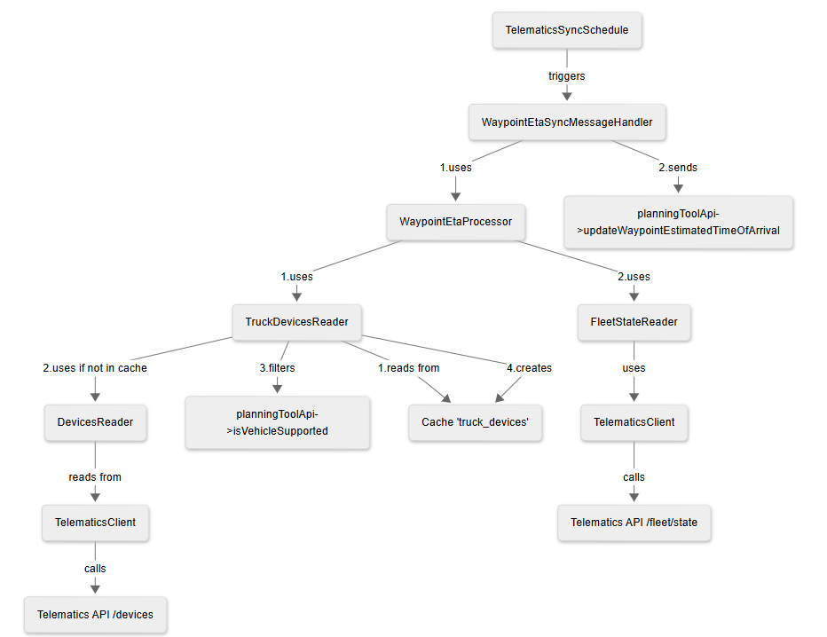

***Maršruto taškų (Waypoints) įvykių sinchronizacijos procesas***

Šis procesas atsakingas už transporto priemonių (junginių) atvykimo bei išvykimo iš konkrečių maršruto taškų registravimą. Naudojami duomenys apie įvykius krovinių pakrovimo ir iškrovimo vietose, maršrutų struktūrą ir transporto priemonių būseną.

***DI aspektas.*** Leidžia kurti tvarumo analizės modelius, vertinti CO₂ pėdsaką, prognozuoti maršrutų ekonominį efektyvumą.

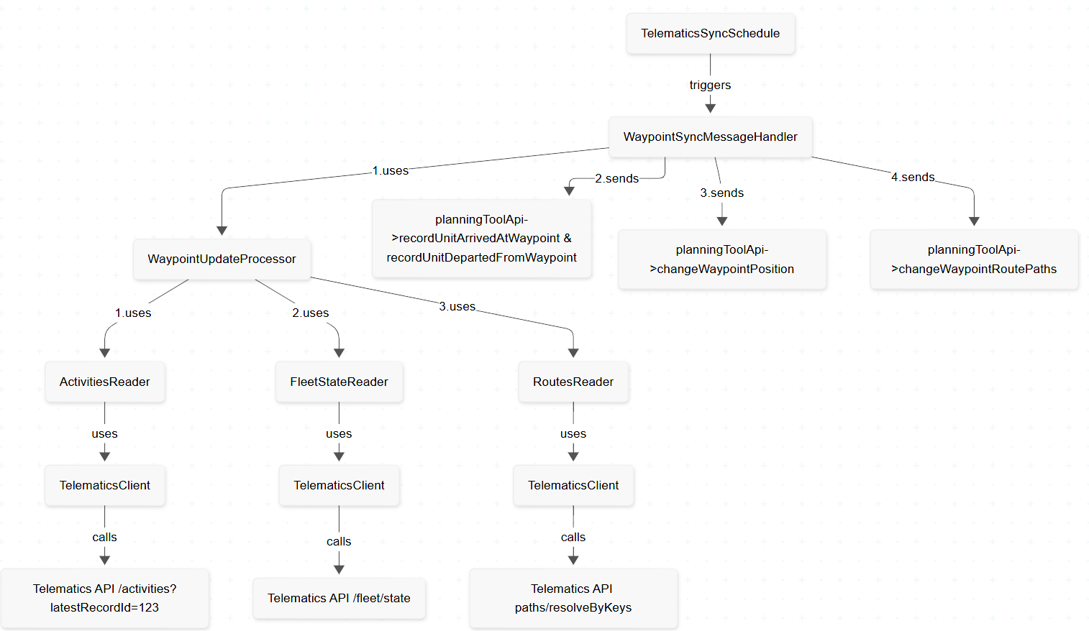

***Kitų parametrų sinchronizacijos procesas***

Šis išplėstinis procesas skirtas integruoti aplinkos sąlygas ir transporto efektyvumo rodiklius į kuriamą platforma bei jos veikimui naudojamus algoritmus.

***DI aspektas.*** Leidžia kurti tvarumo analizės modelius, vertinti CO₂ pėdsaką, prognozuoti maršrutų ekonominį efektyvumą.

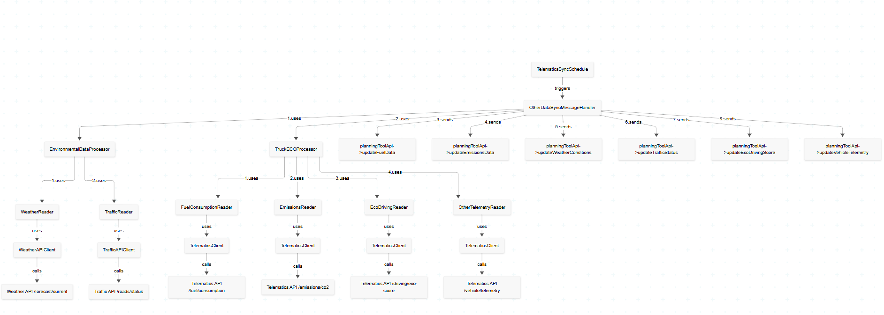

# 4.8.5. Vartotojo sąsajos dizainas

***Vartotojų prisijungimas***

Vartotojo prisijungimo funkcija yra esminė autentifikacijos grandies dalis, užtikrinanti saugų naudotojo tapatybės patvirtinimą prieš suteikiant prieigą prie sistemos vidinių modulių. Prisijungimo procesas taip pat inicijuoja vartotojo rolės pagrindu valdomus funkcionalumus ir leidimus visoje sistemoje.

Prisijungimo srautas:

1. Naudotojas pasiekia prisijungimo ekraną per pagrindinį sistemos adresą.
2. Vartotojas įveda el. pašto adresą ir slaptažodį.
3. Sistema atlieka autentifikacijos veiksmą:

* patikrina duomenų bazėje naudotoją;
* jei sistema integruota su AD (Active Directory) – siunčia užklausą į AD serverį.

1. Patvirtinus tapatybę, sukuriama prisijungimo sesija ir naudotojas nukreipiamas į pagrindinį sisteminį modulį, priklausomai nuo rolės.
2. Vykdoma prisijungimo klaidų validacija:

* netinkamas slaptažodis – rodoma klaidos žinutė;
* užblokuota paskyra – pateikiamas pranešimas su priežastimi;
* daugkartinis neteisingas bandymas – paskyra laikinai blokuojama (pvz., po 5 bandymų 15 min blokas).

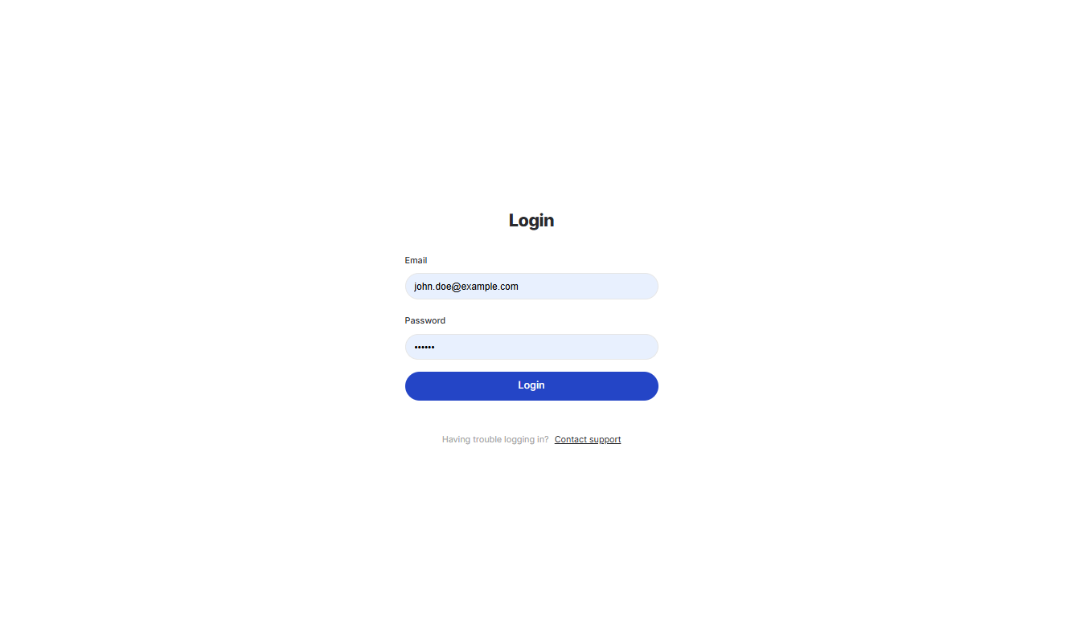

***Užsakymų planavimas***

***Laiko juosta:***

Laiko juosta (Timeline) yra centrinė planavimo vizualizacija, skirta atvaizduoti transporto priemonių (junginių) ir jų priskirtų užsakymų seką per pasirinktą laikotarpį. Pagrindiniai laiko juostos bruožai:

* horizontalus laiko pjūvis (diena, savaitė, mėnuo);
* vertikalus sąrašas su junginiais (units), kiekvienas turi savo atskirą juostą;
* spalvinis žymėjimas pagal užsakymo būseną (pvz. laiku – mėlynas, vėluojantis - raudonas);
* vizualūs indikatoriai: prastovos, rezervacijos langai;
* junginių bei užsakymų filtravimo ir paieškos galimybės funkcionalumas.

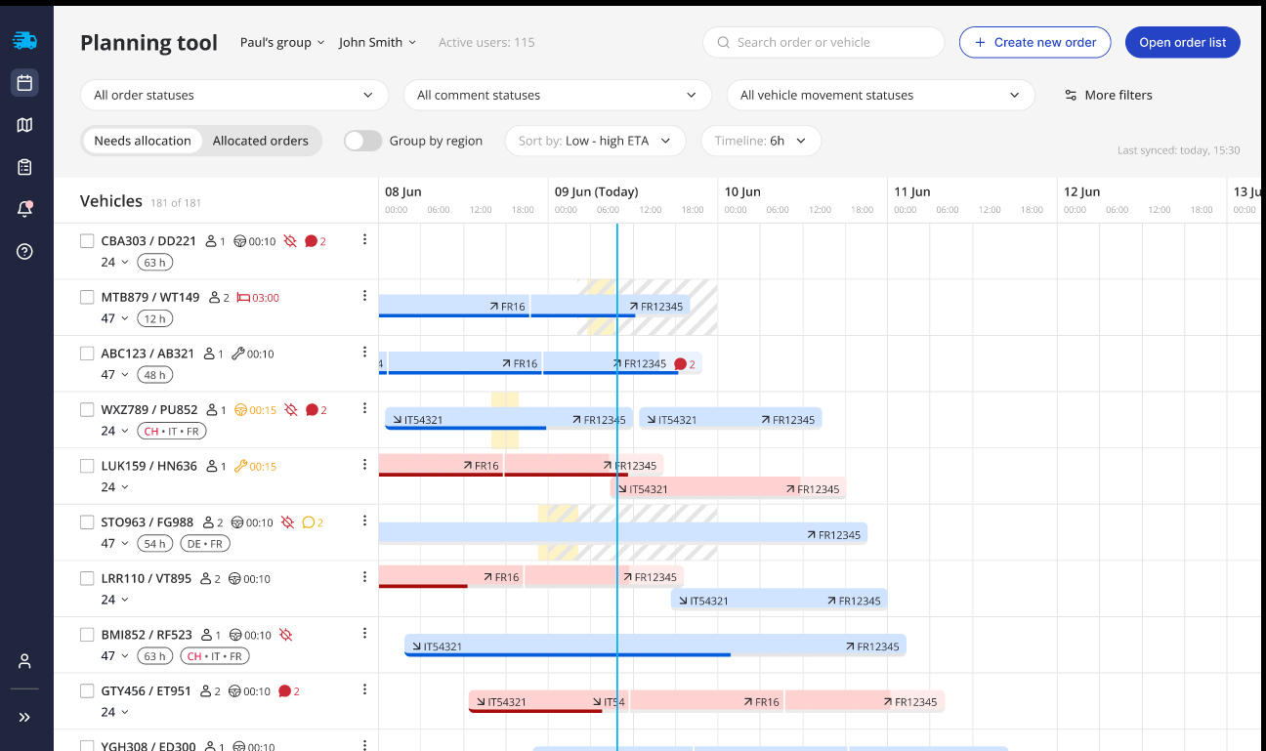

***Filtrai ir filtravimo funkcionalumai***

Filtrai, tekstinės paieškos laukai ir rikiavimo pagal tam tikrą požymį funcionalumai leidžia susiaurinti matomų užsakymų ar transporto priemonių (junginių) sąrašą pagal įvairius kriterijus:

* atsakingą vartotoją;
* atsakingą verslo grupę;
* užsakymo būseną (pvz. vykdomas laiku/vėluoja);
* paėmimo/iškrovimo šalį, miestą, adresą;
* užsakymo klientą;
* rezervacijos būseną;
* transporto priemonės būseną (juda, ilsisi, dirba ir kt.);
* komentarų būseną;
* grupuoti pagal paskutinio užsakymo paskutinį regioną;
* išrikiuoti pagal paskutinio užsakymo ETA (Estimeted time of arrival);
* galimybė pakeisti laiko juostos mastelį pagal laiką (pvz. 6/12/24 val.);
* galimybė naudoti filtrus kartu (AND/OR logiką).

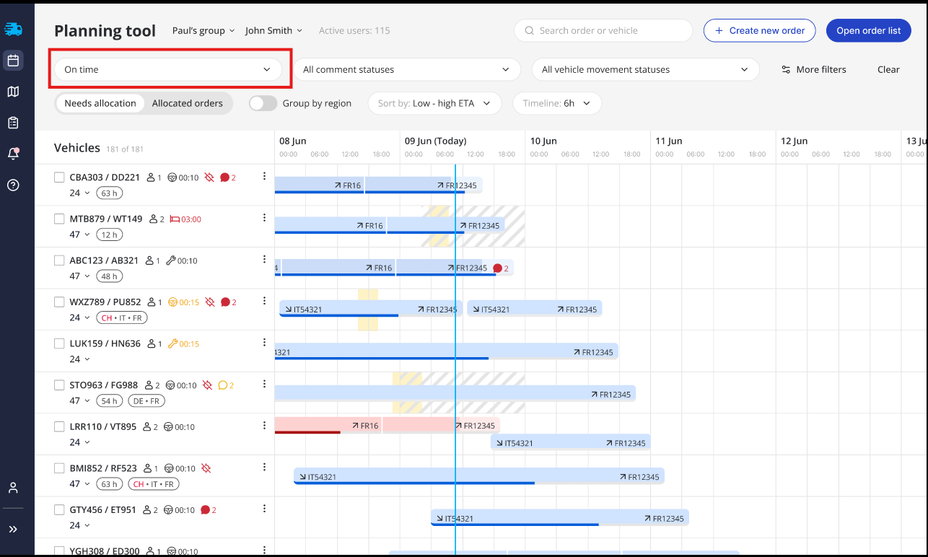

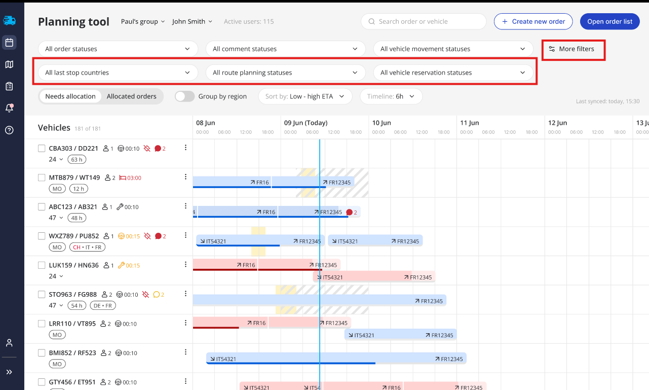

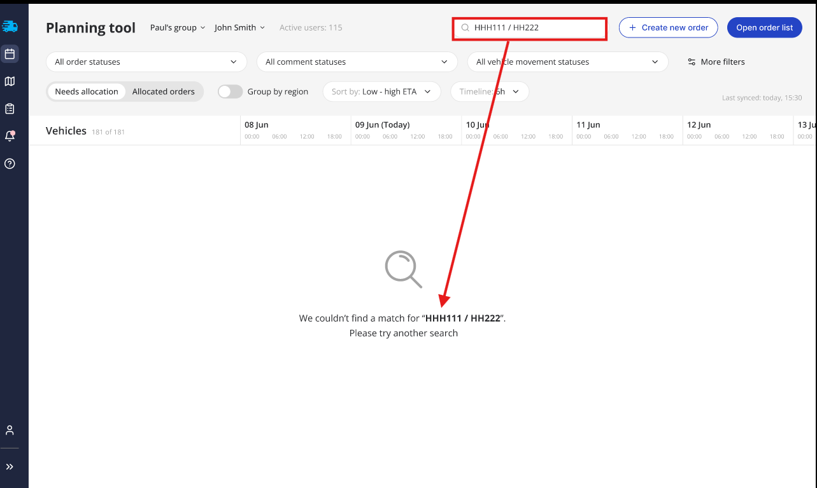

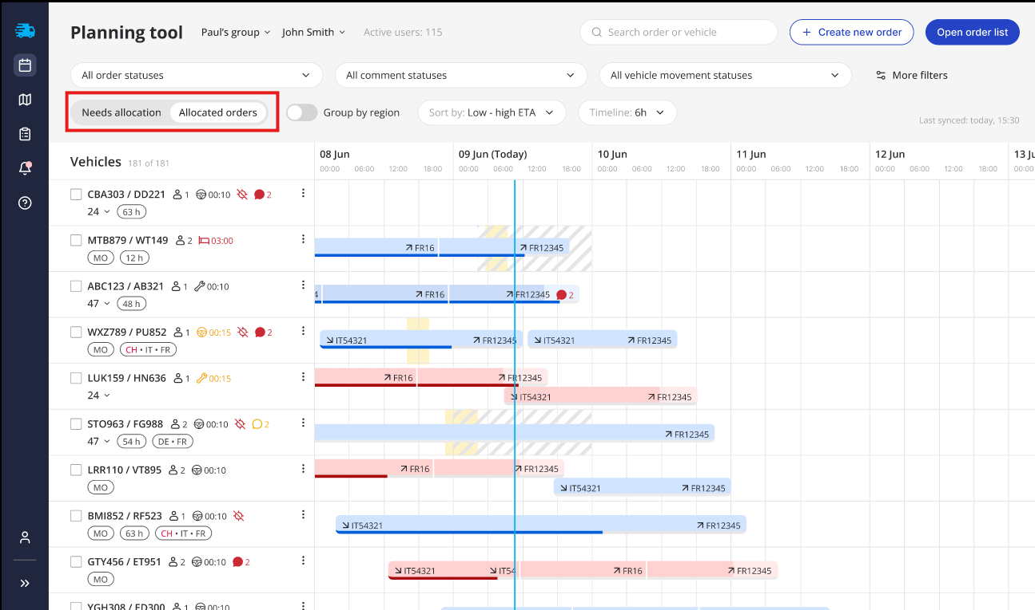

***Priskirti užsakymai***

Priskirti užsakymai laiko juostoje atvaizduojami pagal Gant‘o diagramos principą, kaip užsakymo juostos (Order bars) bendrame laiko juostos lange. Paspaudus ant norimo užsakymo vartotojas yra nukreipiamas į:

* Greitąją užsakymo peržiūrą (Quick View), kuri apima trumpą informaciją – užsakymo numeris, kliento pavadinimas, užsakymą vykdantis junginys, užsakymo būsena, vežėjas, sumažintas žemėlapis su maršrutu, užsakymo pakrovimų bei iškrovimų informacija.
* Detalus langas (Detailed view), atidarius langą, matomas išsamus užsakymo turinys: užsakymo numeris, kliento pavadinimas, užsakymą vykdantis junginys, užsakymo būsena, vežėjas, detalus žemėlapis su maršrutu, detali užsakymo pakrovimų bei iškrovimų informacija.

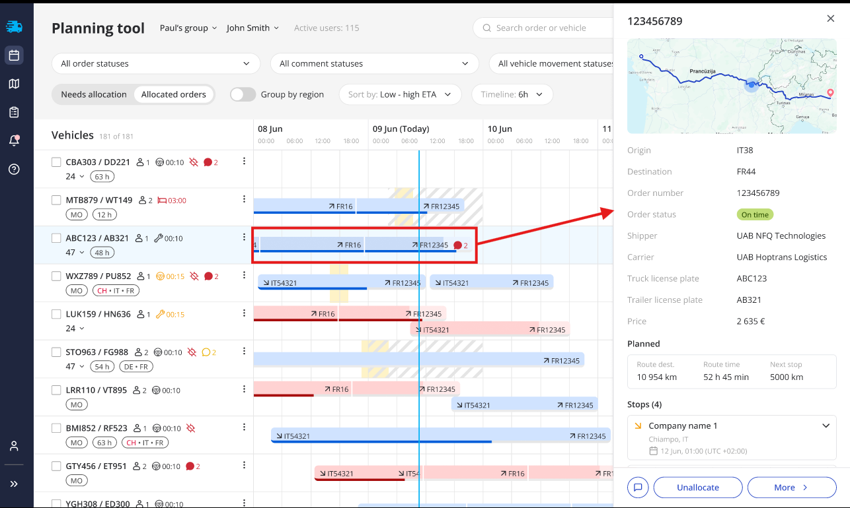

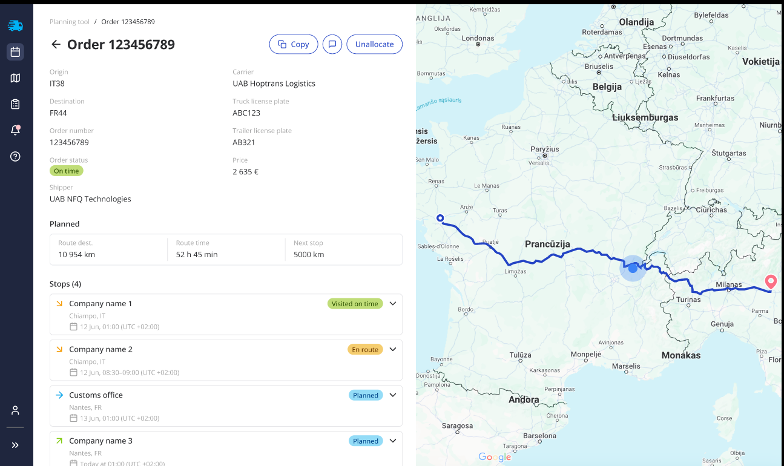

***Užsakymų atskyrimo funkcionalumas***

Esant poreikiui sistemoje užsakymą galima atskirti nuo junginio užsakymo kortelės meniu paspaudus mygtuką „Unallocate“. Tokiu atveju užsakymo juosta yra panaikinama iš bendrojo laiko juostos lango, užsakymas nukreipiamas į nepriskirtų užsakymų sąrašą. Esant poreikiui sistemoje realizuojama galimybė užsakymo atskyrimo nuo junginio veiksmą per integraciją perduoti į Transporto valdymo sistemą.

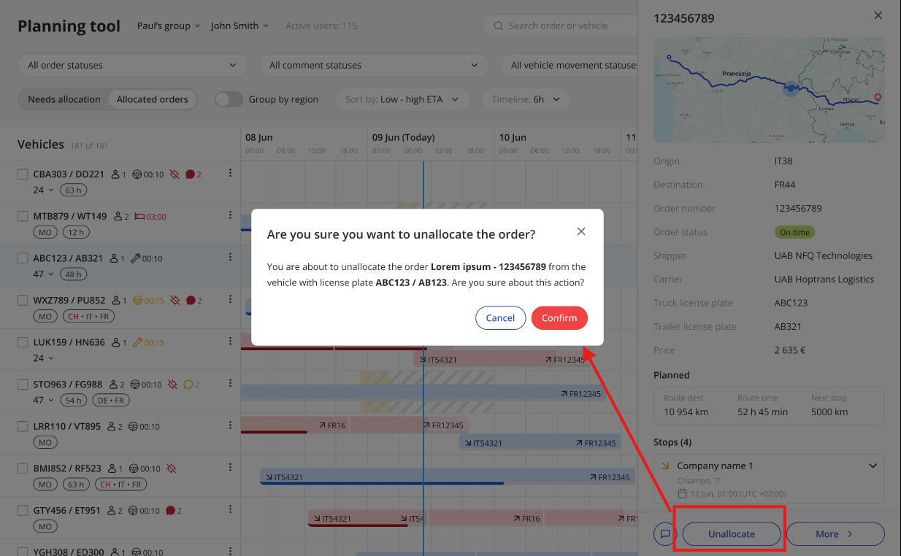

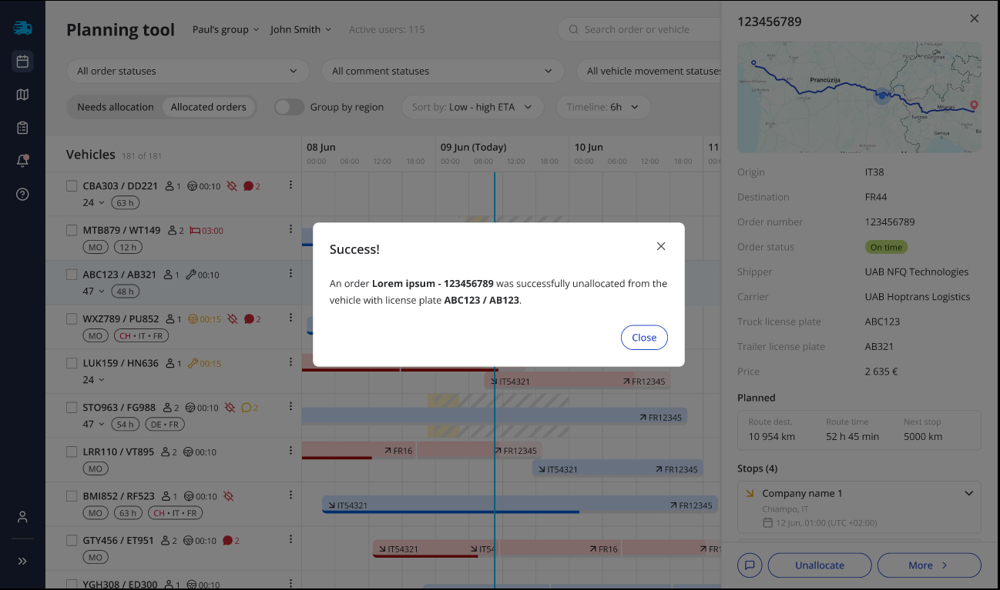

***Nepriskirti užsakymai***

Nepriskirti užsakymai pateikiami atskirame sąraše, kuriame yra užsakymo filtravimo galimybės pagal datą, regioną, klientą bei rūšiuoti eiliškumo tvarka pagal atstumą nuo paskutinio iškrovimo (jei buvo pasirinktas junginys, kuriam planuojama priskirti užsakymą). Analogiškai kaip ir priskirtiems užsakymams yra galimybė peržiūrėti užsakymo informaciją pagal greitąją užsakymo peržiūrą (Quick View) arba patekti į užsakymo Detalųjį langą (Detailed view).

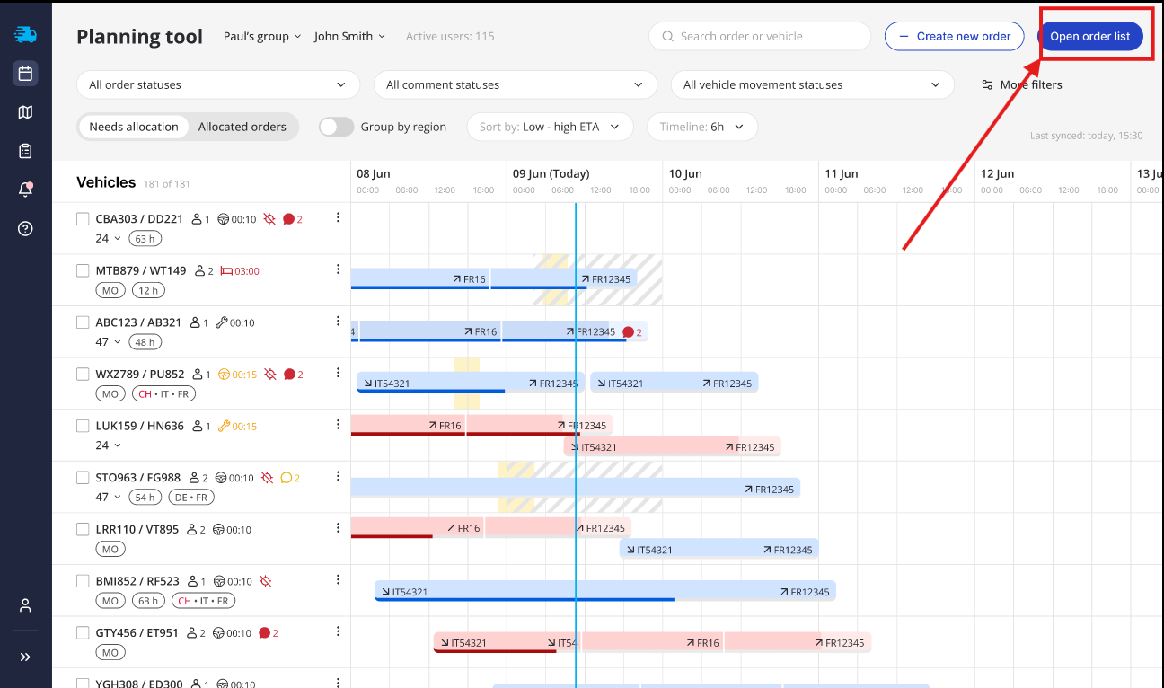

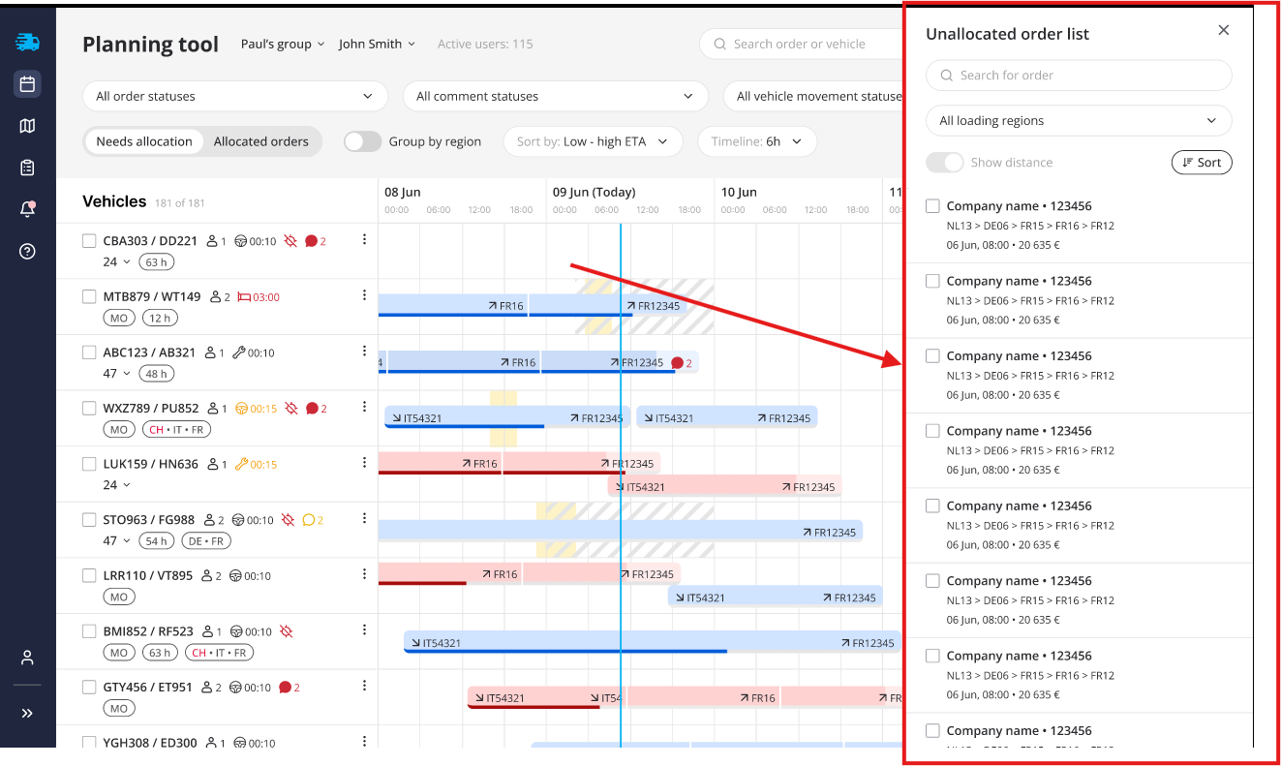

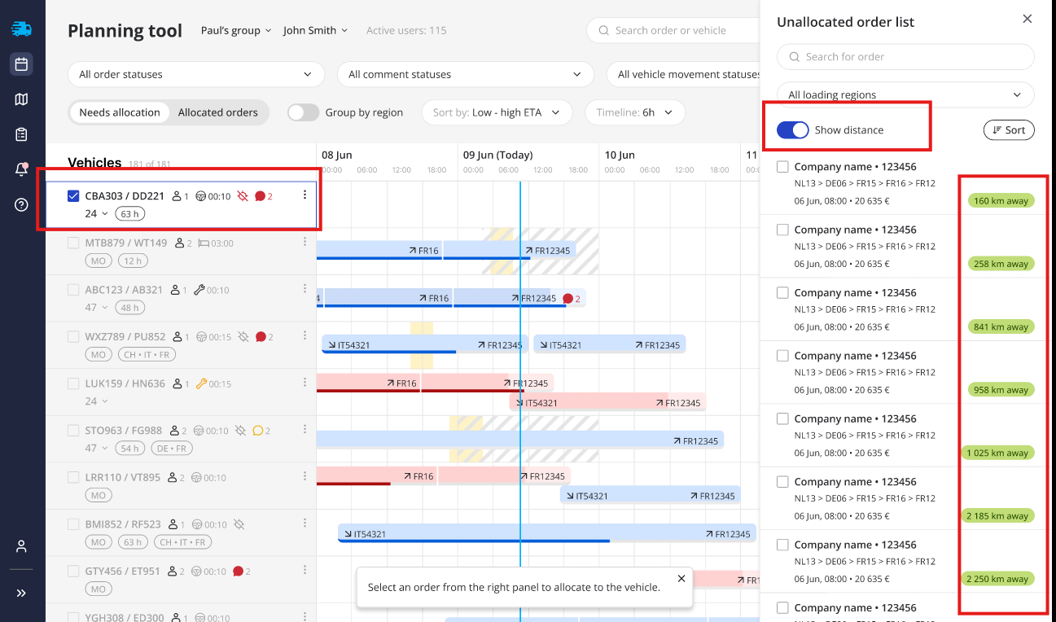

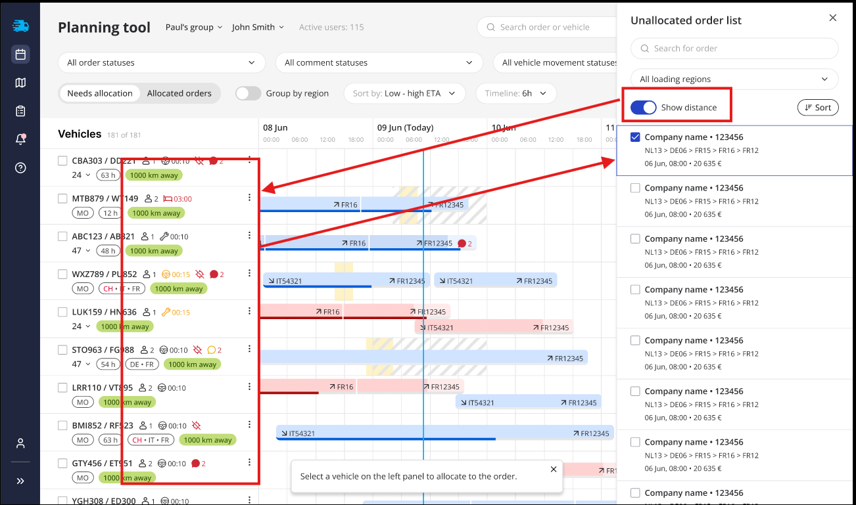

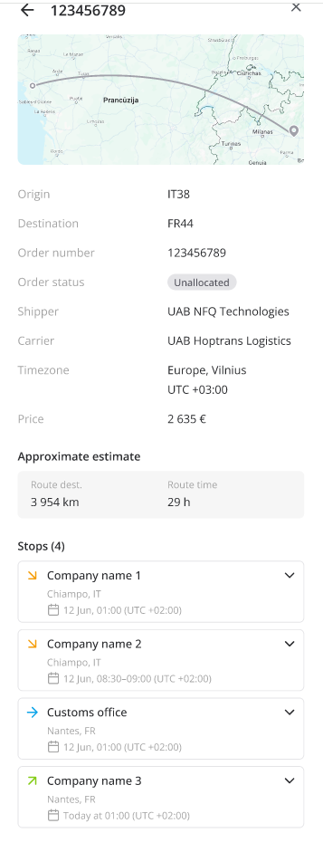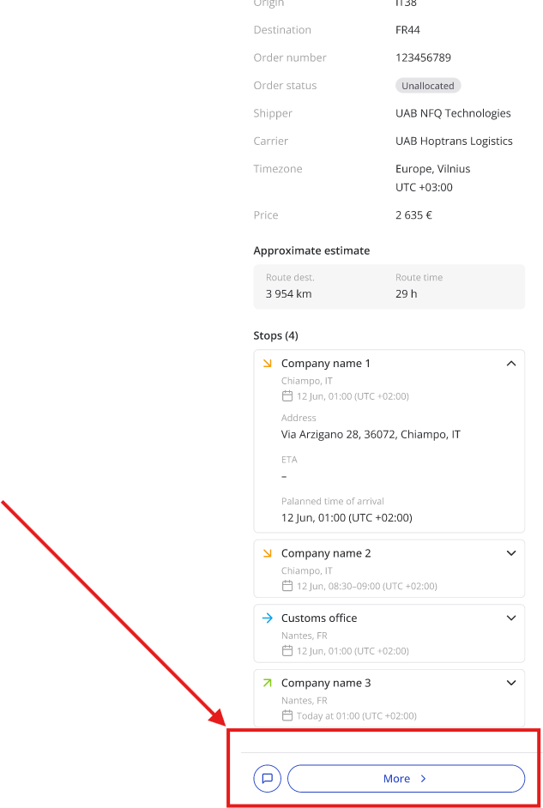

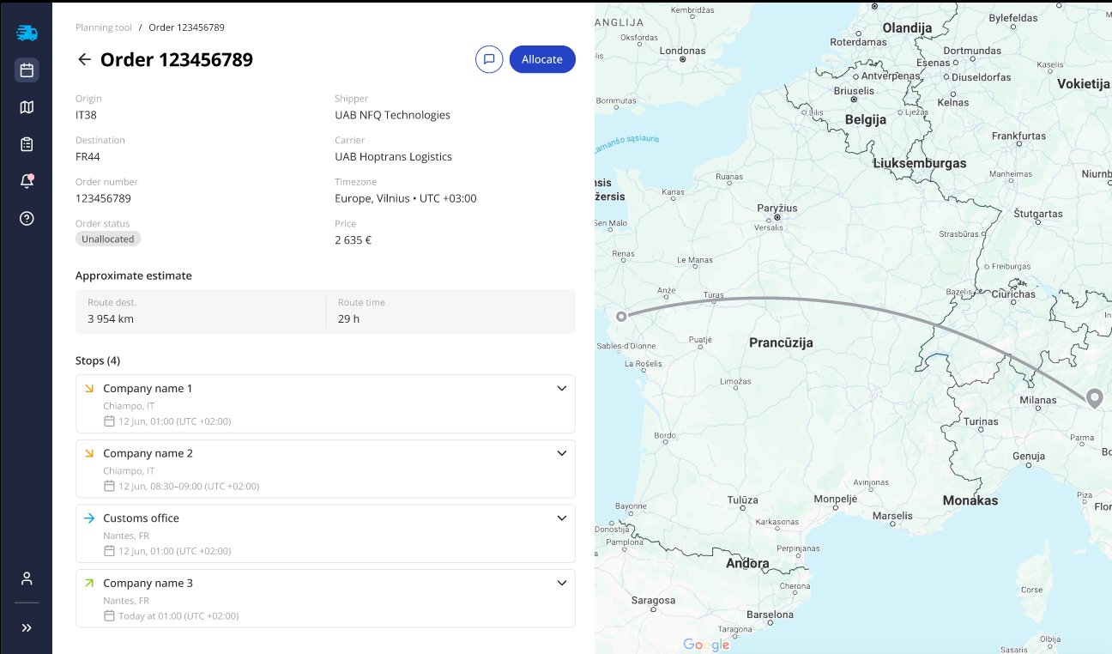

***Užsakymų priskyrimo funkcionalumas***

Užsakymas gali būti priskirtas pasirinkus konkretų junginį laiko juostoje bei norimą priskirti užsakymą nepriskirtų užsakymų sąraše. Po priskyrimo veiksmo užsakymas pašalinamas iš nepriskirtų užsakymų sąrašo ir perkeliamas į laiko juostą. Esant poreikiui sistemoje realizuojama galimybė užsakymo priskyrimo junginiui veiksmą per integraciją perduoti į Transporto valdymo sistemą.

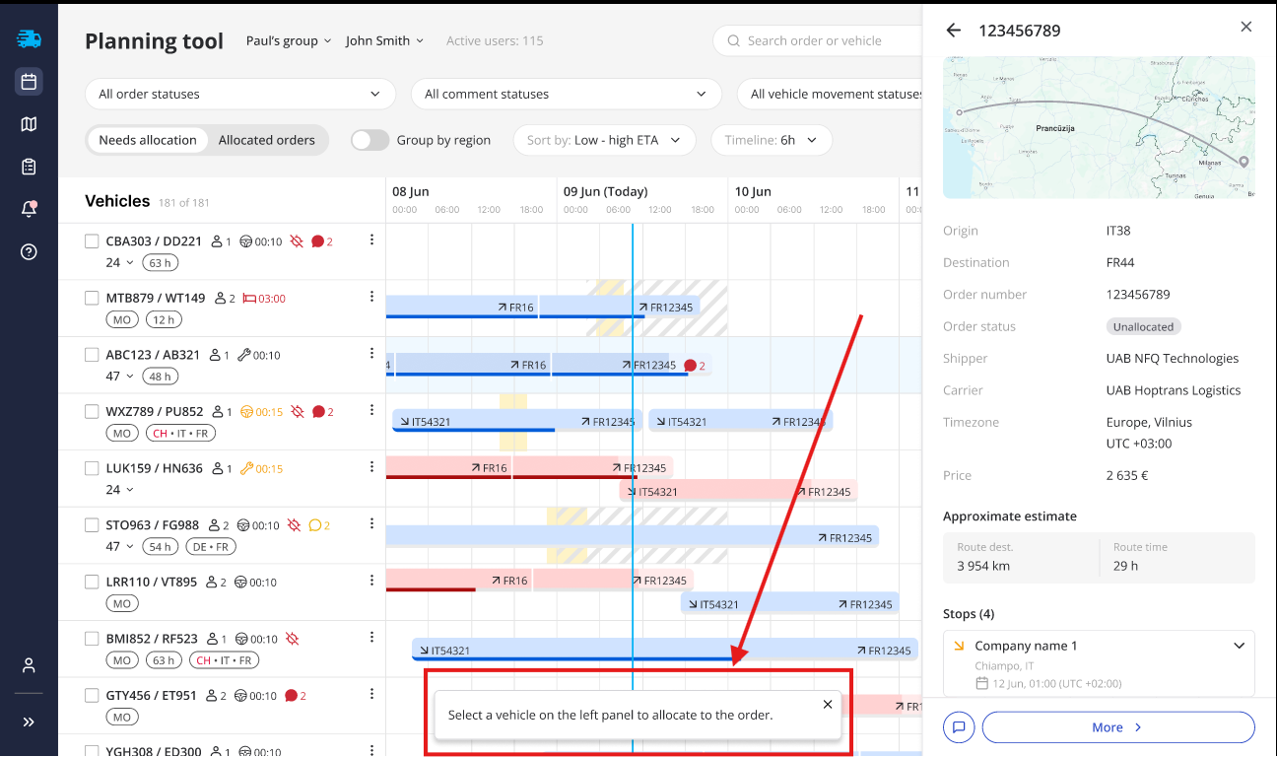

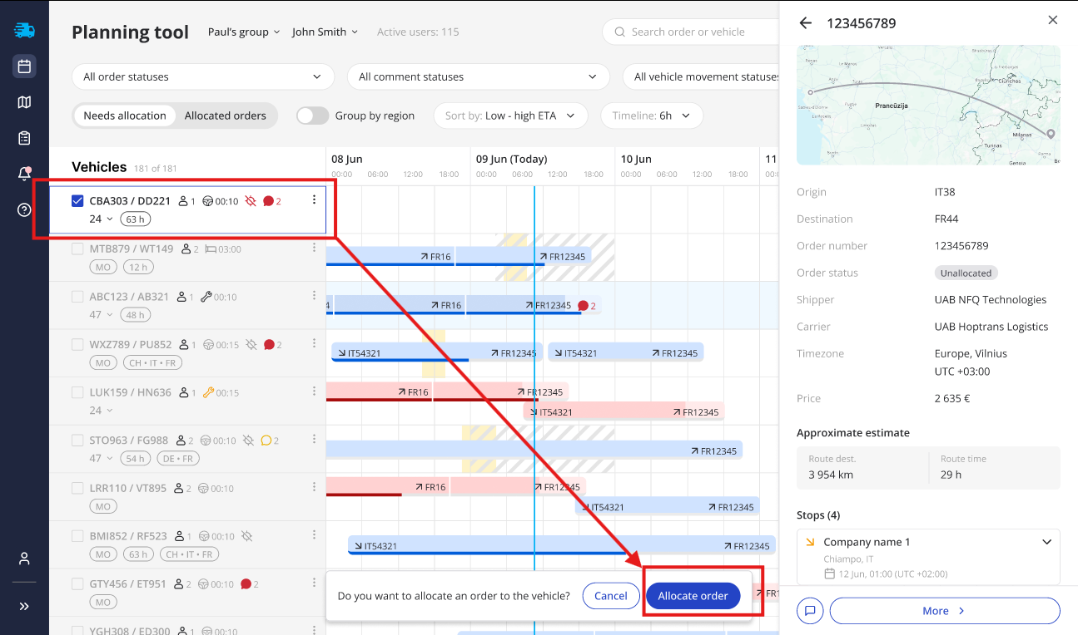

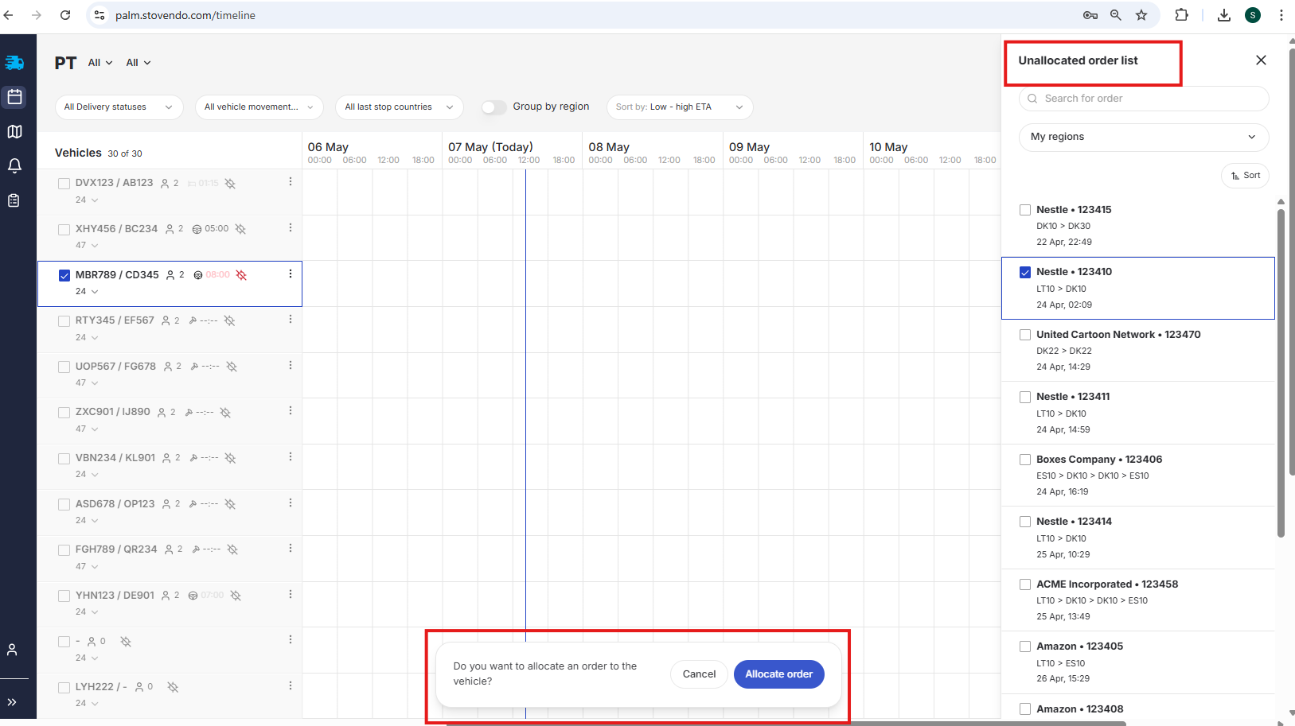

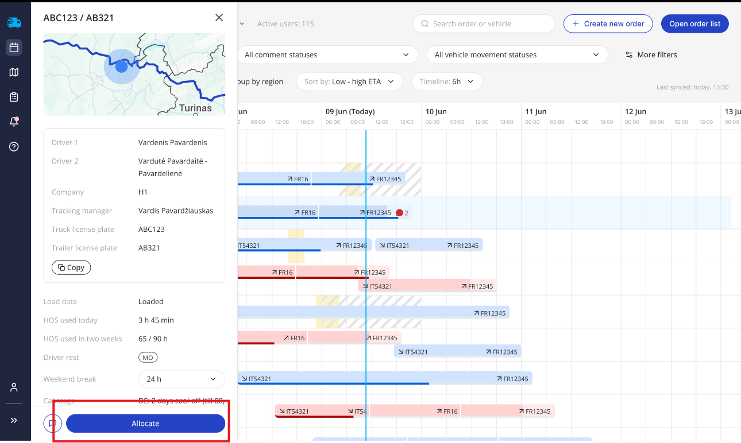

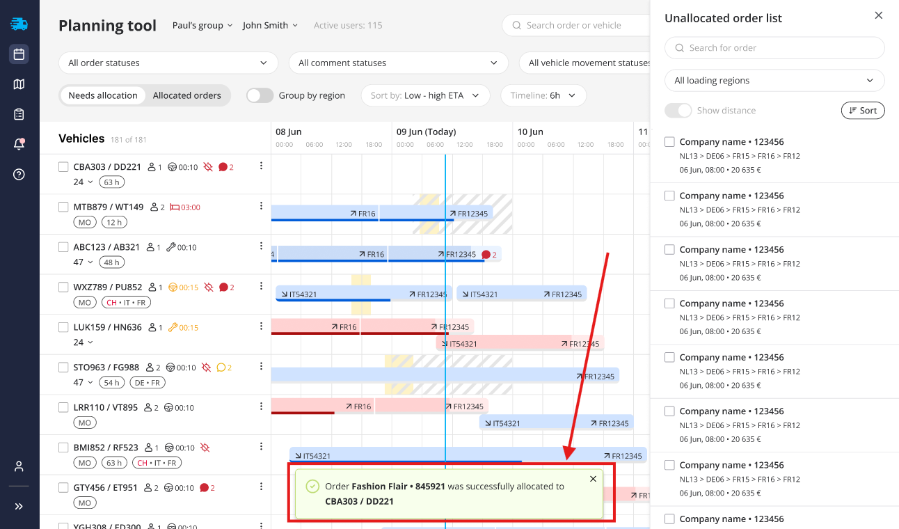

Naujo užsakymo sukūrimas

Mygtukas „+ New Order“ leidžia rankiniu būdu įvesti naują užsakymą

* privalomi laukai: klientas, krovinio tipas, paėmimo/iškrovimo vietos, datos;
* galima pridėti komentarus iškart;
* užsakymas automatiškai atsiranda nepriskirtų sąraše.

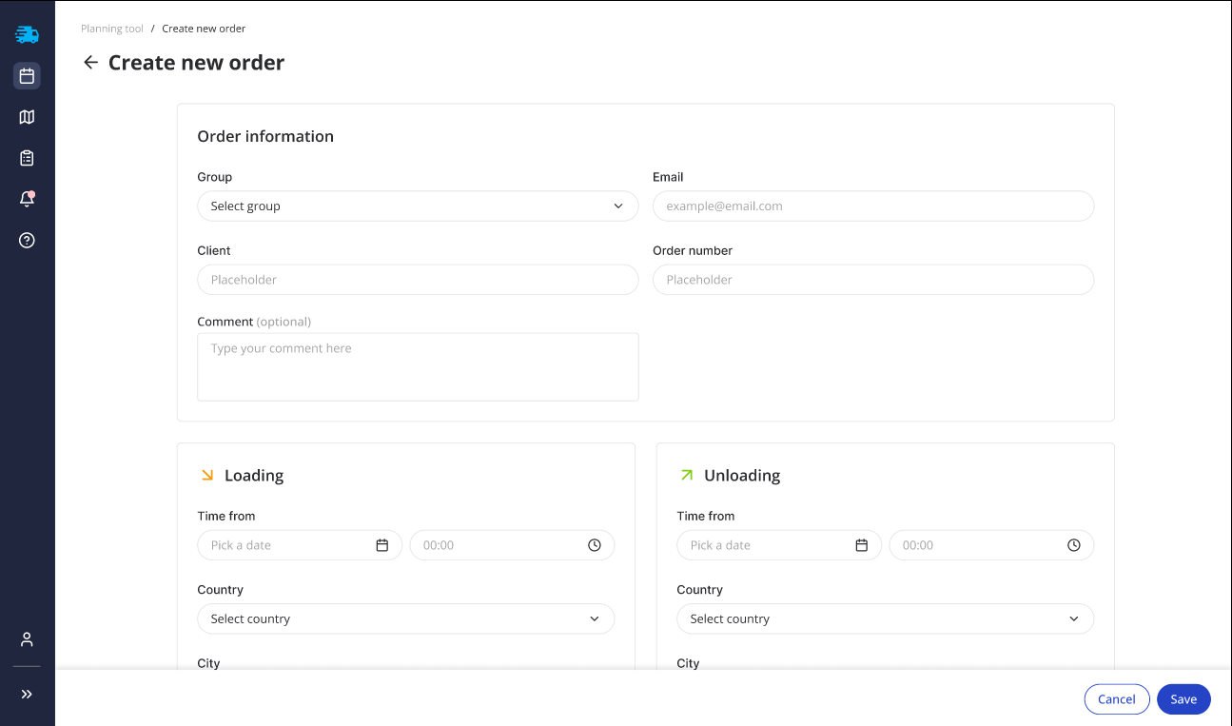

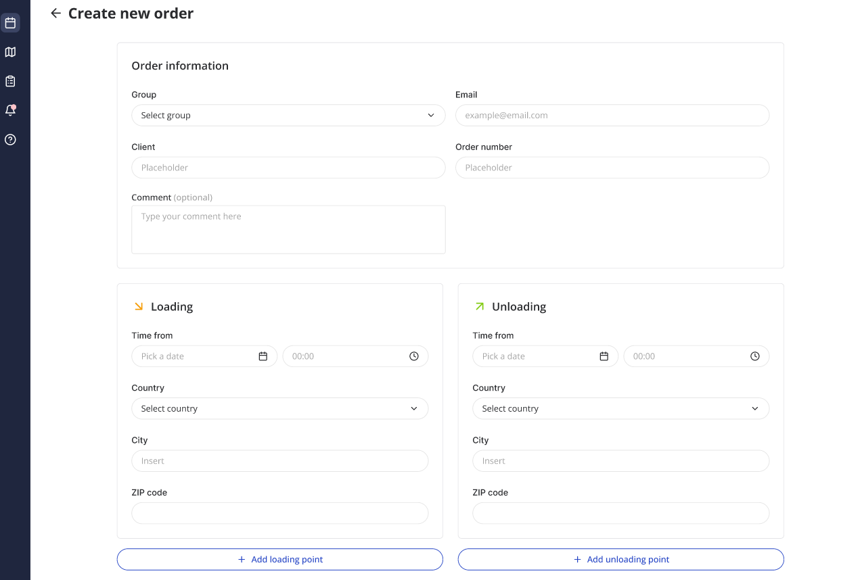

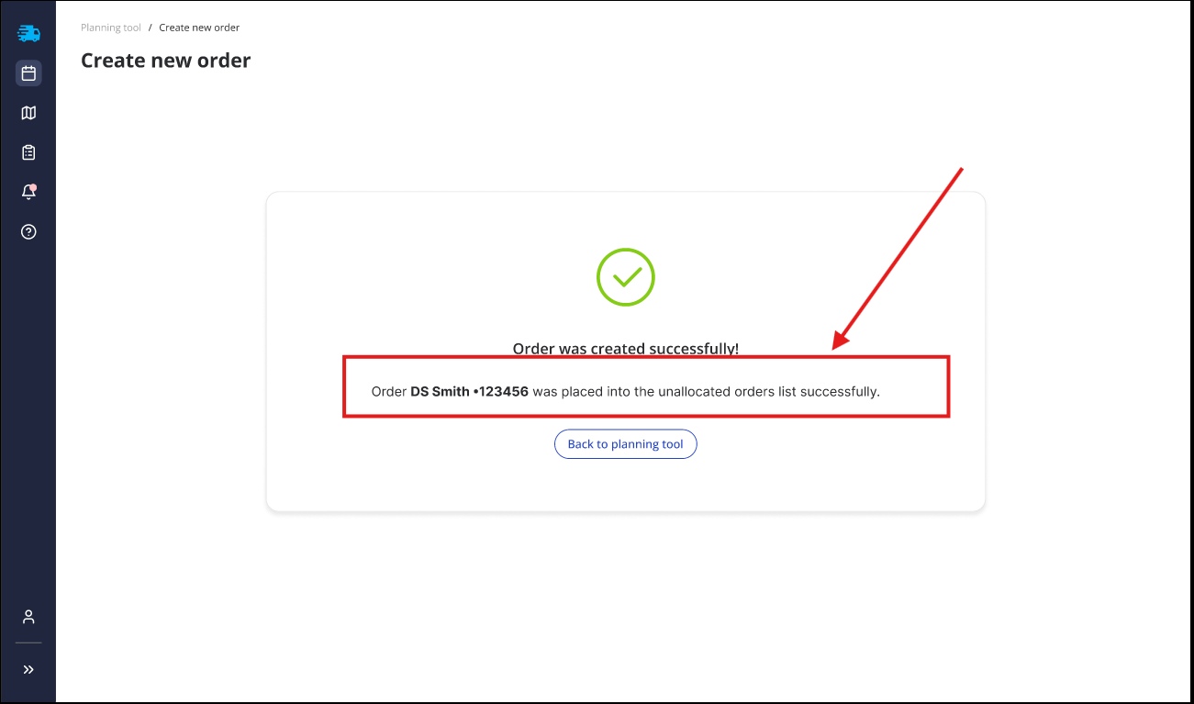

Units (junginių) rezervavimo funkcionalumas

* junginiai gali būti rezervuoti tam tikram laikotarpiui, pažymint juos kaip „Unavailable“;
* rezervacijos priežastys: techninė priežiūra, poilsis, kiti projektiniai įsipareigojimai;
* rezervacija matoma kaip pilkas blokas laiko juostoje;
* užsakymo priskyrimas rezervacijos metu neleidžiamas.

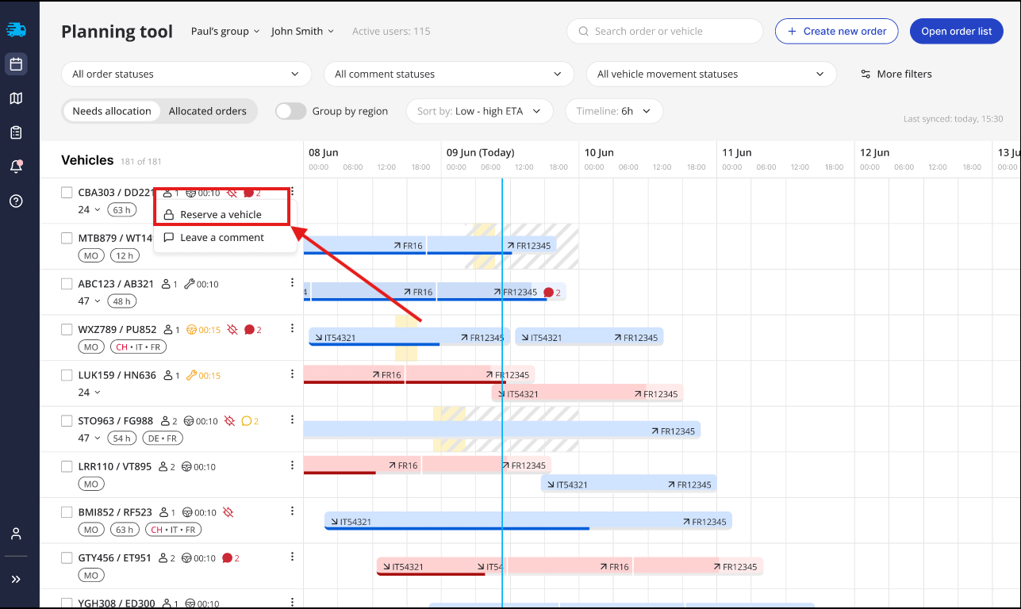

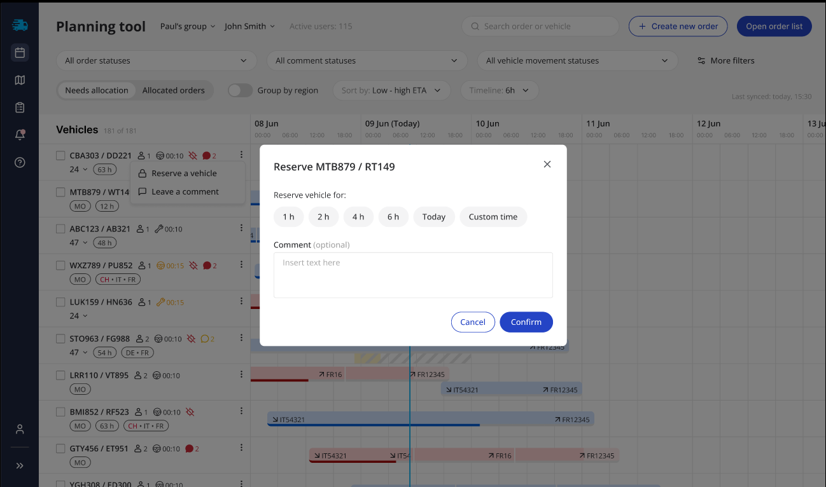

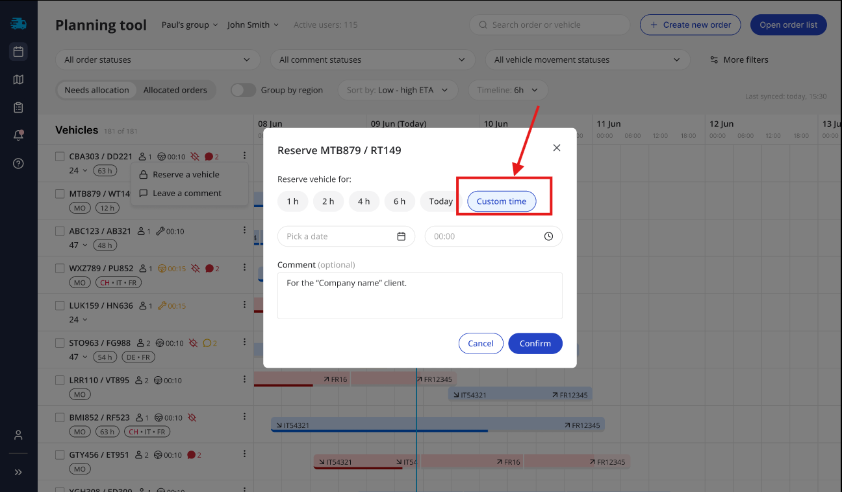

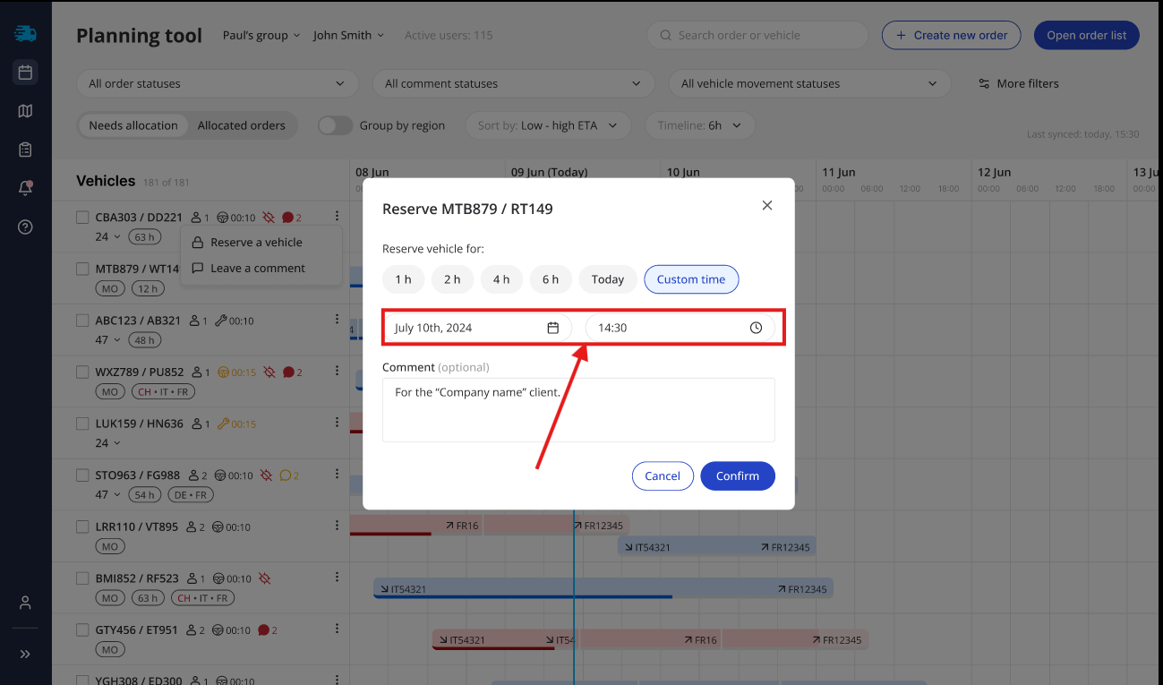

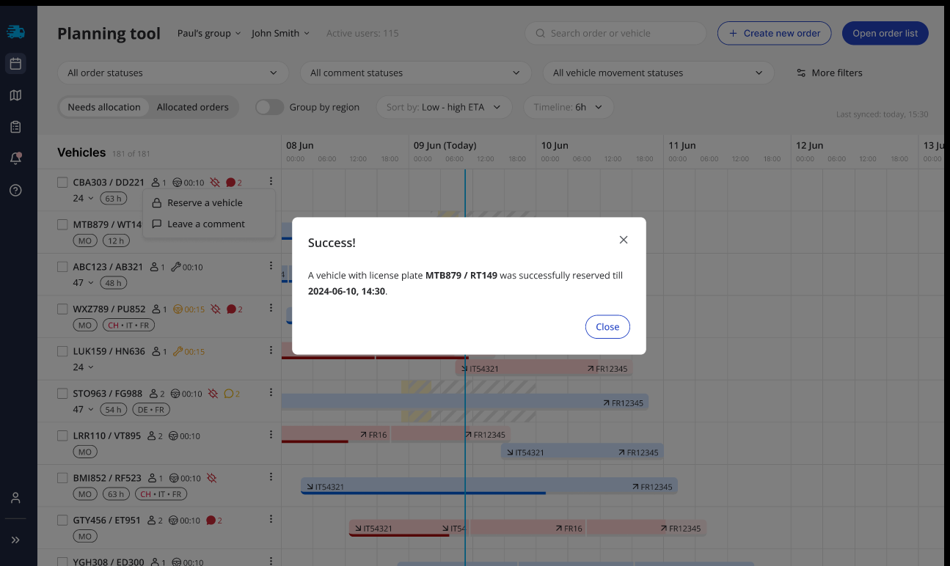

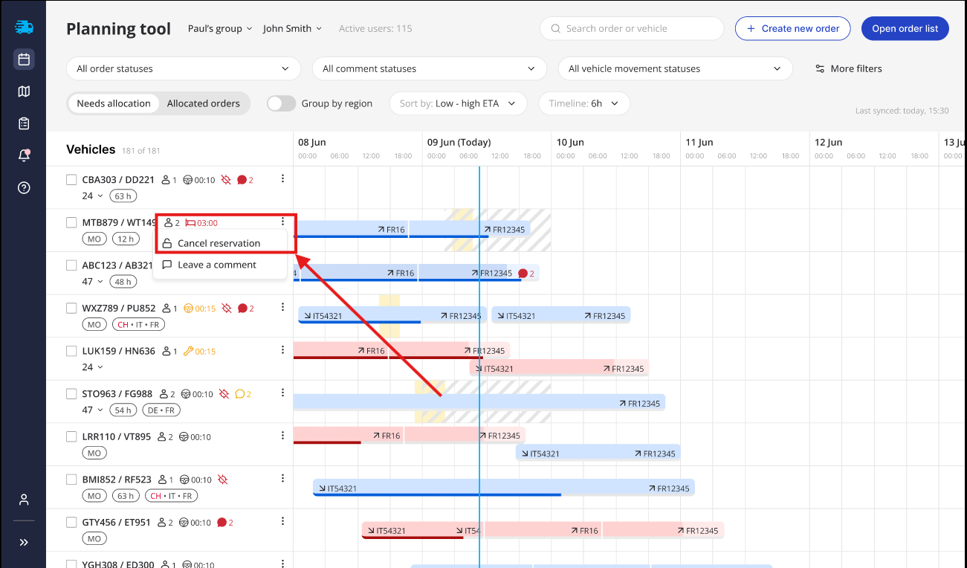

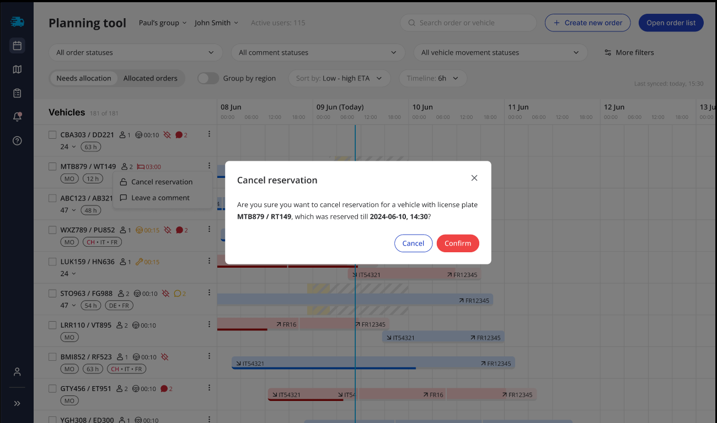

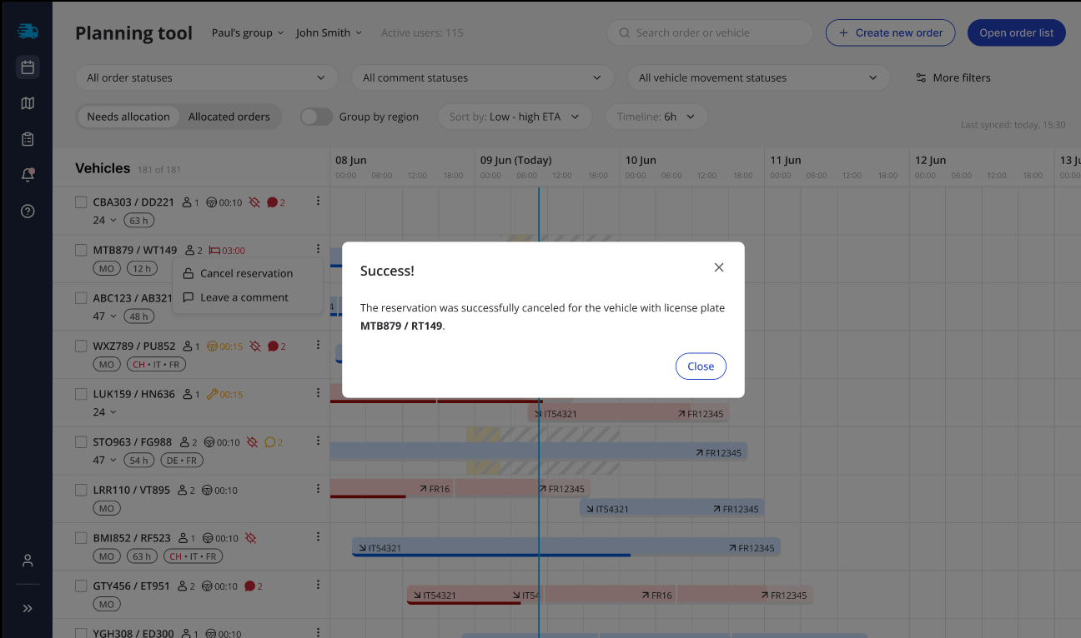

Prastovų funkcionalumas

Prastovos gali būti gaunamos per integraciją iš transporto valdymo sistemos

Nurodomos prastovos priežastys: muitinė, klientas, eismo įvykis

Prastovos informacija fiksuojama prie užsakymo istorijos

Gali būti naudojama vėlavimo KPI generavimui ir SLA analizei

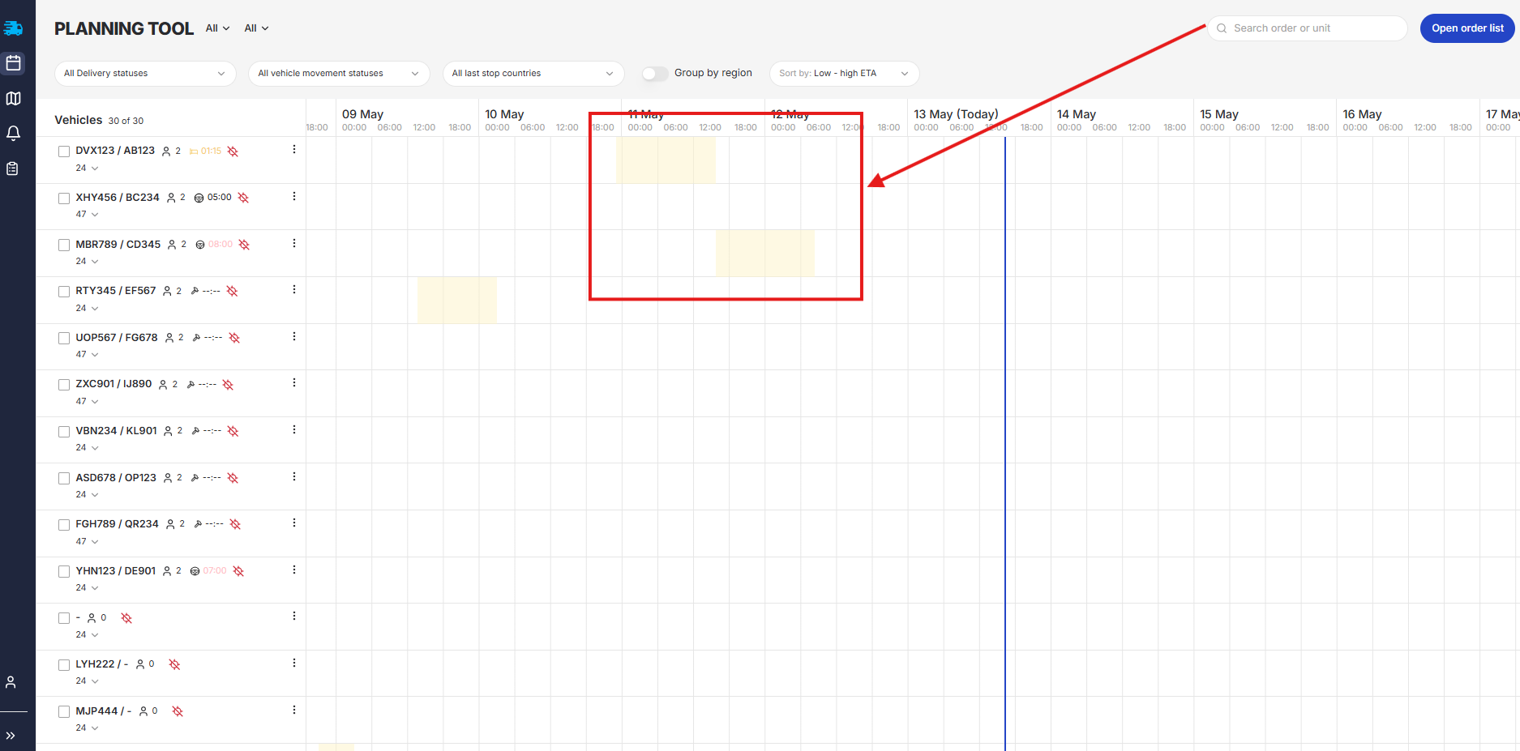

***Komentarų funkcionalumas***

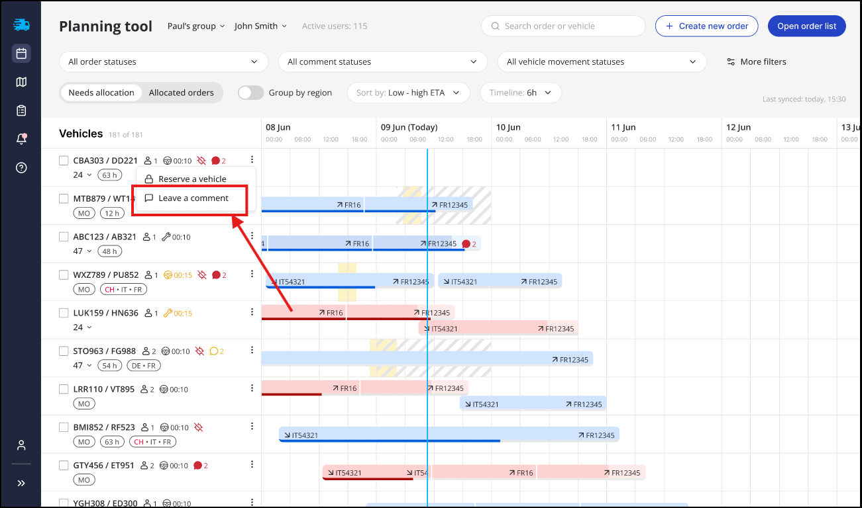

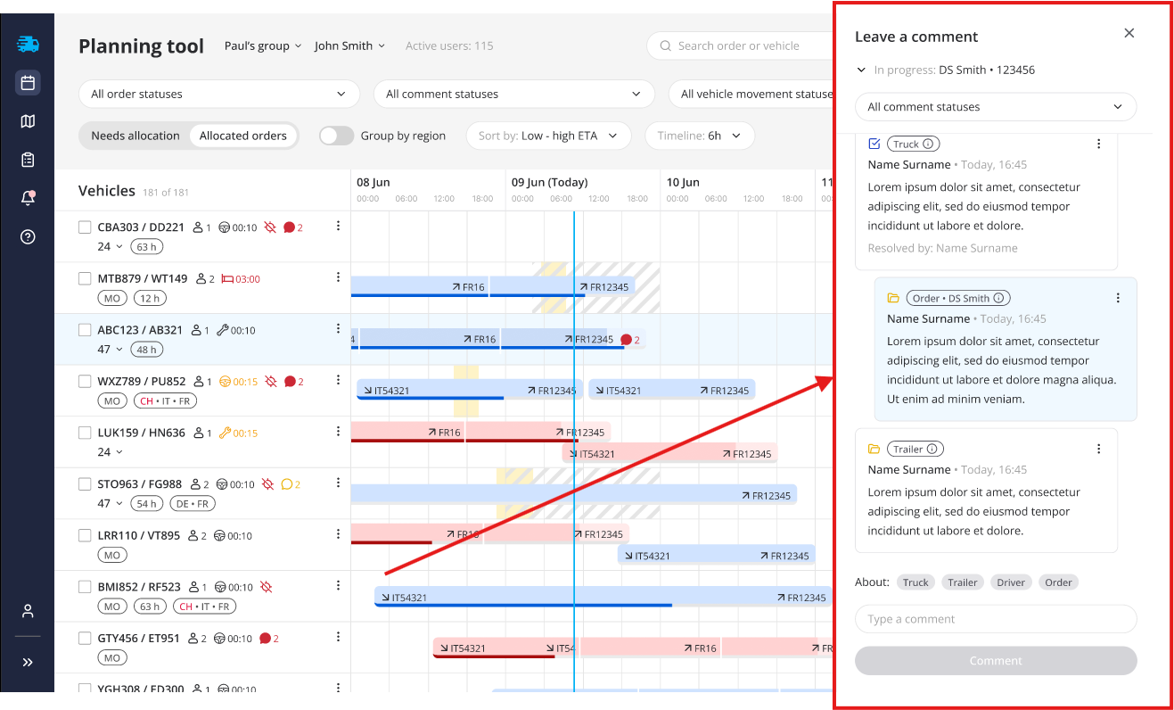

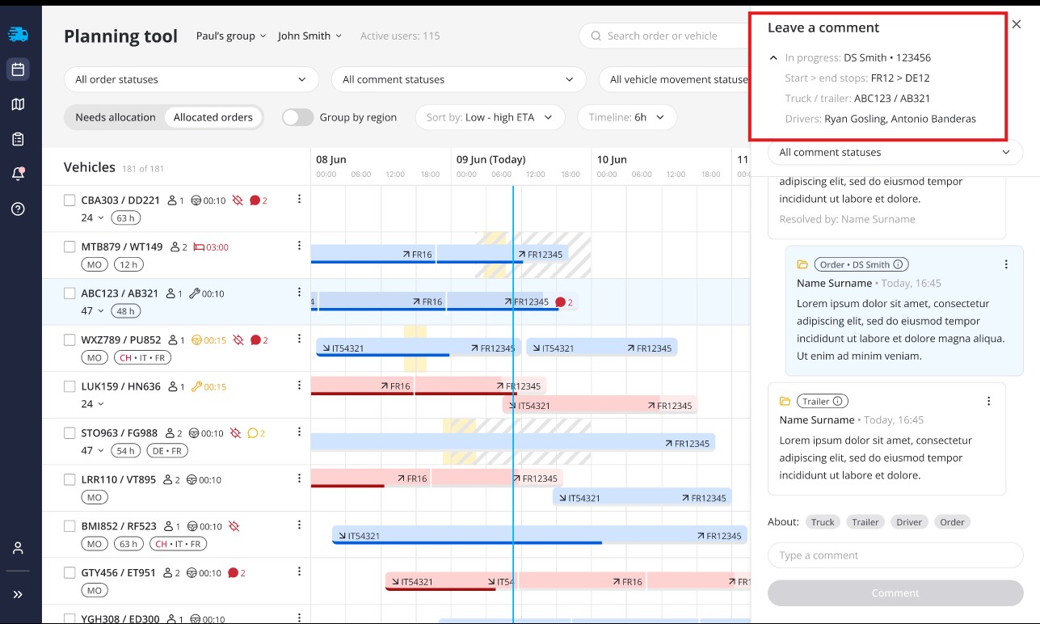

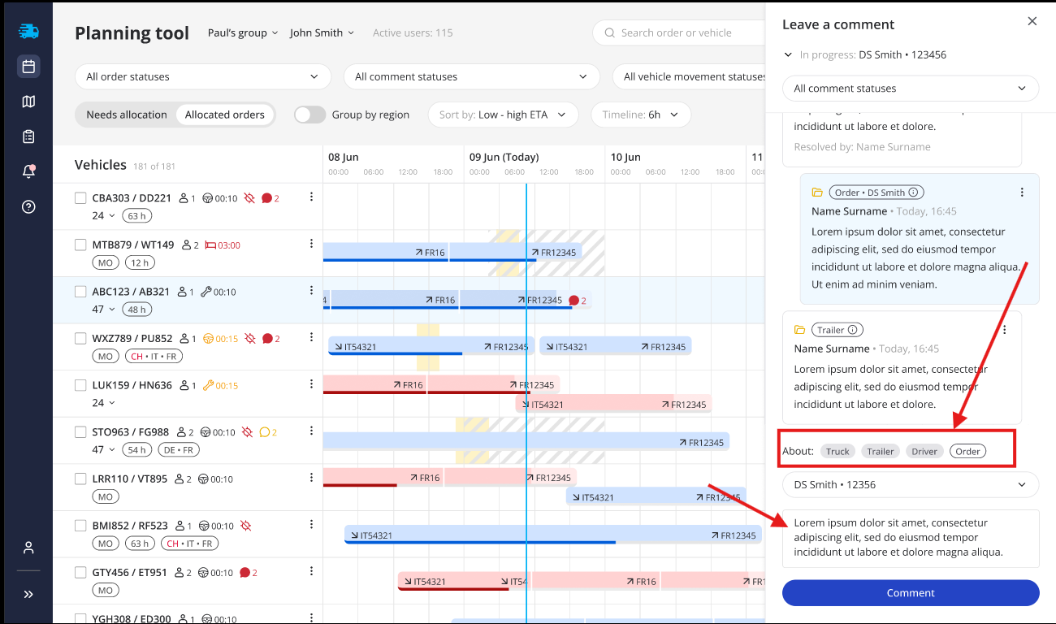

***Žemėlapio vaizdas***

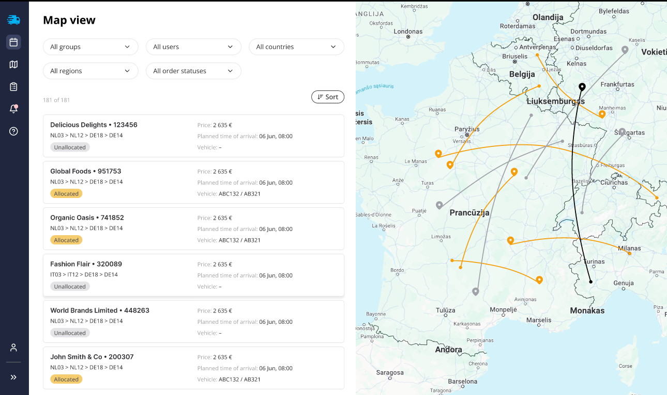

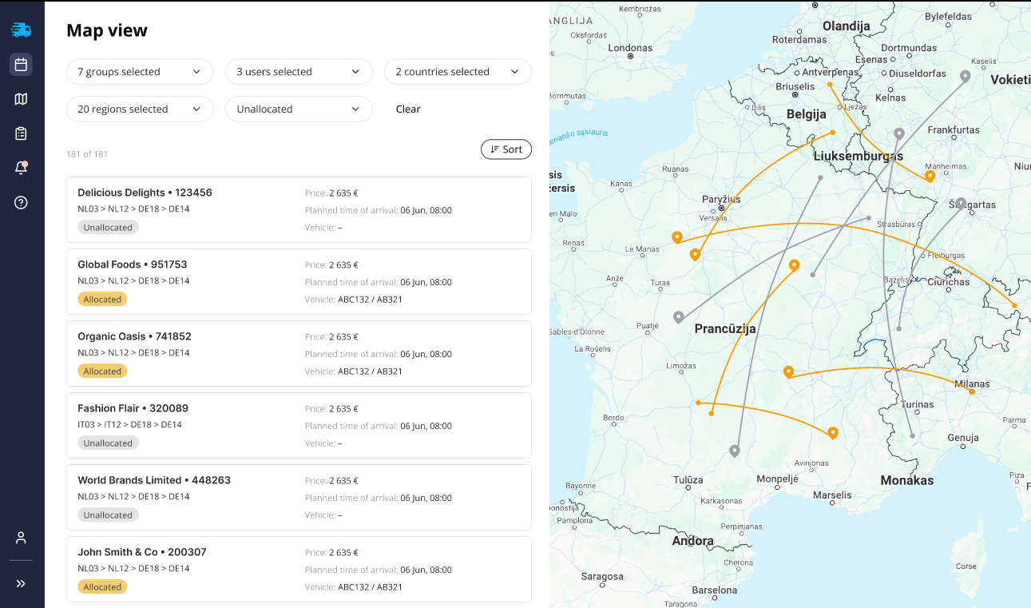

***Administratoriaus panelė***

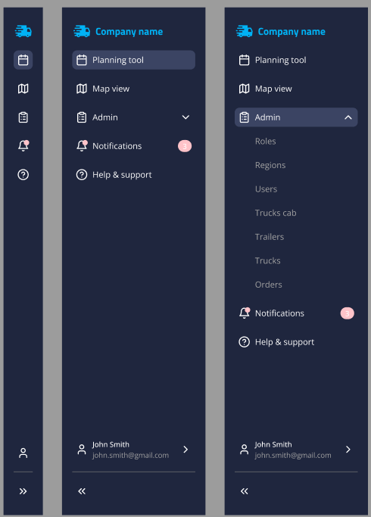

Vartotojų sąrašas:

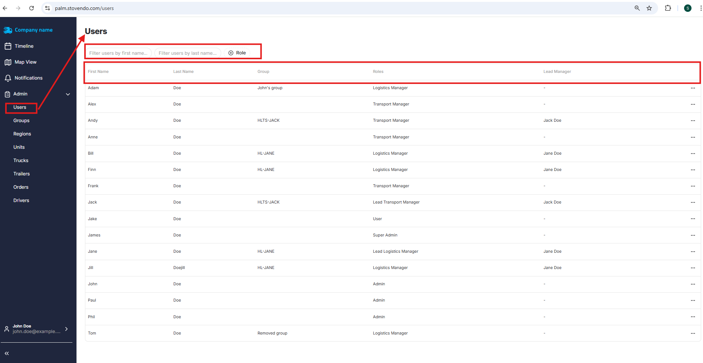

Grupių sąrašas:

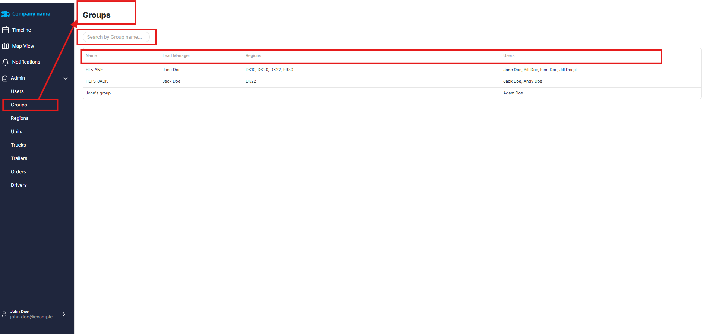

Regionų sąrašas:

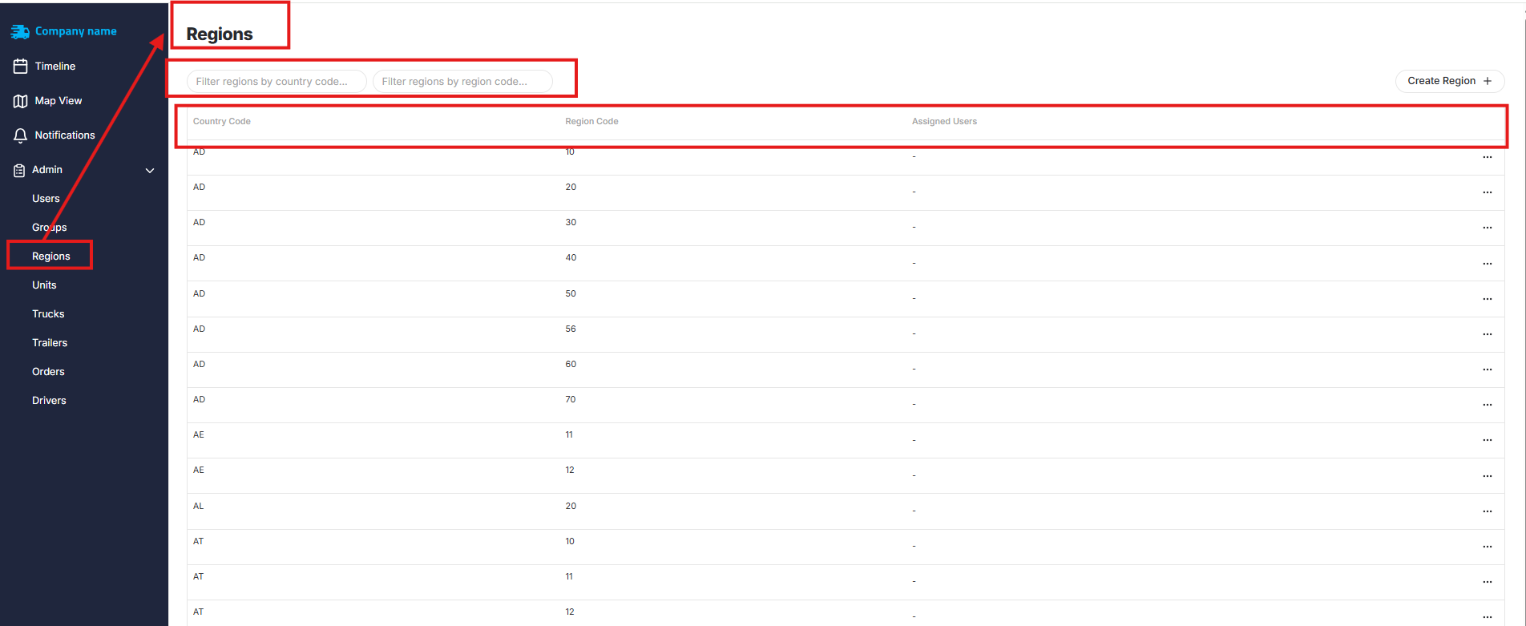

Junginių sąrašas:

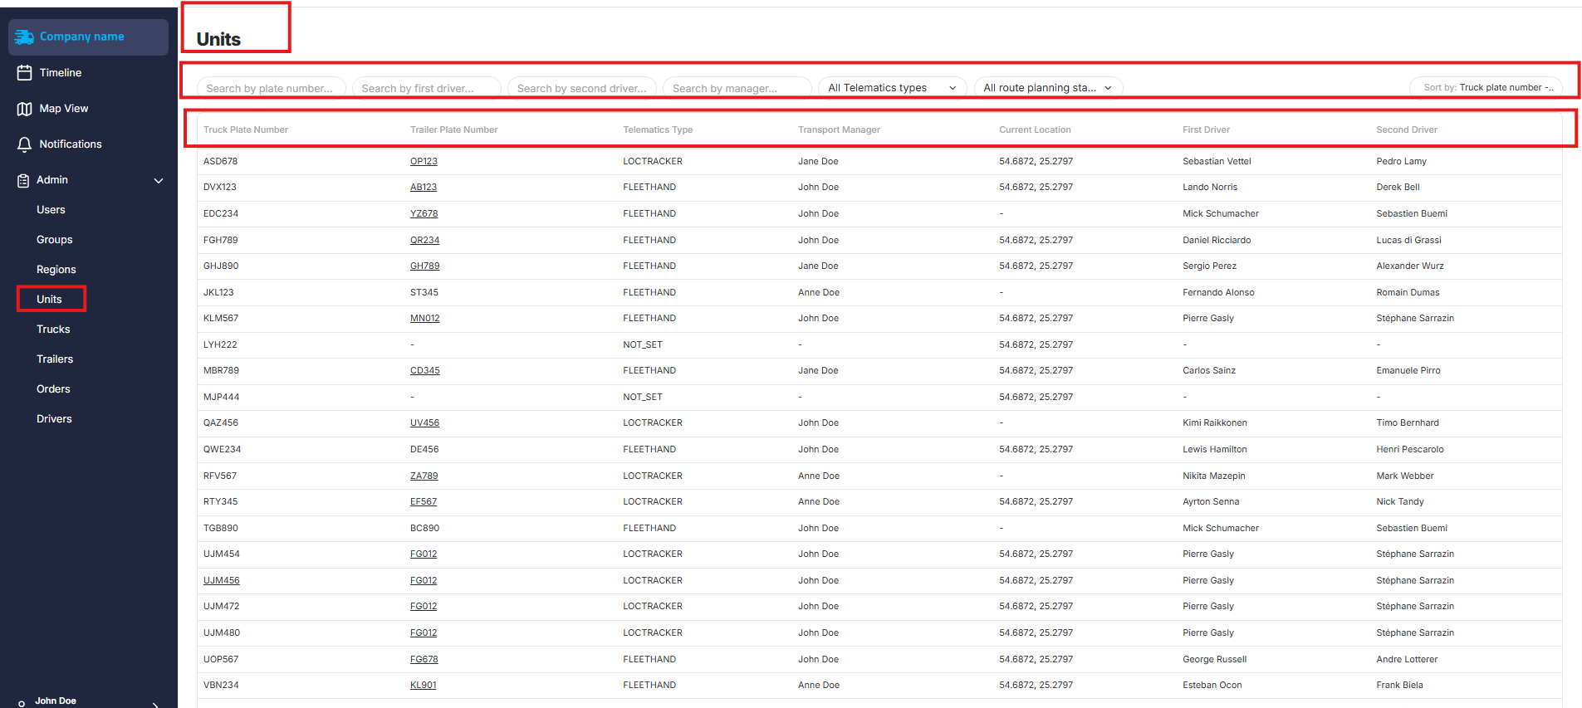

Vilkikų sąrašas:

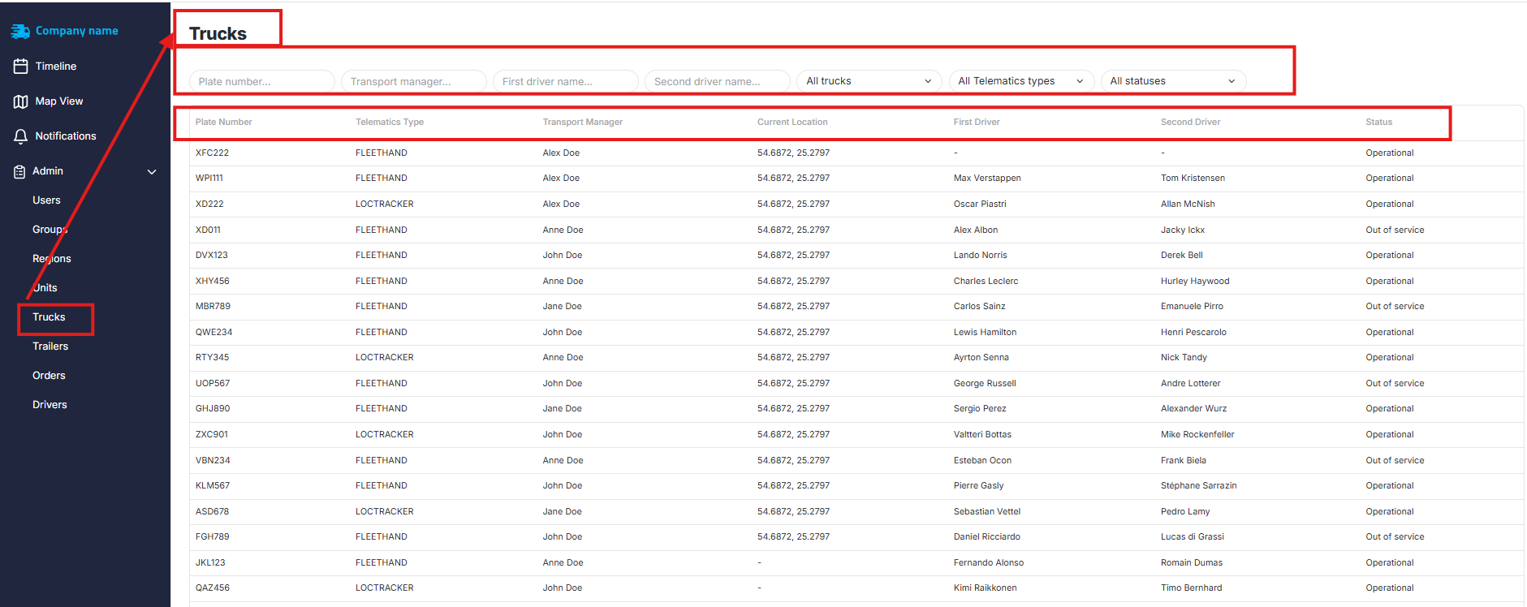

Puspriekabių sąrašas:

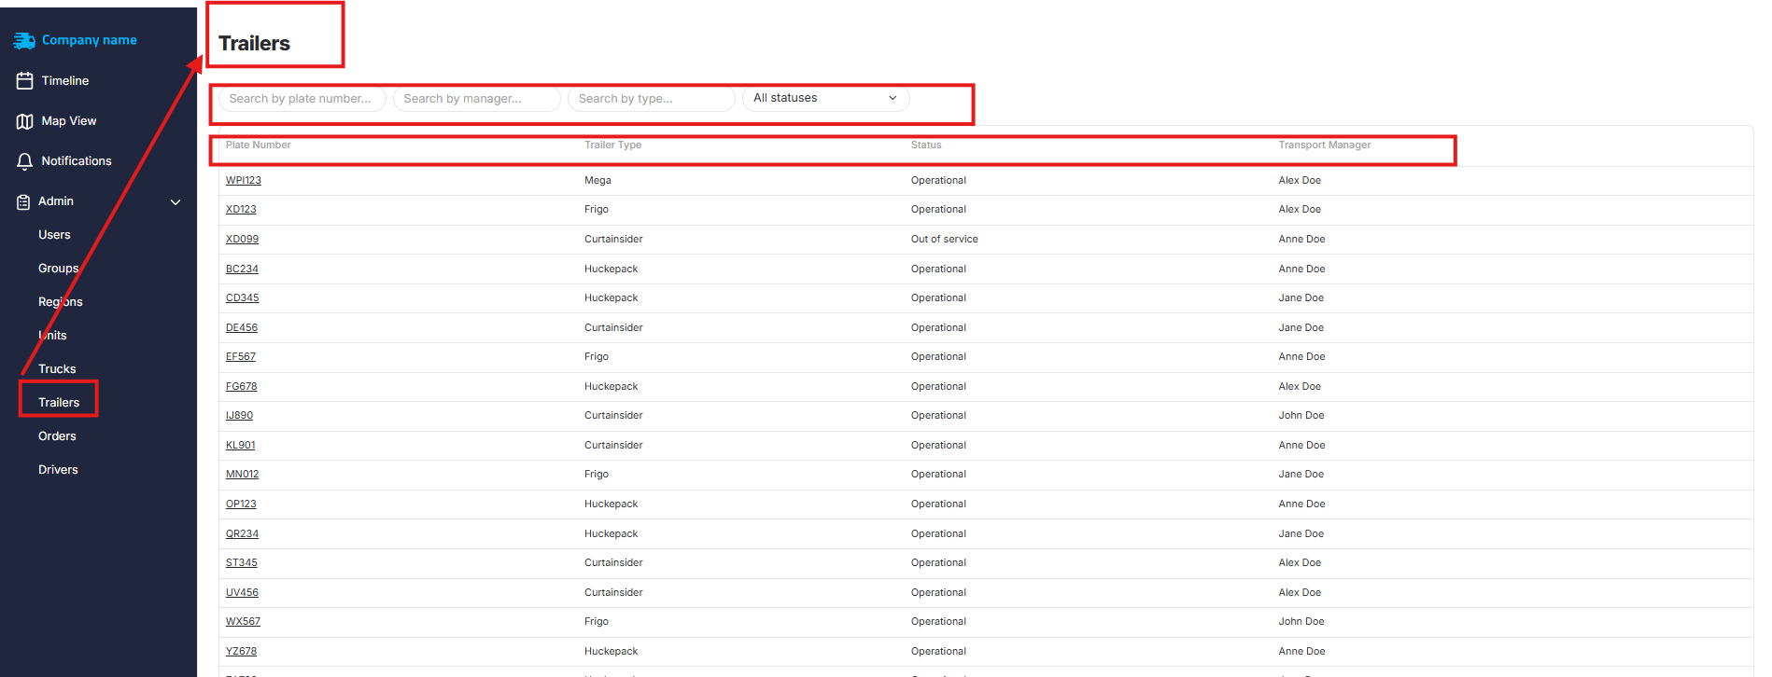

Užsakymų sąrašas:

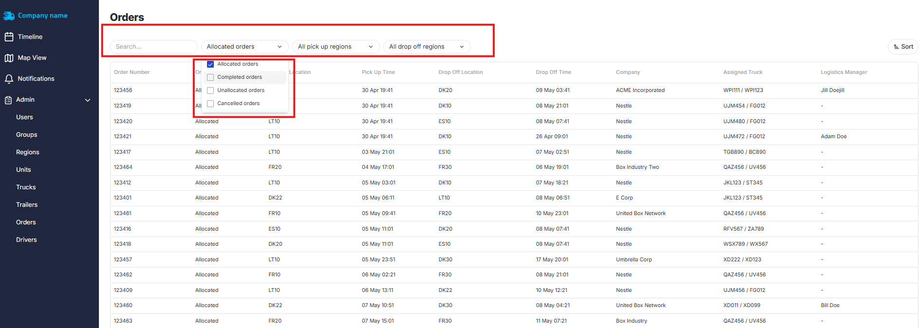

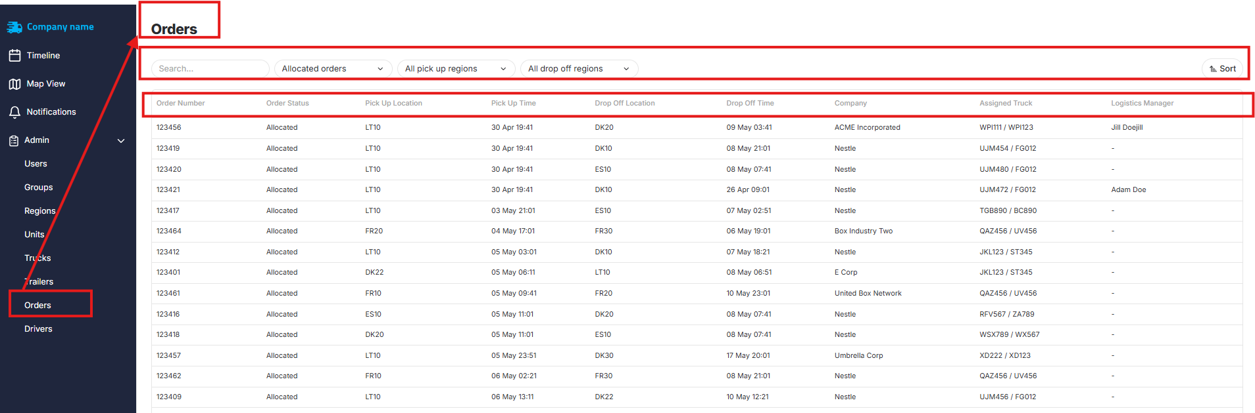

Vairuotojų sąrašas:

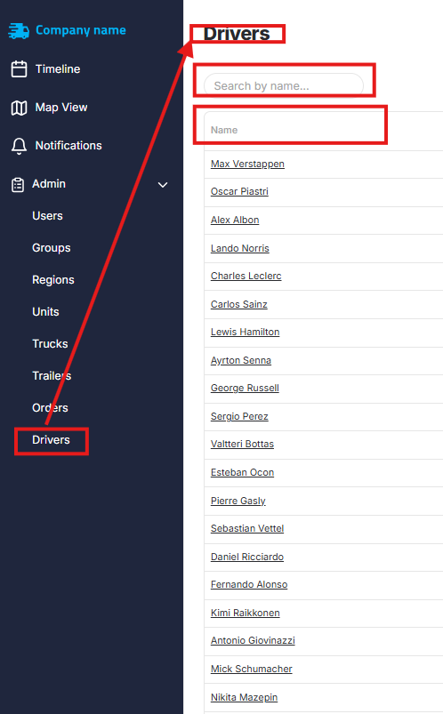

***Sistemos pranešimai (notifikacijos)***

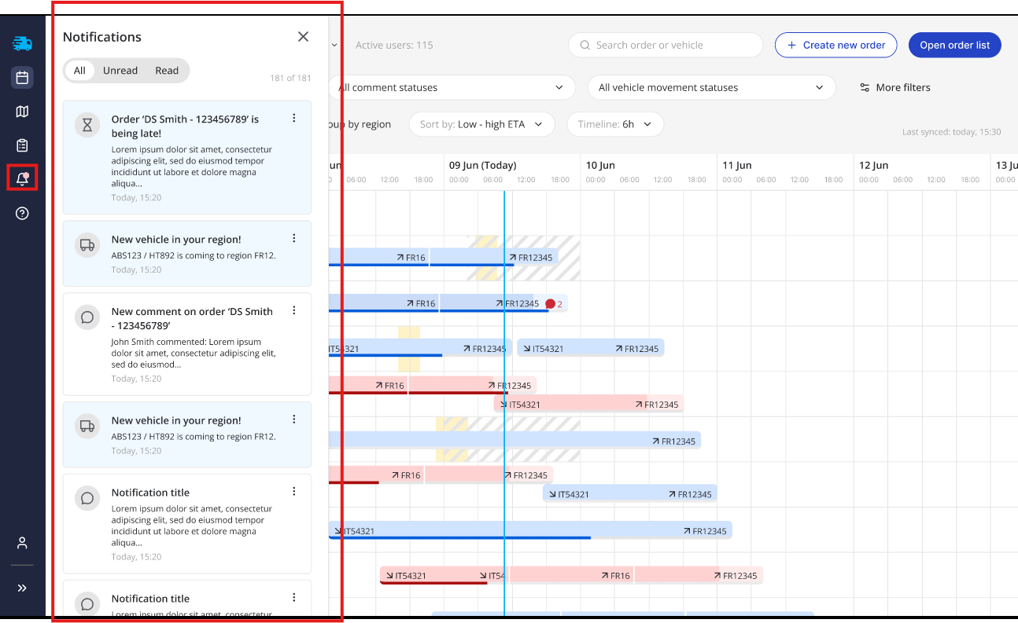

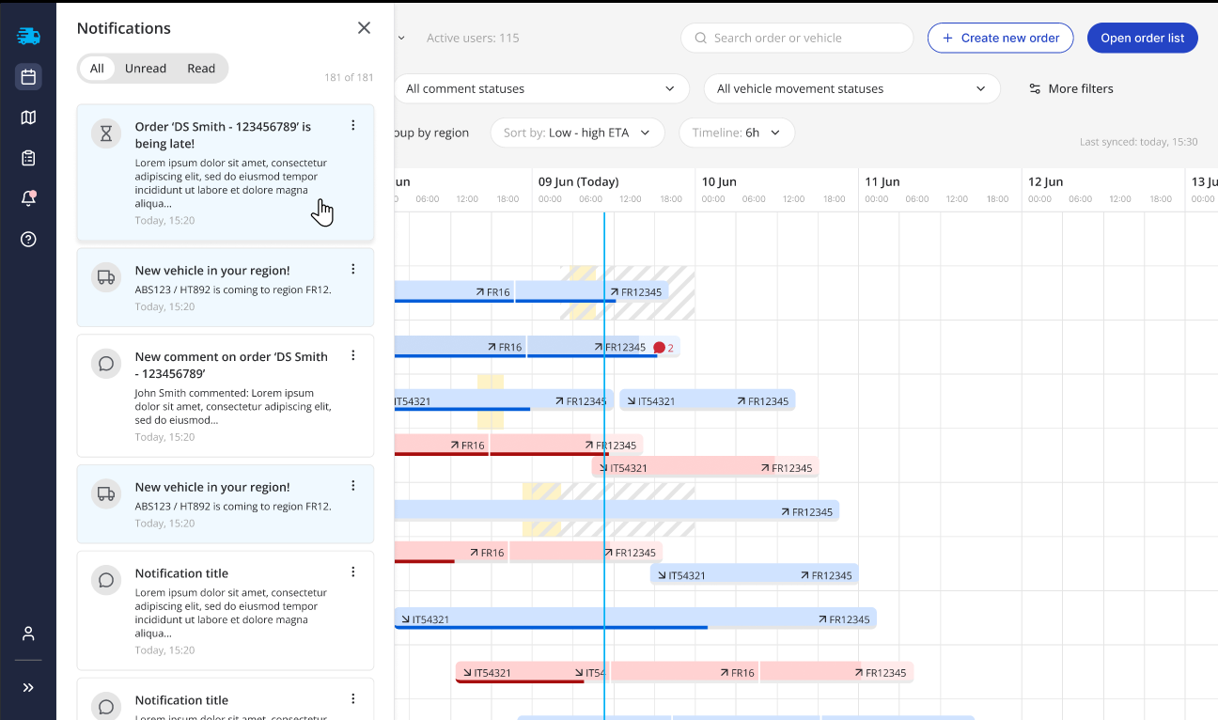

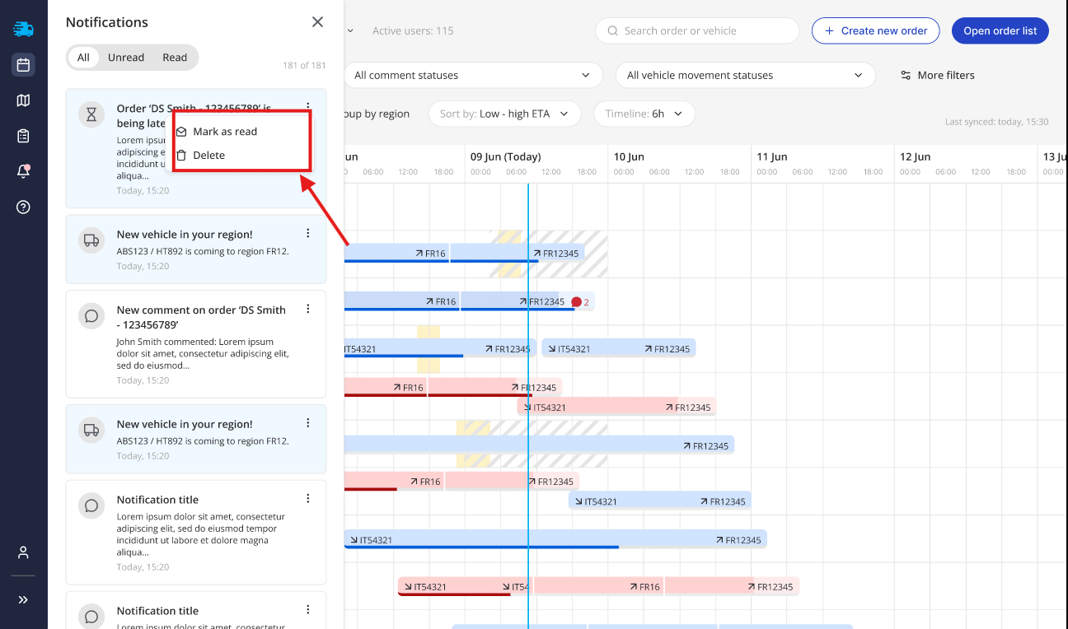

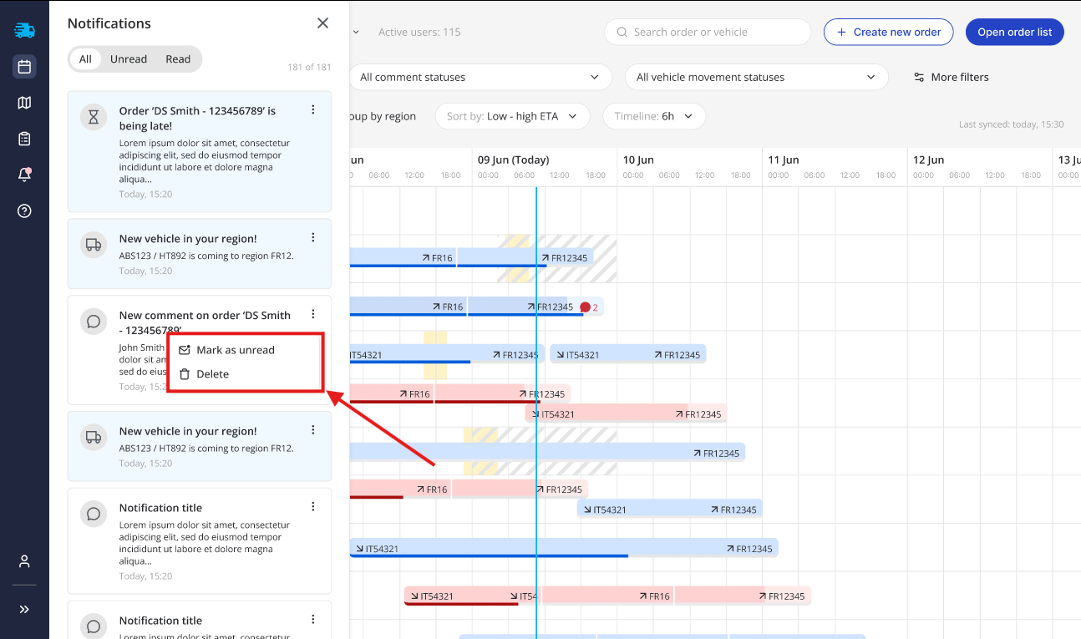

## Krovinių maršrutų suderinamumo analizės ir automatizavimo platformos maketo algoritmo eksperimentinis tyrimas su sintetiniais duomenimis

## Krovinių maršrutų suderinamumo analizės ir automatizavimo platformos algoritmo maketo eksperimentinis tyrimas su realiais duomenimis

# Įvykdyti paslaugų pirkimai – ŠITOS INFORMACIJOS PRAŠYTI IR ADMINISTRAVIMO (NE TURINIO DALIES) KOMANDOS

Išvardinti veiklos metu įvykdytus paslaugų pirkimus bei aprašyti kaip jie įtakojo veiklos rezultatus. Naudoti lentelės formą). Reagentų/medžiagų/mažaverčio inventoriaus pirkimų čia nurodyti nereikia.

| **Nr.** | **Pirkimo objektas** | **Tiekėjas** | **Paslaugos aprašymas ir nauda veiklai** |
| --- | --- | --- | --- |
| *Projekto vykdytojas/partneris:* **UAB XXXXX** | | | |
| 1. |  |  |  |
| 2. |  |  |  |
| 3. |  |  |  |

Kartu su ataskaita prašome pateikti įsigytos paslaugos rezultatą (ataskaitą, tyrimo protokolą ar pan.), jei nebuvo pateikta anksčiau.

# Užduočių atlikimas

Pateikti informaciją, kokios užduotys buvo atliktos projektą vykdančių asmenų, kas jas atliko, kiek laiko tam skyrė, naudoti lentelės formą.

| **Nr.** | **Užduotis** | **Darbuotojai/darbovietė** | **Laiko sąnaudos valandomis** |
| --- | --- | --- | --- |
| 1. |  |  |  |
| 2. |  |  |  |
| 3. |  |  |  |
| 4. |  |  |  |
| 5. |  |  |  |

Jeigu tai pačiai užduočiai atlikti buvo įsigytos paslaugos ir skirtas projektą vykdančių asmenų darbo laikas bei išmokėtas darbo užmokestis, būtina atskirti paslaugos teikėjo ir projektą vykdančių asmenų indėlį į rezultatą, paaiškinti, kaip paslaugos rezultatus papildė projektą vykdančių asmenų darbas.

# Pasiekti tyrimų rezultatai

Trumpai aprašyti pasiektus rezultatus, sprendžiant šios ataskaitos 3 punkte nurodytus neapibrėžtumus. Rekomenduojama apimtis - 2 psl. kiekvienam rezultatui.

1. Parengta reikalavimų analizė, aiškiai suformuluota problema bei apibrėžti kokybiniai rodikliai užtikrina nuoseklų pagrindą tolimesniems optimizavimo darbams. Mokslinės literatūros analizė bei pasirinktų metodikų pagrindimas leidžia numatyti efektyvius ir praktiškai pritaikomus sprendimus, atitinkančius tiek verslo poreikius, tiek mokslinius standartus.
2. Išskirtos trys pagrindinės mokslinio neapibrėžtumo sritys leidžia aiškiai identifikuoti tyrimų kryptis, kurioms reikia ypatingo dėmesio ir metodinio pagrindimo siekiant praktiškai įgyvendinamo ir efektyvaus sprendimo. Šių neapibrėžtumų sprendimas yra esminis siekiant sėkmingai sukurti universalų ir praktiškai pritaikomą krovinių maršrutų suderinamumo optimizavimo įrankį.

# Veiklos vykdymo metu atliktų tyrimų eigos pakeitimai

Aprašyti darbų, kurie turėjo būti atlikti pagal MTEP veiklų planą ir faktiškai atliktų darbų skirtumus, paaiškinti, kokios aplinkybės lėmė jų atsiradimą.

Išvardinti MTEP veiklų plane planuotus, bet nepasiektus užduočių rezultatus, jei tokių buvo, ir pateikti pagrindimą, kodėl jie nebuvo pasiekti.

Išvardinti tolimesnių veiklų pakeitimus, jei po šios veiklos atsiranda poreikis korekcijoms ir pateikti pagrindimą, nurodant priežastis.

Šiuo MTEP prioritetu bus vykdomas pažangiųjų technologijų kūrimo ir informacinių ir ryšių technologijų sektoriaus verslo ir mokslo bendradarbiavimas, vertės tinklų kūrimas bei plėtojama ES tvarumo ir CO2 emisijų mažinimo direktyvų valdysenos sistemą. Bus dirbama su dideliais duomenų kiekiais, kadangi krovinių biržose (aukcionuose) krovinių kiekiai yra labai dideli, ypač, jeigu analizuojami ilgesni laiko intervalai. Šalia optimizavimo metodų bus taikomi ir dirbtinio intelekto metodai (yra pvz., kur giliojo mokymo metodai taikomi planavimo uždavinio sprendimui, žr. literatūros analizę). Bus kuriama išmani sistema, orientuota į efektyvesnį ir ekologiškesnį krovinių transportavimą sausuma (vilkikais). Sistema leis logistikos planavimo uždavinius spręsti naujais metodais, leidžiančiais optimizuoti išteklius ir priimti ekonomiškai naudingiausius sprendimus.

# Nauda projekto rezultatams

Trumpai paaiškinti, kaip gauti veiklos rezultatai prisidėjo prie galutinio projekto rezultato, kodėl jie būtini. Rekomenduojama apimtis - 1 psl.

Rekomendacijos prototipo kūrimui.

# Priedai

1 priedas. Interviu dėl XXX klausimynas

**LITERATŪROS SĄRAŠAS**

1. Alkouz Balsam, Al Aghbari Zaher, SNSJam: Road traffic analysis and prediction by fusing data from multiple social networks, Information Processing & Management, Volume 57, Issue 1, 2020, 102139, ISSN 0306-4573, <https://doi.org/10.1016/j.ipm.2019.102139>.
2. Alves de Araújo, F., Mendes dos Reis, J. G., Terra da Silva, M., & Aktas, E. (2022). A Fuzzy Analytic Hierarchy Process Model to Evaluate Logistics Service Expectations and Delivery Methods in Last-Mile Delivery in Brazil. *Sustainability*, *14*(10), 5753. <https://doi.org/10.3390/su14105753>
3. Boiko Andrii, Shendryk Vira, Boiko Olha, Information systems for supply chain management: uncertainties, risks and cyber security. Procedia Computer Science, Volume 149, 2019, Pages 65-70, ISSN 1877-0509, <https://doi.org/10.1016/j.procs.2019.01.108>.
4. Carlos A. Gonzalez-Calderon, José Holguín-Veras, Johanna Amaya, Iván Sánchez-Díaz, Iván Sarmiento, Generalized noortman and van es’ empty trips model, Transportation Research Part A: Policy and Practice, Volume 145, 2021, Pages 260-268, ISSN 0965-8564, <https://doi.org/10.1016/j.tra.2021.01.005>.
5. Chen Xinghui, Hu Xinghua, Liu Haobing, Low-carbon route optimization model for multimodal freight transport considering value and time attributes, Socio-Economic Planning Sciences, Volume 96, 2024, 102108, ISSN 0038-0121, <https://doi.org/10.1016/j.seps.2024.102108>.
6. Chen, J., Umrawal, A. K., Lan, T., & Aggarwal, V. (2021).  
   *DeepFreight: Integrating Deep Reinforcement Learning and Mixed Integer Programming for Multi-transfer Truck Freight Delivery.* <https://arxiv.org/abs/2103.03450>*.*
7. de Araújo, F. A., dos Reis, J. G. M., da Silva, M. T., & Aktas, E. (2022). A fuzzy analytic hierarchy process model to evaluate logistics service expectations and delivery methods in last-mile delivery in brazil. *Sustainability*, *14*(10), 1-18. <https://doi.org/10.3390/su14105753>
8. Dalmeijer, K., & Van Hentenryck, P. (2021).
9. Dominic Loske & Matthias Klumpp & Maria Keil & Thomas Neukirchen, 2021. "Logistics Work, Ergonomics and Social Sustainability: Empirical Musculoskeletal System Strain Assessment in Retail Intralogistics," Logistics, MDPI, vol. 5(4), pages 1-25, December.
10. Dubey, R., Gunasekaran, A., Childe, S. J., Fosso Wamba, S., Roubaud, D., & Foropon, C. (2019). Empirical investigation of data analytics capability and organizational flexibility as complements to supply chain resilience. International Journal of Production Research, 59(1), 110–128. https://doi.org/10.1080/00207543.2019.1582820
11. European association for forwarding, transport, logistic and Customs services (CLECAT).

2021. Revision of the Combined Transport Directive 92/106/EEC. Pozicijos raštas 9 p. Prieiga per internetą: <https://www.clecat.org/media/clecat-pp_revision-of-combined-transport-directive.pdf>

1. Jiang, T., Li, X., Huang, Y., & Zhang, Y. (2023). Logistics efficiency evaluation and empirical research under the new retailing model: The way toward sustainable development. Sustainability, 15(4), 3553. https://doi.org/10.3390/su15043553
2. *Optimizing Freight Operations for Autonomous Transfer Hub Networks.* <https://arxiv.org/abs/2110.12327>*.*
3. Dini Niloofar, Yaghoubi Saeed, Bahrami Hamideh, Route selection of periodic multimodal transport for logistics company: An optimisation approach, Research in Transportation Business & Management, Volume 54, 2024, 101123, ISSN 2210-5395, <https://doi.org/10.1016/j.rtbm.2024.101123>.
4. Donne Diego Delle, Santini Alberto, Archetti Claudia, Integrating public transport in sustainable last-mile delivery: Column generation approaches, European Journal of Operational Research, 2025, ISSN 0377-2217, <https://doi.org/10.1016/j.ejor.2024.12.047>.
5. Freight technology. (2024). <https://en.wikipedia.org/wiki/Freight_technology>*.*
6. Freightos. (2024). <https://en.wikipedia.org/wiki/Freightos>
7. Yan Lixin, Gao Yating, Guo Junhua, Deng Guangyang, A deep learning method for assessment of ecological potential in traffic environments, Computers & Industrial Engineering Volume 202, 2025, 110958, ISSN 0360-8352, <https://doi.org/10.1016/j.cie.2025.110958>.
8. Japan plans automated cargo transport system to relieve shortage of drivers and cut emissions. (2024). <https://apnews.com/article/1c5b3524bce93e7e460dd735cbeab6c4>
9. Kim, G. (2023). Dynamic Vehicle Routing Problem with Fuzzy Customer Response. Sustainability, 15(5), 4376. https://doi.org/10.3390/su15054376
10. Kine, H., Gebresenbet, G., Tavasszy, L., Ljungberg, D. 2022. Digitalization and Automation in Intermodal Freight Transport and Their Potential Application for Low-Income Countries. Future Transp, 2(1), 41 – 54 p. <https://doi.org/10.3390/futuretransp2010003>
11. Kira, A., Terajima, N., Watanabe, Y., & Yamamoto, H. (2023).  
    *Shipper Collaboration Matching: Fast Enumeration of Triangular Transports with High Cooperation Effects.* <https://arxiv.org/abs/2303.18222>*.*
12. Kumar, Sourabh; Barua, Mukesh Kumar Benchmarking: an international journal, 26 Apr 2022, Vol. 29, Issue 5, pages 1640 - 1676, ISSN: 14635771, DOI: 10.1108/BIJ-02-2021-0086
13. Lee, C., Dalmeijer, K., & Van Hentenryck, P. (2022).  
    *Optimization Models for Autonomous Transfer Hub Networks.*  
    <https://arxiv.org/abs/2201.06137>*.*
14. Li Yang, Xu Xiaolong, Huang Gengjun, Yao Meiqi, Sun Lijuan, Xu Jian, VSFL: Trajectory prediction framework based on validity-aware semi-asynchronous federated learning in internet of vehicles, Computer Communications, Volume 224, 2024, Pages 106-117, ISSN 0140-3664, <https://doi.org/10.1016/j.comcom.2024.06.003>
15. Liu, Y., Zhang, H., & Chen, X. (2018).  
    *An Intelligent Freight Matching System Based on Big Data Analytics.*  
    <https://ieeexplore.ieee.org/document/8354890>
16. Marzano Vittorio, Simonelli Fulvio, Tocchi Daniela, Grasso Francesco, Romano Angela, Cestaro Sabrina, Tinessa Fiore, The Road Freight Transport And The Need Of Safe And Secure Truck Parking Areas, Transportation Research Procedia, Volume 82, 2025, Pages 2948-2963, ISSN 2352-1465, <https://doi.org/10.1016/j.trpro.2024.12.229>.
17. Mardešić, N., Erdelić, T., Carić, T., & Đurasević, M. (2024). Review of Stochastic Dynamic Vehicle Routing in the Evolving Urban Logistics Environment. *Mathematics*, *12*(1), 28. <https://doi.org/10.3390/math12010028>
18. Müller, F., Schneider, T., Hoffmann, K. (2021).  
    Digital Transformation in Freight Transportation: The Impact of IoT and Machine Learning on Route Matching Platforms. https://www.tandfonline.com/doi/abs/10.1080/15472450.2021.1891234
19. Nadi Ali, Yorke-Smith Neil, Snelder Maaike, Van Lint J.W.C., Tavasszy Lóránt, Data-driven preference-based routing and scheduling for activity-based freight transport modelling, Transportation Research Part C: Emerging Technologies, Volume 158, 2024, 104413, ISSN 0968-090X, <https://doi.org/10.1016/j.trc.2023.104413>.
20. Optym. (2024).<https://en.wikipedia.org/wiki/Optym>*.*
21. The Battle Over Robots at U.S. Ports Is On. (2024). https://www.wsj.com/business/logistics/us-ports-automation-union-strike-f94bb4b7*.*
22. Wang, X., Li, J., & Sun, M. (2019).  
    *Optimization Algorithms for Automated Freight Matching in Transportation Networks.*  
    <https://www.sciencedirect.com/science/article/pii/S1366554519301440>*.*
23. Xiao Ming, Chen Lihua, Feng Haoxiong, Peng Zhigao, Long Qiong, Sustainable and robust route planning scheme for smart city public transport based on multi-objective optimization: Digital twin model, Sustainable Energy Technologies and Assessments, Volume 65, 2024, 103787, ISSN 2213-1388, <https://doi.org/10.1016/j.seta.2024.103787>.
24. Zheng Wenpei, Li Tong, Jing Qi, Qi Sheng, Li Yuntao, Real-time quantitative risk analysis and routing optimization of gaseous hydrogen tube trailer transport: A Bayesian network and Dijkstra algorithm combining approach, Process Safety and Environmental Protection, Volume 192, 2024, Pages 1205-1220, ISSN 0957-5820, <https://doi.org/10.1016/j.psep.2024.10.110>.
25. Zhou Xizhen, Lv Mengqi, Ji Yanjie, Zhang Shuichao, Liu Yong, Pricing curb parking: Differentiated parking fees or cash rewards?, Transport Policy, Volume 142, 2023, Pages 46-58, ISSN 0967-070X, <https://doi.org/10.1016/j.tranpol.2023.08.005>.
26. Pedersen, T. H., Hansen, N. H., Pérez, O. M., Cabezas, D. E. V., & Rosendahl, L. A. (2018). Renewable hydrocarbon fuels from hydrothermal liquefaction: A techno‐economic analysis. *Biofuels, Bioproducts and Biorefining*, *12*(2), 213-223. <https://doi.org/10.1002/bbb.1831>
27. Loske, D., & Klumpp, M. (2021). Human-AI collaboration in route planning: An empirical efficiency-based analysis in retail logistics. *International Journal of Production Economics*, *241*, 108236. <https://doi.org/10.1016/j.ijpe.2021.108236>
28. Tvarkyti eiliškumą
29. International Energy Agency. CO2 Emissions from Fuel Combustion. (2018).
30. International Transport Forum. ITF Transport Outlook 2021. (2021).
31. Rogelj, J. et al. Mitigation Pathways Compatible with 1.5°C in the Context of Sustainable Development. In: Global Warming of 1.5°C. (2018).
32. Climate portal, 2025. Freight Transportation. <https://climate.mit.edu/explainers/freight-transportation#:~:text=Freight%20transportation%20plays%20an%20important,are%20expected%20to%20triple%20global>
33. Ahl, A., Bravante, M. (2021). Optimizing Commercial Freight.   
    A Climate Technology White Paper. <https://assets.bbhub.io/professional/sites/24/Optimizing-commercial-freight.pdf#:~:text=Ontruck%E2%80%99s%20innovation%20is%20to%20find,a%20BNEF%20Pioneer%20in%202021>
34. Götz, L. N., Staudt, F. H., Borba, J. L. G. D., & Bouzon, M. (2023). A framework for logistics performance indicators selection and targets definition: a civil construction enterprise case. *Production*, *33*, e20220075. <https://doi.org/10.1590/0103-6513.20220075>
35. Bruzzone, F., Cavallaro, F., & Nocera, S. (2021). The integration of passenger and freight transport for first-last mile operations. *Transport policy*, *100*, 31-48. <https://doi.org/10.1016/j.tranpol.2020.10.009>
36. Kumar Dadsena, Krishna, Sarmah, S. P., Naikan, V. N. A., Mathiyazhagan, K. and [Sanchez Rodrigues, Vasco](https://orca.cardiff.ac.uk/view/cardiffauthors/A011378A.html) (2023). Performance measurement of road freight transportation: A case of trucking industry. *Transport Policy* 137, pp. 125-140. <https://doi.org/10.1016/j.tranpol.2023.04.015>
37. Mondal, M. A., & Rehena, Z. (2020). Road traffic outlier detection technique based on linear regression. *Procedia Computer Science*, *171*, 2547-2555. <https://doi.org/10.1016/j.procs.2020.04.276>
38. Vale, A. L. (2024). *Supervised Machine Learning Algorithms in Predicting Damaged Cargo: A Portuguese Logistics & Transportation Company Case Study* (Master's thesis, Universidade NOVA de Lisboa (Portugal)). Dissertation.
39. Khorshidi, M., Petrik, M., Dave, E., & Sias, J. (2024). Machine learning applications in identifying outliers within asphalt mixture fracture test data. Road Materials and Pavement Design, 1-14. <https://doi.org/10.1080/14680629.2024.2444478>
40. Chakraborty, S., Pandey, S. K., Maity, S., & Dey, L. (2024). Detection and classification of novel attacks and anomaly in IoT network using rule based deep learning model. *SN Computer Science*, *5*(8), 1056. <https://doi.org/10.1007/s42979-024-03429-5>
41. Schall, B., Anty, R., & Fillatre, L. (2024, October). One-Hot Logistic Regression for Radiomics-Based Classification. In *2024 IEEE International Conference on Image Processing (ICIP)* (pp. 3192-3198). IEEE. <https://doi.org/10.1109/ICIP51287.2024.10647849>
42. Agarwal, P. (2024, October). ERP-Integrated Supply Chain Analysis and Risk Management: A Machine Learning Approach. In *2nd International Conference on Emerging Technologies and Sustainable Business Practices-2024 (ICETSBP 2024)* (pp. 550-561). Atlantis Press. <https://doi.org/10.2991/978-94-6463-544-7_36>
43. Oh, Y., Yoon, K., Park, J., & Kim, S. (2024). Comparative evaluation of VAE-based monitoring statistics for real-time anomaly detection in AIS data. *Maritime Policy & Management*, 1-18. <https://doi.org/10.1080/03088839.2024.2388177>
44. Bolikulov, F., Nasimov, R., Rashidov, A., Akhmedov, F., & Young-Im, C. (2024). Effective methods of categorical data encoding for artificial intelligence algorithms. *Mathematics*, *12*(16), 2553. <https://doi.org/10.3390/math12162553>
45. Kong, L. (2024). *Explainable algorithms for anomaly detection and time series forecasting* (Doctoral dissertation, Institut Polytechnique de Paris).
46. Said Yahia, Alassaf Yahya, Ghodhbani Refka, Saidani Taoufik, Rhaiem Olfa Ben, Optimized Convolutional Neural Networks with Multi-Scale Pyramid Feature Integration for Efficient Traffic Light Detection in Intelligent Transportation Systems, Computers, Materials and Continua, Volume 82, Issue 2, 2025, Pages 3005-3018, ISSN 1546-2218, <https://doi.org/10.32604/cmc.2025.060928>.
47. Kumar Manoj, Anoop K. P., An innovative modelling framework for freight consolidation in transportation planning IIMB Management Review, Volume 37, Issue 1, 2025, 100550, ISSN 0970-3896, <https://doi.org/10.1016/j.iimb.2025.100550>.
48. Bakker J.A., Alvarez Lopez, Veldman J., Buijs P., Strategic fleet replacement for the electrification of heavy-duty road freight transportation, Applied Energy, Volume 391, 2025, 125935, ISSN 0306-2619, <https://doi.org/10.1016/j.apenergy.2025.125935>.
49. Steffen J.S. Bakker, Jonas Martin, E. Ruben van Beesten, Ingvild Synnøve Brynildsen, Anette Sandvig, Marit Siqveland, Antonia Golab, STraM: A strategic network design model for national freight transport decarbonization, Transportation Research Part E: Logistics and Transportation Review, Volume 197, 2025, 104076, ISSN 1366-5545, <https://doi.org/10.1016/j.tre.2025.104076>.
50. Chi Junwook, Exploring the drivers of ecological footprint: Impacts of road transportation infrastructure, transport tax, and environment technologies, International Journal of Sustainable Transportation, Volume 18, Issue 11, 2024, Pages 920-934, ISSN 1556-8318, <https://doi.org/10.1080/15568318.2024.2423726>.
51. Shcheklein S.E., Kumar Abhinav, Agrawal Ashish, Vasudev Vikul, Evaluating hybrid nuclear-thermal power systems for reduced carbon footprint: A comparative analysis, International Journal of Thermofluids, Volume 23, 2024, 100768, ISSN 2666-2027, <https://doi.org/10.1016/j.ijft.2024.100768>.
52. Vickerman Roger, Gee Julie, Workshop 7 report: Sustainable transport systems designed to meet the needs of both users and residents, Research in Transportation Economics, Volume 103, 2024, 101400, ISSN 0739-8859, <https://doi.org/10.1016/j.retrec.2023.101400>.
53. Stefano Fazi, Sourabh Kumar Choudhary, Jing-Xin Dong, The multi-trip container drayage problem with synchronization for efficient empty containers re-usage, European Journal of Operational Research, Volume 310, Issue 1, 2023, Pages 343-359, ISSN 0377-2217, <https://doi.org/10.1016/j.ejor.2023.02.041>.

***1 priedas.***

**INTERVIU KLAUSIMYNAS EKSPERTAMS**

*Tikslas: pagrįsti mokslinio neapibrėžtumo sritis, metodikų pasirinkimą ir būsimos sistemos funkcinius reikalavimus.*

**I. Įmonės profilis ir veiklos specifika**

1. Kaip apibūdintumėte Jūsų įmonės pagrindinius veiklos segmentus? (pvz., vietiniai/pervežimai ES ribose, multimodalinis transportas, daliniai kroviniai, pavojingi kroviniai)
2. Kiek vidutiniškai per mėnesį vykdote transporto užsakymų? (bendras skaičius / segmentacija pagal krovinių rūšis)
3. Kokias IT sistemas ar platformas šiuo metu naudojate maršrutų planavimui ir optimizavimui?

**II. Krovinių maršrutų suderinamumo vertinimo praktika**

1. Kaip šiuo metu sprendžiate krovinių derinimo (sinergijos) klausimus? Ar tai daroma rankiniu būdu, ar naudojate automatizuotus sprendimus?
2. Kokią įtaką tušti kilometrai turi Jūsų įmonės pelningumui ir CO₂ emisijų rodikliams?
3. Kaip dažnai Jums pavyksta rasti atgalinių (backhaul) krovinių? Kokia dalis reisų grįžta tušti?
4. Kurie kriterijai Jūsų įmonėje svarbiausi priimant sprendimą, ar kroviniai gali būti derinami? (pvz., maršruto kryptis, laiko langai, krovinio tipas, TP talpa)

**III. Transportavimo kainodaros praktika**

1. Kaip dažniausiai apskaičiuojate pervežimo kainą? (kaštų, rinkos, vertės ar dinaminis metodas)
2. Ar Jūsų kainodaros modeliai šiuo metu integruoti su realiuoju laiku kintančiais parametrais, tokiais kaip degalų kainos, spūstys, muitinės vėlavimai?
3. Kokių duomenų trūksta, kad galėtumėte tiksliau nustatyti konkurencingą, tačiau pelningą kainą?

**IV. Dirbtinio intelekto ir automatizacijos diegimo galimybės**

1. Ar Jūsų įmonė svarsto galimybę naudoti DI algoritmus maršrutų planavimui ar užsakymų suderinimui?
2. Kokias pagrindines kliūtis matote diegiant DI pagrįstus sprendimus logistikos operacijose?
3. Kiek svarbus Jums būtų funkcionalumas automatiškai rekomenduojantis sinerginius maršrutus ir paskirstantis užsakymus pagal pelningumo, CO₂ ir kaštų balansą?

**V. Platformos funkcionalumų vertinimas**

1. Kurie iš šių funkcionalumų Jums būtų aktualiausi:

a) automatinis tuščių mylių mažinimas;  
b) automatinis krovinių ir maršrutų sinergijos vertinimas;  
c) konkurencingos kainos apskaičiavimas pagal istorinę bei realaus laiko informaciją;  
d) rekomendacijos dėl multimodalinio transporto;  
e) atitikimo CO₂ tikslams vertinimas;

1. Kiek svarbus būtų skaidrus algoritmų veikimas – galimybė gauti paaiškinimą, kodėl sistema rekomendavo vieną ar kitą sprendimą?

**VI. Rodiklių svarba**

1. Kuriuos iš šių veiklos rodiklių aktyviai sekate savo įmonėje?
   * Pristatymų laiku procentas (OTIF)
   * Tuščių kilometrų kiekis
   * Transportavimo sąnaudos (maržos) €/km
   * Klientų skundų skaičius/pasitenkinimas
   * CO₂ emisijos
   * TP talpos panaudojimo lygis
   * Kiti (įvardinkite kokie)
2. Ar šiuo metu turite sistemą, kurioje šie rodikliai agreguojami ir analizuojami vienoje vietoje?

**VII. Papildomos įžvalgos**

1. Ką laikytumėte didžiausia pridėtine verte, kurią Jums suteiktų tokia Krovinių maršrutų suderinamumo automatizavimo platforma?
2. Kokius būsimus reikalavimus matytumėte platformai, kad ji taptų realiu sprendimu Jūsų veikloje?
3. Ar sutiktumėte dalyvauti bandomajame etape (jei toks bus numatytas) – testuoti platformos prototipą ir pateikti grįžtamąjį ryšį?